UNIVERSIDAD NACIONAL DE CAJAMARCA
Facultad de Ingeniería
Escuela Académico Profesional de Ingeniería de Sistemas
INFORME DE GESTIÓN DEL PROYECTO
HEMOCAX
Plataforma digital para la fidelización y retención del donante voluntario de sangre
Hospital Regional Docente de Cajamarca — Servicio de Hemoterapia y Banco de Sangre
Documentación del proyecto según el PMBOK
Project Charter · Interesados · Requisitos y alcance · EDT · Cronograma · Costos y EVM · Calidad · Recursos humanos · Comunicaciones · Riesgos · Adquisiciones · Cierre
Presentado por
Diana Michelle Barrantes Gallardo (Project Manager)
Jesús Arturo Valdiviezo Zavaleta (Líder Técnico y Desarrollador de base de datos)
Adriana Anthonela Limay Rodríguez (Analista Funcional y UX)
Scarlet Sahori Terrones Cerna (Desarrolladora Frontend)
Darick André Pérez Briceño (Desarrollador de Integraciones y Automatizaciones)
Dider Anthony Díaz Becerra (Especialista QA y Seguridad de datos)
Docente coordinadora
Ing. Ena Mirella Cacho Chávez
Asignatura: Gestión de Proyectos de Sistemas I · Ciclo 2026-I
Cajamarca, octubre de 2026

Control de versiones
Versión | Hecha por | Revisada por | Aprobada por | Fecha | Motivo del cambio
1.0 | Diana M. Barrantes G. (PM) | Ing. Ena Mirella Cacho Chávez | Ing. Ena Mirella Cacho Chávez | 21/07/2026 | Versión inicial: Project Charter y registro de stakeholders.
2.0 | Diana M. Barrantes G. (PM) | Equipo del proyecto | Pendiente de la docente | 04/10/2026 | Consolidación de la documentación de gestión con los datos de seguimiento al corte del 04/10/2026.

Los datos de seguimiento (avance, horas y costos reales) corresponden al corte del 04 de octubre de 2026, fin de la semana 11. La única actividad pendiente es la firma del acta de cierre (semana 12), con su fecha prevista.

Contenido
Haga clic derecho aquí y elija «Actualizar campo» (o presione F9) para generar el índice.

Resumen ejecutivo
HEMOCAX es una plataforma web que permite al Banco de Sangre del Hospital Regional Docente de Cajamarca (HRDC) mantener una relación sostenida con el donante voluntario: registra donantes y donaciones, calcula cuándo puede volver a donar, libera resultados no críticos de forma segura, envía correos institucionales con consentimiento y automatiza recordatorios, agradecimientos y saludos. El donante entra con su DNI y ve en una sola pantalla si puede donar, su resultado y dónde acudir.
Este informe reúne la documentación de gestión del proyecto, elaborada según los procesos del PMBOK y organizada por áreas de conocimiento, y cierra con una lectura desde los dominios de desempeño y principios del PMBOK 7.
Aspecto | Resultado
Periodo del proyecto | 21/07/2026 al 05/10/2026 (10.9 semanas; corte de datos al 04/10/2026)
Esfuerzo | 924 horas-persona planificadas (6 integrantes, ≈ 14 h por semana cada uno)
Presupuesto base (BAC) | S/ 7,652.00 = recursos humanos S/ 7,392.00 + gastos directos S/ 260.00
Reservas | Contingencia S/ 860.80 (suma del VME de los riesgos) · Gestión S/ 229.56 (3 %)
Presupuesto total | S/ 8,742.36
Desempeño al corte (semana 11) | EV S/ 7,448.94 · PV S/ 7,448.94 · AC S/ 7,833.74 → SPI 1.00 · CPI 0.95; costo final proyectado (EAC) S/ 8,047.29
Costo para el hospital | S/ 0.00 por desarrollo. Costos recurrentes de operación: ver la sección 8.7.
Calidad | CoQ = S/ 2,288.00 (29.9 % del BAC); relación costo-beneficio 1.64; 48 defectos registrados y analizados.
Riesgos | 16 riesgos identificados (12 amenazas y 4 oportunidades); 8 amenazas en nivel alto.
Interesados | 15 interesados identificados → 105 canales potenciales de comunicación.

Lectura rápida
El sobrecosto proyectado (≈ 5 %) es menor que la reserva de contingencia aprobada, por lo que el proyecto concluye dentro del presupuesto total. El retraso acumulado durante el desarrollo se recuperó antes del corte mediante horas adicionales de integración, que explican el CPI inferior a 1.

Mapa de los entregables del curso en este informe
Tabla 1. Correspondencia entre entregables y capítulos
Entregable solicitado | Dónde está
Project Charter | Capítulo 1
Registro de stakeholders | Capítulo 2 (matriz de interés/influencia, cubo y plan de involucramiento)
Documentación de requisitos | Capítulo 4 (RF, RNF, calidad, reglas, trazabilidad)
Definición del alcance | Capítulo 5
EDT | Capítulo 6 (diagrama y diccionario)
Cronograma | Capítulo 7 (CPM, ruta crítica, Gantt, PERT)
Estimación, presupuesto, curva S y EVM | Capítulo 8
CoQ, estándares ISO y herramientas de calidad | Capítulo 9
Organigrama, descripción de cargos y matriz RACI | Capítulo 10
Requisitos, plan y formatos de informe (comunicaciones) | Capítulo 11 y capítulo 15 (informe de avance)
Gestión de riesgos | Capítulo 12
Gestión de adquisiciones | Capítulo 13 y anexo D (contratos modelo FFP y FPIF)
Gestión de cambios, cierre y lecciones aprendidas | Capítulos 14 y 16
PMBOK 7: dominios, principios, beneficios y medición | Capítulo 17

PARTE I · INICIACIÓN E INTEGRACIÓN

1. Project Charter (Acta de constitución del proyecto)

1.1 Ficha del proyecto
Tabla 2. Datos generales del proyecto
Campo | Descripción
Denominación | Implementación de la plataforma digital HEMOCAX para la fidelización y retención del donante voluntario de sangre en el Hospital Regional Docente de Cajamarca — 2026
Cliente / entidad receptora | Hospital Regional Docente de Cajamarca (HRDC) — Servicio de Hemoterapia y Banco de Sangre
Entidad ejecutora | Escuela Académico Profesional de Ingeniería de Sistemas — Universidad Nacional de Cajamarca (proyección universitaria)
Sponsor del proyecto | Ing. Ena Mirella Cacho Chávez — Docente coordinadora, Gestión de Proyectos de Sistemas I
Director del proyecto (PM) | Diana Michelle Barrantes Gallardo
Contraparte funcional | Dra. Marimar (encargada del Banco de Sangre), Jefatura del servicio y médico responsable
Contraparte técnica | Oficina de Estadística e Informática (OEI) del HRDC
Fecha de inicio / cierre | 21/07/2026 / 05/10/2026 (76 días calendario, 10.9 semanas)
Modalidad | Sin costo de desarrollo para el hospital (proyección universitaria)
Ubicación | Cajamarca, Perú

1.2 Descripción del proyecto
HEMOCAX es una plataforma web, con base de datos propia, que fortalece la captación, fidelización y retención del donante voluntario de sangre del HRDC. Es una herramienta complementaria: no reemplaza ni modifica el sistema informático que el Banco de Sangre usa actualmente, no interviene en procesos asistenciales y no trabaja con datos de pacientes receptores.
El sistema tiene dos caras: un panel del personal (enfermería, médico responsable y administración) y un portal del donante, diseñado para ser muy simple en celular y en conexiones lentas, porque una parte importante de los donantes proviene de zonas rurales.

1.3 Justificación y necesidad del negocio
El levantamiento realizado con la Dra. Marimar, encargada del Banco de Sangre, y con la Jefatura del servicio identificó los siguientes problemas:
Tabla 3. Problemas identificados y respuesta del proyecto
Problema observado | Qué hace HEMOCAX
El donante dona una sola vez y no vuelve; nadie le recuerda cuándo está apto otra vez. | Recordatorio automático al cumplir el intervalo; el portal le muestra su próxima fecha.
No hay un canal institucional de contacto (se usa el celular personal del médico de turno). | Correos institucionales enviados desde el sistema, con registro de cada envío.
Reserva insuficiente de grupos poco frecuentes (por ejemplo O negativo). | Convocatoria dirigida por grupo sanguíneo y aptitud, con conteo por grupo.
El resultado tarda entre 48 horas y unos 5 días en llegar al donante. | Entrega digital del resultado no crítico, con alerta cuando se acerca la meta de 48 horas.
No hay agradecimiento ni seguimiento posterior a la donación. | Mensajes de fidelización: agradecimiento, cumpleaños y reconocimiento anual.

«Las emergencias no deberían estar esperando a las donaciones, sino que las donaciones deben esperar a las emergencias mediante un stock que las respalde.» — Principio operativo señalado por el servicio.

Tabla 4. Justificación cuantitativa
Indicador financiero | Valor
Flujo de ingresos / egresos | No aplica (proyecto social sin fines de lucro)
VAN / TIR / relación beneficio-costo | No aplica. El valor se mide en indicadores sociales y operativos (sección 17.4).
Costo del desarrollo para el hospital | S/ 0.00

1.4 Objetivos del proyecto
Objetivo general. Implementar una plataforma digital que fortalezca la captación, fidelización y retención del donante voluntario de sangre del HRDC y agilice la comunicación del Banco de Sangre con sus donantes, sin modificar los sistemas de información en uso.
Tabla 5. Objetivos específicos
Código | Objetivo específico
OE-01 | Constituir un padrón digital propio de donantes con grupo sanguíneo, canal de contacto y consentimiento expreso.
OE-02 | Automatizar el recordatorio al donante cuando cumple el intervalo para volver a donar.
OE-03 | Implementar mensajes de fidelización: agradecimiento, cumpleaños y reconocimiento al donante frecuente.
OE-04 | Difundir de manera oportuna las campañas e información institucional del Banco de Sangre.
OE-05 | Habilitar la entrega digital de resultados no críticos en un plazo objetivo de 48 horas, previa liberación del médico.
OE-06 | Habilitar la convocatoria dirigida por grupo sanguíneo, con prioridad en los grupos de menor disponibilidad.
OE-07 | Garantizar el tratamiento seguro y confidencial de los datos conforme a la Ley N.° 29733.

Tabla 6. Objetivos y criterios de éxito por restricción
Restricción | Objetivo | Criterio de éxito
Alcance | Construir 8 módulos funcionales: padrón, donaciones y aptitud, resultados, consentimiento y derechos del titular, comunicación por correo, automatizaciones, portal del donante y panel del personal. | Los 17 requisitos funcionales del capítulo 4 implementados y verificados en el piloto interno.
Tiempo | Completar el proyecto entre el 21/07/2026 y el 05/10/2026. | Acta de cierre firmada el 05/10/2026; hitos cumplidos según el cronograma.
Costo | Ejecutar el proyecto con el presupuesto base de S/ 7,652.00 y las reservas aprobadas; sin costo de desarrollo para el hospital. | Costo final proyectado menor que S/ 8,742.36; costos de operación en planes gratuitos.
Calidad | Cumplir las métricas de calidad ISO/IEC 25010 definidas en el plan de calidad. | 0 resultados críticos visibles para el donante; 100 % de las tablas con seguridad por filas; flujos críticos aprobados en el piloto interno.

1.5 Productos y entregables del proyecto
Tabla 7. Entregables por fase
Fase | Entregables
1. Inicio | Project Charter · Registro de stakeholders · Acta de kick-off · Acta de levantamiento con el Banco de Sangre
2. Planificación y diseño | Documento de requisitos y definición del alcance · EDT · Cronograma · Presupuesto y línea base de costos · Planes de calidad, riesgos, RR.HH., comunicaciones y adquisiciones · Prototipos UX validados · Arquitectura y modelo de datos · Propuesta al HRDC
3. Desarrollo | Base de datos con seguridad · Padrón de donantes · Donaciones y reglas · Resultados · Consentimiento y derechos del titular · Correo y campañas · Automatizaciones · Portal del donante · Panel del personal · Sistema en producción
4. Pruebas y capacitación | Plan de pruebas · Informes de pruebas funcionales y de seguridad · Informe del piloto interno · Manuales y ayuda integrada · Video y guion de capacitación
5. Cierre | Informe final con lecciones aprendidas · Repositorio y documentación técnica · Acta de cierre y de aceptación

1.6 Requisitos de alto nivel
- Funcionales: registro y búsqueda de donantes; cálculo de aptitud; registro de donaciones con máximo anual; resultados con liberación médica y marca de crítico; portal del donante; consentimiento versionado; correo y campañas; automatizaciones; reportes; cuentas por puesto; bitácora de auditoría; derechos del titular.
- No funcionales: uso fluido en celular de gama baja y conexión lenta; disponibilidad ≥ 99 % mensual; seguridad de datos de salud con permisos por rol; costo de operación cero en el piloto.
- De calidad: métricas ISO/IEC 25010 (sección 9.3) y pruebas por rol antes del despliegue.
- Legales: Ley N.° 29733 de Protección de Datos Personales (D.S. N.° 016-2024-JUS); los resultados críticos no se comunican por canal digital.
El detalle completo se encuentra en el capítulo 4.

1.7 Cronograma de hitos
Tabla 8. Hitos del proyecto (línea base)
Hito | Evento significativo | Fecha programada
H1 | Project Charter aprobado | 24/07/2026
H2 | Levantamiento inicial con el Banco de Sangre | 31/07/2026
H3 | Requisitos y alcance aprobados | 14/08/2026
H4 | EDT, cronograma y línea base de costos aprobados | 20/08/2026
H5 | Arquitectura y modelo de datos aprobados | 17/08/2026
H6 | Base de datos con seguridad aplicada | 25/08/2026
H7 | Núcleo operativo: padrón, donaciones y resultados | 14/09/2026
H8 | Comunicación, portal del donante y panel del personal completos | 24/09/2026
H9 | Sistema desplegado en producción | 28/09/2026
H10 | Pruebas y piloto interno concluidos | 30/09/2026
H11 | Informe final y documentación entregados | 25/09/2026
H12 | Acta de cierre y de aceptación firmada | 05/10/2026

1.8 Presupuesto preliminar
Tabla 9. Resumen del presupuesto (detalle en el capítulo 8)
Concepto | Monto (S/)
Recursos humanos: 924 horas-persona × S/ 8.00 | 7,392.00
Gastos directos (desembolso real en efectivo) | 260.00
Presupuesto base — BAC | 7,652.00
Reserva de contingencia (suma del VME de los riesgos, sección 12.5) | 860.80
Reserva de gestión (3 % del costo base) | 229.56
Presupuesto total del proyecto | 8,742.36

No hay inversión en infraestructura: Vercel, Supabase, Render, GitHub y Figma operan en planes gratuitos o educativos, y el correo usa una cuenta con contraseña de aplicación.

1.9 Interesados clave
Se identificaron 15 interesados (capítulo 2). Los de mayor poder e interés son: la docente coordinadora (sponsor), el equipo del proyecto, la Dra. Marimar y la Jefatura del servicio, la Dirección General y la OEI del HRDC, y los donantes, usuarios finales del portal.

1.10 Amenazas y oportunidades de alto nivel
Tabla 10. Resumen de riesgos de alto nivel (registro completo en el capítulo 12)
Principales amenazas | Principales oportunidades
Indisponibilidad de integrantes por carga académica concurrente. | El HRDC o la DIRESA adoptan el sistema más allá de la etapa académica.
Cambios de requisitos tras validar los prototipos. | Planes educativos gratuitos reducen el costo recurrente.
Baja disponibilidad de la Jefatura para validar valores clínicos y textos. | El proyecto puede convertirse en tesis o publicación académica.
Límites de los planes gratuitos de infraestructura. | Otros bancos de sangre u organizaciones pueden replicar la plataforma.
Exposición de datos de salud por permisos mal configurados.

1.11 Supuestos y restricciones principales
- El Banco de Sangre dispone de tiempo para sesiones de levantamiento y validación (≈ 6 visitas durante el proyecto).
- Los valores clínicos (intervalo de 90 días, máximos anuales de 4 y 3 donaciones) son provisionales hasta su validación por el médico responsable.
- El proyecto no tiene presupuesto externo ni puede contratar desarrollo; usa planes gratuitos de las herramientas.
- El plazo máximo corresponde al calendario académico del curso y no puede extenderse.
- El sistema no se integra con el sistema actual del hospital ni almacena información clínica.

1.12 Designación y autoridad del Project Manager
Se designa a Diana Michelle Barrantes Gallardo como Project Manager. Tiene autoridad para: asignar tareas y recursos del equipo; aprobar cambios de bajo impacto (menos de 1 día y S/ 0.00); representar al proyecto ante el sponsor y los interesados; decidir sobre decisiones técnicas y de diseño; y escalar al sponsor los riesgos críticos y los cambios de impacto alto (más de 3 días o más de S/ 50.00).

1.13 Criterios de aprobación del proyecto
- El sistema desplegado funciona con los 8 módulos y el piloto interno aprobó los flujos críticos de cada rol.
- Las pruebas de seguridad confirman que el donante no puede leer resultados críticos, plantillas ni bitácora.
- La documentación de gestión, los manuales y el repositorio están entregados.
- El acta de cierre es firmada por el PM y el sponsor.
_______________________________ | _______________________________
Diana Michelle Barrantes Gallardo  Project Manager | Ing. Ena Mirella Cacho Chávez  Sponsor — Docente coordinadora

2. Gestión de los interesados

2.1 Registro de stakeholders
Se identificaron 15 interesados. La tabla presenta su identificación, evaluación (interés e influencia de 1 a 5) y clasificación.

Tabla 11. Registro de stakeholders del proyecto HEMOCAX
ID | Nombre y organización | Rol en el proyecto | Expectativas y requerimientos primordiales | Int. | Infl. | Actitud | Fase de mayor interés | Estrategia
S01 | Ing. Ena Mirella Cacho Chávez  UNC — Docente coordinadora | Sponsor académico y supervisora | Proyecto entregado con documentación PMI completa y evidencias del producto. | 5 | 5 | Apoya | Todas | Gestionar de cerca
S02 | Diana M. Barrantes Gallardo  Equipo HEMOCAX | Project Manager | Liderar un proyecto real con impacto social medible. | 5 | 5 | Apoya | Todas | Gestionar de cerca
S03 | Jesús A. Valdiviezo Zavaleta  Equipo HEMOCAX | Líder Técnico y base de datos | Arquitectura segura y mantenible. | 5 | 4 | Apoya | Diseño y desarrollo | Gestionar de cerca
S04 | Scarlet S. Terrones Cerna  Equipo HEMOCAX | Desarrolladora Frontend | Requisitos y diseño aprobados antes de construir. | 5 | 3 | Apoya | Desarrollo | Mantener informada
S05 | Darick A. Pérez Briceño  Equipo HEMOCAX | Integraciones y automatizaciones | Servicios externos estables y documentados. | 5 | 3 | Apoya | Desarrollo y despliegue | Mantener informado
S06 | Dider A. Díaz Becerra  Equipo HEMOCAX | QA y seguridad de datos | Criterios de aceptación claros y tiempo para pruebas. | 5 | 3 | Apoya | Pruebas | Mantener informado
S07 | Adriana A. Limay Rodríguez  Equipo HEMOCAX | Analista funcional y UX | Acceso a usuarios reales para validar prototipos. | 5 | 3 | Apoya | Requisitos y pruebas | Mantener informada
S08 | Dra. Marimar  HRDC — Encargada del Banco de Sangre | Contraparte funcional y usuaria clave | Sistema sencillo que mantenga vigente la relación con el donante. | 5 | 5 | Apoya | Todas | Gestionar de cerca
S09 | Jefatura del Servicio y médico responsable  HRDC — Servicio de Hemoterapia y Banco de Sangre | Validador clínico y aprobador de textos | Confidencialidad, resultados críticos fuera del canal digital, valores clínicos validados. | 4 | 5 | Neutral | Diseño, pruebas y cierre | Gestionar de cerca
S10 | Personal de enfermería y apoyo  HRDC — Banco de Sangre | Usuarios del panel del personal | Herramienta rápida e intuitiva para atender donantes. | 5 | 2 | Apoya | Pruebas y capacitación | Mantener informado
S11 | Oficina de Estadística e Informática (OEI)  HRDC | Contraparte técnica | No intervenir los sistemas actuales; documentación técnica y transferencia. | 3 | 4 | Neutral | Despliegue y cierre | Mantener satisfecha
S12 | Dirección General  HRDC | Aprobador institucional | Cero costo de desarrollo, riesgo operativo nulo y definición del costo recurrente. | 3 | 5 | Neutral | Inicio y cierre | Mantener satisfecha
S13 | Donantes voluntarios (incluye zonas rurales)  Comunidad de Cajamarca | Usuarios finales del portal | Saber cuándo pueden volver a donar, ver su resultado y no recibir mensajes que no autorizaron. | 4 | 2 | Apoya | Piloto y operación | Mantener informados
S14 | Proveedores de servicios en la nube  Supabase, Vercel, Render, Google | Proveedores de infraestructura | Uso dentro de los términos de cada plan. | 1 | 3 | Neutral | Desarrollo y operación | Monitorear
S15 | DIRESA Cajamarca / MINSA  Sector salud regional | Regulador y aliado potencial | Alineación con normas sanitarias y de protección de datos. | 2 | 4 | Neutral | Cierre y escalamiento | Mantener satisfecha

2.2 Matriz de interés vs. influencia
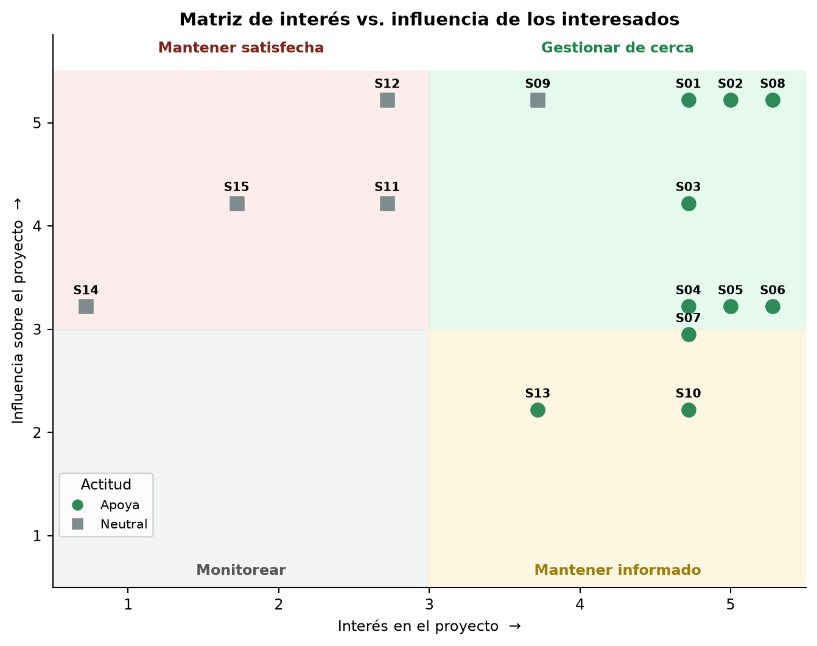
Figura 1. Matriz de interés vs. influencia (los códigos S01–S15 corresponden al registro de stakeholders)
Interpretación. El equipo, la docente, la Dra. Marimar y la Jefatura están en el cuadrante «gestionar de cerca»: se les comunica con mayor frecuencia y participan en decisiones. La Dirección General, la OEI y la DIRESA tienen mucha influencia y menos interés cotidiano: se les «mantiene satisfechos» con informes puntuales. El personal de enfermería y los donantes tienen alto interés y poca influencia: se les «mantiene informados» y se les consulta en las pruebas.

2.3 Cubo de stakeholders y modelo de prominencia
El cubo de stakeholders agrega la actitud a la matriz poder–interés. El modelo de prominencia (salience) clasifica a los interesados según su poder, urgencia y legitimidad.
Tabla 12. Prominencia y cubo de stakeholders (interesados principales)
ID | Interesado | Poder | Urgencia | Legitimidad | Clase | Actitud (cubo)
S01 | Docente coordinadora (sponsor) | Alto | Alta | Alta | Definitivo | Patrocinador activo influyente
S08 | Dra. Marimar (Banco de Sangre) | Alto | Alta | Alta | Definitivo | Patrocinador activo influyente
S09 | Jefatura y médico responsable | Alto | Media | Alta | Dominante | Neutral influyente (validador)
S12 | Dirección General del HRDC | Alto | Baja | Alta | Dominante | Patrocinador pasivo influyente
S11 | OEI del HRDC | Medio | Media | Alta | Dominante | Neutral influyente
S13 | Donantes voluntarios | Bajo | Alta | Alta | Dependiente | Patrocinador activo
S10 | Personal de enfermería y apoyo | Bajo | Alta | Alta | Dependiente | Patrocinador activo
S15 | DIRESA / MINSA | Alto | Baja | Media | Latente a dominante | Neutral influyente
S14 | Proveedores en la nube | Medio | Baja | Baja | Latente | Neutral insignificante

2.4 Plan de involucramiento
Tabla 13. Plan de involucramiento (nivel actual vs. deseado)
Interesado | Nivel actual | Nivel deseado | Estrategia concreta | Responsable
Dra. Marimar y personal del Banco de Sangre | Apoya | Líder | Sesiones de levantamiento y de validación de prototipos; versión de prueba para que tome decisiones sobre textos y reglas. | PM y Analista
Jefatura y médico responsable | Neutral | Apoya | Validar de forma explícita los valores clínicos, el consentimiento y los textos automáticos; mostrar la protección de resultados críticos. | PM
Dirección General | Neutral | Apoya | Propuesta formal con cero costo de desarrollo y definición del costo recurrente; informe de resultados al cierre. | PM y Sponsor
OEI del HRDC | Neutral | Apoya | Entregar documentación técnica y de seguridad; no intervenir sus sistemas; reunión de transferencia. | Líder Técnico
Donantes | No consciente del proyecto | Apoya | Portal de una pantalla, lenguaje claro, consentimiento libre y revocable; contraseñas fáciles de dictar. | Analista y Frontend
Docente coordinadora | Apoya | Líder | Informe semanal, demos por hito y control de cambios. | PM
DIRESA / MINSA | No consciente | Neutral informado | Presentar resultados cuando el hospital lo autorice; no se contacta antes. | Sponsor

3. Plan para la dirección del proyecto

3.1 Propósito
Este plan integra las líneas base y los planes subsidiarios, define cómo se ejecuta, se vigila y se controla el trabajo, y fija el enfoque de desarrollo del proyecto.

3.2 Enfoque de desarrollo y ciclo de vida (adaptación del PMBOK 7)
Se adoptó un enfoque híbrido: planificación y gobierno predictivos (alcance, EDT, cronograma, presupuesto y riesgos acordados al inicio) y construcción iterativa e incremental con ciclos semanales de diseñar, construir, probar y validar con el Banco de Sangre.
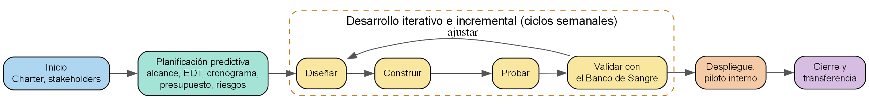
Figura 2. Ciclo de vida híbrido del proyecto HEMOCAX
Tabla 14. Factores de adaptación del ciclo de vida
Factor de adaptación (*tailoring*) | Situación del proyecto | Decisión
Incertidumbre de requisitos | Media: el Banco de Sangre aclara reglas y textos conforme ve prototipos. | Entregas semanales y validación frecuente.
Riesgo regulatorio y de datos de salud | Alto: Ley N.° 29733 y resultados críticos. | Diseño de seguridad y consentimiento antes de construir (enfoque predictivo).
Tamaño y distribución del equipo | 6 estudiantes con otros cursos, trabajo parcial. | Roles claros, tablero de tareas y reunión semanal de 45 min.
Costo y plazo | Presupuesto fijo y plazo académico cerrado. | Línea base de costos y cronograma con control EVM.
Cliente disponible | Disponibilidad limitada del personal de salud. | Sesiones calendarizadas y valores clínicos parametrizables.

3.3 Líneas base y planes subsidiarios
Tabla 15. Componentes del plan para la dirección del proyecto
Componente | Contenido | Capítulo
Línea base del alcance | Definición del alcance, EDT y diccionario de la EDT | 4, 5 y 6
Línea base del cronograma | Lista de actividades, ruta crítica, hitos y Gantt | 7
Línea base de costos | Estimación, presupuesto con reservas, curva S | 8
Plan de gestión de la calidad | Métricas ISO/IEC 25010, CoQ, herramientas de calidad | 9
Plan de gestión de recursos humanos | OBS, cargos, RACI, plan de personal | 10
Plan de gestión de las comunicaciones | Matriz, plan y formatos de informe | 11
Plan de gestión de riesgos | Registro, matriz P×I, VME y respuestas | 12
Plan de gestión de adquisiciones | Hacer o comprar, selección, SOW, contratos | 13
Plan de gestión de cambios | Proceso de control y registro de solicitudes | 14
Plan de gestión de beneficios | Beneficios, indicadores y medición | 17

3.4 Gobierno y toma de decisiones
Tabla 16. Matriz de decisiones
Decisión | Quién decide | Plazo
Cambio de impacto bajo (< 1 día y S/ 0.00) | Project Manager | 24 h
Cambio de impacto medio (1 a 3 días, menos de S/ 50.00) | PM con el equipo | 24 h
Cambio de impacto alto (> 3 días o > S/ 50.00) | Sponsor | 48 h
Uso de la reserva de contingencia | PM, con informe al sponsor | Inmediato
Uso de la reserva de gestión | Sponsor | 48 h
Valores clínicos y textos que ve el donante | Jefatura y médico responsable del HRDC | Según calendario de validación
Aprobación de mensajes automáticos | Jefatura del Banco de Sangre | Antes de producción

3.5 Seguimiento y control
- Semanal: reunión de equipo (lunes 8:00 a. m., 45 min) y reporte al sponsor (viernes 5:00 p. m.).
- Por hito: demostración de avance y aprobación formal para continuar.
- Indicadores: EVM (PV, EV, AC, SPI, CPI), riesgos activos, defectos abiertos, solicitudes de cambio.
- Umbrales: si SPI o CPI < 0.90 se activa una acción correctiva; si el riesgo tiene exposición ≥ 15 se alerta al sponsor en menos de 2 horas.
- Herramientas: tablero de tareas en GitHub Projects, repositorio Git, carpeta compartida de actas y hojas de cálculo del EVM.

3.6 Criterios de cierre
El proyecto se cierra cuando se cumplen los criterios de aprobación del Project Charter (sección 1.13), se entregan los productos, se documentan las lecciones aprendidas y se firma el acta de cierre y de aceptación (capítulo 16).

PARTE II · PLANIFICACIÓN

4. Documentación de requisitos

4.1 Necesidad del negocio y objetivos
El Banco de Sangre del HRDC no cuenta con una herramienta propia para sostener la relación con el donante: cada donación es un hecho aislado, no se recuerda cuándo el donante puede volver, la comunicación se hace desde celulares personales y los resultados tardan entre 48 horas y cinco días. HEMOCAX digitaliza ese vínculo sin tocar el sistema asistencial.

4.2 Requisitos funcionales
Tabla 17. Requisitos funcionales
Código | Requisito | Prioridad | Objetivo | Fuente | EDT | Criterio de aceptación
RF-01 | Registrar y mantener el padrón de donantes (datos personales, contacto, grupo sanguíneo opcional, estado). | Alta | OE-01 | Dra. Marimar; enfermería | 3.2 | DNI único de 8 dígitos; el grupo «No sé» es válido; el alta toma menos de 2 minutos.
RF-02 | Importar donantes desde Excel/CSV con validación fila por fila y reporte de errores. | Media | OE-01 | Enfermería | 3.3 | Solo se importan filas válidas; cada error indica la fila y el motivo en lenguaje claro.
RF-03 | Buscar por DNI o nombre y mostrar la ficha con el estado de aptitud. | Alta | OE-01, OE-02 | Enfermería | 3.2 | La búsqueda responde en menos de 2 s con 1 000 donantes; la ficha indica si puede donar hoy.
RF-04 | Calcular la aptitud (APTO, ESPERA, MÁXIMO, INACTIVO) según el intervalo y el máximo anual por sexo. | Alta | OE-02 | Médico responsable | 3.2, 3.4 | El resultado coincide con 100 % de los casos de prueba (hombre y mujer, año calendario).
RF-05 | Registrar donaciones haciendo cumplir el máximo anual y permitiendo excepciones al intervalo solo con autorización del médico. | Alta | OE-02 | Médico responsable | 3.4 | La base de datos rechaza la donación que supera el máximo; la excepción queda anotada.
RF-06 | Gestionar resultados: pendiente → liberado → avisado; marca de crítico; solo el médico libera. | Alta | OE-05 | Jefatura; médico | 3.5 | Un resultado crítico no puede liberarse; solo quien tiene el permiso libera; queda el responsable.
RF-07 | Portal del donante con: ¿puedo donar?, resultado y recomendaciones, historial, campañas y dónde donar. | Alta | OE-04, OE-05 | Dra. Marimar; donantes | 3.9 | En una sola pantalla; el donante no ve resultados críticos ni datos de otros.
RF-08 | Consentimiento informado versionado, con historial y posibilidad de revocarlo. | Alta | OE-07 | Jefatura; Ley N.° 29733 | 3.6 | Se guarda versión, fecha y quién lo registró; sin consentimiento no se envía ningún mensaje.
RF-09 | Enviar un correo individual a un donante que dio su consentimiento. | Media | OE-04 | Enfermería | 3.7 | El envío queda registrado con estado, responsable y error si falla.
RF-10 | Campañas dirigidas por grupo sanguíneo y aptitud, e información educativa publicada en el portal. | Alta | OE-04, OE-06 | Dra. Marimar | 3.7 | Vista previa de destinatarios antes de confirmar; nadie recibe dos veces la misma campaña.
RF-11 | Automatizaciones diarias: cumpleaños, recordatorio de retorno, agradecimiento y reconocimiento anual. | Alta | OE-02, OE-03 | Dra. Marimar | 3.8 | Se ejecutan a las 08:00, 08:15, 08:30 y 08:45 (hora de Lima) sin duplicados.
RF-12 | Plantillas de los mensajes automáticos que la Jefatura debe aprobar antes de su uso. | Alta | OE-03, OE-07 | Jefatura | 3.8, 3.10 | Sin aprobación no sale ningún automático; al editar un texto, vuelve a quedar sin aprobar.
RF-13 | Parámetros editables: intervalos, máximos anuales, recomendaciones y datos de contacto. | Media | OE-02 | Médico responsable | 3.10 | Los cambios se reflejan en pantalla y quedan en la bitácora.
RF-14 | Cuentas por puesto (enfermería, médico, administrador, donante): crear, restablecer contraseña, activar/desactivar, permiso de liberar. | Alta | OE-07 | OEI; Jefatura | 3.10 | Solo el administrador gestiona cuentas; siempre queda al menos un administrador activo.
RF-15 | Reportes e indicadores del proyecto con descarga en CSV. | Media | OE-05, OE-06 | Jefatura | 3.10 | Muestra donantes recurrentes, tiempo de entrega de resultados, O negativo con consentimiento y mensajes de 30 días.
RF-16 | Bitácora de auditoría automática (quién, qué y cuándo) sin guardar valores sensibles. | Alta | OE-07 | Ley N.° 29733 | 3.1, 3.10 | Solo el administrador la consulta; registra los nombres de los campos modificados.
RF-17 | Derechos del titular: descarga de datos y anonimización a pedido, con confirmación. | Alta | OE-07 | Ley N.° 29733 | 3.6 | El donante obtiene un archivo con sus datos; la anonimización requiere escribir el DNI y conserva las donaciones sin identificar a la persona.

4.3 Requisitos no funcionales
Tabla 18. Requisitos no funcionales
Código | Atributo | Descripción | Prioridad
RNF-01 | Disponibilidad | ≥ 99 % mensual, con un monitor externo recomendado (/health cada 5 minutos). | Alta
RNF-02 | Rendimiento | Portal del donante visible en ≤ 3 s en una red 4G; listas del personal en ≤ 2 s con 1 000 registros. | Alta
RNF-03 | Usabilidad rural | Una sola pantalla, letra grande, íconos y colores; funciona en Android de gama baja; 1 columna en celular y 2 en escritorio. | Alta
RNF-04 | Seguridad | Seguridad por filas (RLS) en todas las tablas; claves privadas solo en el servidor; HTTPS; sin auto-registro. | Alta
RNF-05 | Privacidad | Cumplimiento de la Ley N.° 29733: consentimiento expreso, minimización y mensajes sin datos médicos. | Alta
RNF-06 | Mantenibilidad | Arquitectura modular, migraciones versionadas y documentación técnica (README) para la OEI. | Media
RNF-07 | Compatibilidad | Chrome, Edge y Firefox recientes y Chrome para Android. | Media
RNF-08 | Costo de operación | S/ 0 de infraestructura en el piloto (planes gratuitos); costo recurrente informado a la Dirección. | Alta
RNF-09 | Trazabilidad | Toda acción relevante queda registrada con responsable y fecha. | Media

4.4 Requisitos de calidad
Tabla 19. Requisitos de calidad
Código | Requisito
RC-01 | Pruebas de cada flujo crítico con una sesión de cada rol (enfermería, médico, administrador y donante).
RC-02 | 0 resultados críticos legibles para el donante, verificado con una cuenta de donante.
RC-03 | Compilación sin errores de tipos antes de cada despliegue.
RC-04 | Piloto interno con 6 cuentas de donante y 3 perfiles de personal.
RC-05 | Manuales de usuario, ayuda integrada por puesto y documentación técnica entregados con el sistema.
RC-06 | Valoración de usabilidad ≥ 4.0 sobre 5 en la encuesta del piloto interno.

4.5 Requisitos legales y reglas del negocio
Aplican la Ley N.° 29733 (Protección de Datos Personales) y su reglamento, el D.S. N.° 016-2024-JUS, que clasifica los datos de salud como sensibles. El hospital es el titular y responsable del tratamiento; el equipo ejecutor actúa como encargado y suscribirá acuerdos de confidencialidad.
Tabla 20. Reglas del negocio
Código | Regla del negocio
RN-01 | Máximo anual de donaciones de sangre total: 4 en hombres y 3 en mujeres (aplicado por la base de datos).
RN-02 | Intervalo mínimo entre donaciones: 90 días (valor provisional por sexo, pendiente de validación clínica).
RN-03 | Un resultado crítico nunca se muestra al donante ni se comunica por correo.
RN-04 | Solo el médico con permiso de liberar puede liberar resultados y quitar la marca de crítico.
RN-05 | Sin consentimiento vigente y correo registrado no se envía ningún mensaje (manual, campaña o automático).
RN-06 | Los mensajes automáticos solo salen si la plantilla está aprobada por la Jefatura.
RN-07 | No se repite el mismo mensaje: cumpleaños y reconocimiento una vez al año; recordatorio y agradecimiento una vez por donación.
RN-08 | Los mensajes no contienen diagnóstico, reactividad ni resultados.

4.6 Impacto en otras áreas y requerimientos de soporte
Tabla 21. Impacto en otras áreas
Área / entidad | Impacto
Banco de Sangre del HRDC | Nuevo canal institucional y nuevas tareas de registro y liberación de resultados; requiere capacitación.
OEI del HRDC | Recibe documentación técnica y de seguridad; no hay integración con sus sistemas.
Dirección General | Debe decidir quién asume el costo recurrente después de la transferencia.
Escuela de Ingeniería de Sistemas (UNC) | Proyecto académico con impacto real; fortalece el vínculo con el sector salud.
Donantes | Menos fricción para saber cuándo donar y acceder a su resultado; control sobre sus avisos.

- Sesión de capacitación al personal del Banco de Sangre (guion y video de demostración) y ayuda integrada por puesto en el propio sistema.
- Manual de usuario y manual técnico en PDF; repositorio de código documentado.
- Soporte posterior al cierre por un periodo acordado con la docente (garantía académica).

4.7 Matriz de trazabilidad de requisitos
Tabla 22. Trazabilidad: objetivo → requisito → EDT → prueba
Objetivo específico | Requisitos funcionales | Actividades de la EDT | Pruebas (capítulo 9)
OE-01 Padrón digital | RF-01, RF-02, RF-03 | 3.2, 3.3 | PF-01, PF-02
OE-02 Recordatorio de retorno | RF-03, RF-04, RF-05, RF-11, RF-13 | 3.2, 3.4, 3.8, 3.10 | PF-01, PF-03, PF-04, PF-10, PF-11
OE-03 Fidelización | RF-11, RF-12 | 3.8, 3.10 | PF-10
OE-04 Campañas e información | RF-07, RF-09, RF-10 | 3.7, 3.9 | PF-06, PF-08, PF-09, PS-02
OE-05 Resultados en 48 h | RF-06, RF-07, RF-15 | 3.5, 3.9, 3.10 | PF-05, PF-06, PF-12, PS-02
OE-06 Convocatoria dirigida | RF-10, RF-15 | 3.7, 3.10 | PF-09, PF-12
OE-07 Datos seguros | RF-08, RF-12, RF-14, RF-16, RF-17 | 3.1, 3.6, 3.8, 3.10 | PF-07, PF-10, PS-03, PS-04, PS-05

5. Definición del alcance (Scope Statement)

5.1 Descripción del alcance del producto
HEMOCAX es una plataforma web responsive con base de datos propia, desplegada en la nube, con dos interfaces y un reloj de recordatorios:
Tabla 23. Módulos del producto
Módulo | Características principales
1. Padrón de donantes | Registro, búsqueda y ficha; importación desde Excel/CSV; grupo sanguíneo opcional; baja voluntaria.
2. Donaciones y aptitud | Registro con máximo anual impuesto por la base de datos; intervalo con excepción autorizada; cuatro estados de aptitud.
3. Resultados | Pendiente → liberado → avisado; marca de crítico; solo el médico libera; alertas a las 36 y 48 horas.
4. Consentimiento y derechos del titular | Consentimiento versionado con historial; descarga de datos; anonimización a pedido.
5. Comunicación por correo | Correo individual, campañas dirigidas por grupo sanguíneo y aptitud, información educativa; diseño institucional.
6. Automatizaciones | Cumpleaños, recordatorio de retorno, agradecimiento y reconocimiento anual; plantillas aprobadas; sin duplicados.
7. Portal del donante | Una pantalla: ¿puedo donar?, resultado y recomendaciones, historial, campañas, dónde donar y avisos.
8. Panel del personal | Inicio con buscador, reportes con descarga CSV, cuentas por puesto, parámetros, bitácora y ayuda por puesto.

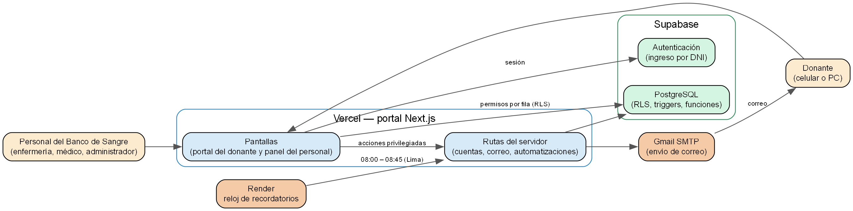
Figura 3. Contexto y arquitectura del producto
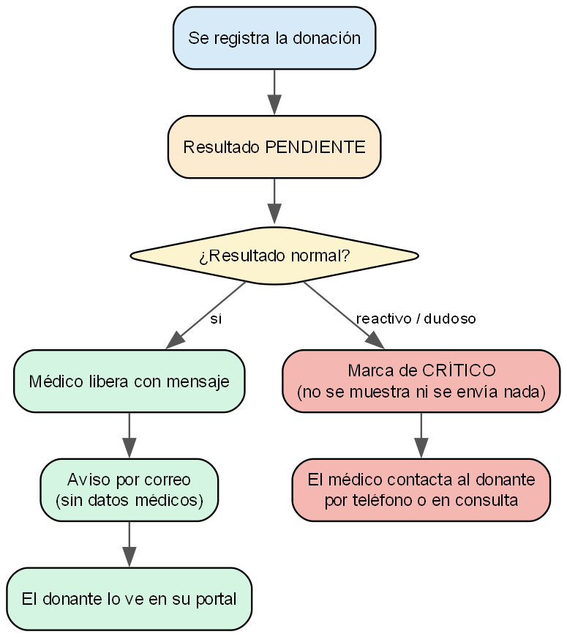
Figura 4. Flujo del resultado de una donación (los críticos nunca se muestran ni se envían)

5.2 Criterios de aceptación del producto
Tabla 24. Criterios de aceptación
Tipo | Criterio de aceptación
Técnicos | Sistema desplegado en la nube con los 8 módulos operativos y accesible desde computadora y celular.
De calidad | Métricas ISO/IEC 25010 del plan de calidad cumplidas; 0 resultados críticos visibles para el donante; seguridad por filas en el 100 % de las tablas.
Administrativos | Documentación de gestión completa; EDT y cronograma ejecutados; actas de inicio y cierre firmadas.
Sociales | Piloto interno aprobado con cuentas de cada rol; ayuda y manuales entregados al Banco de Sangre.
Comerciales | No aplica (proyecto sin fines de lucro, de proyección universitaria).

5.3 Exclusiones del proyecto
Tabla 25. Exclusiones
N.° | Exclusión
1 | No reemplaza ni modifica el sistema informático actual del Banco de Sangre; el acceso, como máximo, sería de solo lectura.
2 | No comunica resultados críticos por canal digital: continúan por llamada telefónica y consulta presencial.
3 | No interviene en procesos asistenciales (solicitud transfusional, toma de muestra, compatibilidad, entrega de hemocomponentes).
4 | No trata datos de pacientes receptores ni información de historia clínica.
5 | No realiza migración masiva ni altera los registros históricos del hospital.
6 | No incluye mensajería por SMS ni WhatsApp en esta etapa; el único canal es el correo electrónico.
7 | No incluye la programación de campañas a una fecha futura ni una aplicación móvil nativa.

5.4 Restricciones
Tabla 26. Restricciones del proyecto
Internas a la organización | Ambientales / externas
Plazo máximo: 05/10/2026 (calendario académico). | Disponibilidad del Banco de Sangre para sesiones de validación.
Presupuesto externo S/ 0: solo recursos propios y herramientas gratuitas. | Límites de los planes gratuitos (correo, base de datos, reloj).
Equipo de 6 estudiantes con carga académica simultánea. | Conectividad limitada en zonas rurales de Cajamarca.
No se puede subcontratar desarrollo ni contratar personal. | Ley N.° 29733 y su reglamento sobre datos de salud.
La documentación debe seguir el formato PMI del curso. | Valores clínicos pendientes de validación por el médico.

5.5 Supuestos
Tabla 27. Supuestos del proyecto
Internos | Externos
Cada integrante dedica ≈ 14 horas semanales. | El Banco de Sangre participa en las sesiones de levantamiento y validación.
Las herramientas gratuitas estarán disponibles y estables. | La Jefatura aprobará los textos automáticos antes de producción.
La docente revisa los avances semanalmente. | Los donantes aportarán datos veraces y darán su consentimiento libre.
El equipo domina las tecnologías web y de base de datos. | No habrá cambios normativos que invaliden el alcance.

6. Estructura de desglose del trabajo (EDT)
La EDT descompone el proyecto en cinco fases y 34 actividades (nivel 3). Cada actividad es un paquete de trabajo con un responsable, un esfuerzo estimado y un criterio de aceptación.

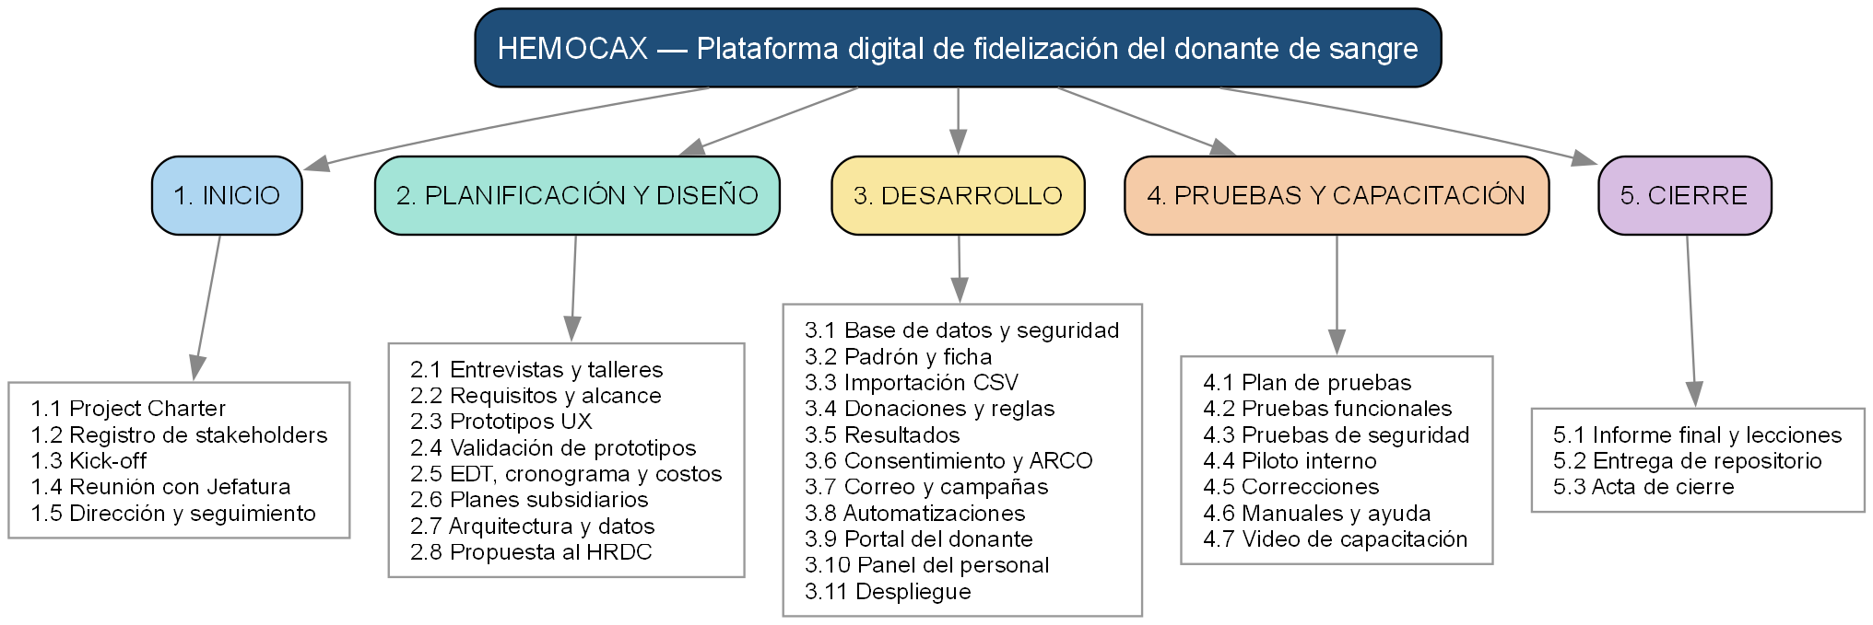
Figura 5. Estructura de desglose del trabajo (EDT) de HEMOCAX

6.1 Diccionario de la EDT

Tabla 28. Diccionario de la EDT (nivel 3)
Código | Paquete de trabajo | Entregable | Criterio de aceptación | Responsable principal | Horas
1.0 | 1.0 INICIO
1.1 | Redacción y aprobación del Project Charter | Project Charter firmado | Charter firmado por el sponsor con objetivos, alcance y presupuesto. | Diana Barrantes | 10
1.2 | Registro y análisis de stakeholders | Registro de stakeholders y estrategia de involucramiento | Quince interesados clasificados con estrategia de involucramiento. | Adriana Limay | 12
1.3 | Reunión de inicio (kick-off) con equipo y sponsor | Acta de kick-off | Acta de kick-off con roles, reglas de trabajo y canales de comunicación. | Diana Barrantes | 8
1.4 | Reunión inicial con la Jefatura del Banco de Sangre (levantamiento) | Acta de levantamiento y necesidades priorizadas | Necesidades del Banco de Sangre priorizadas y firmadas en acta. | Diana Barrantes | 16
1.5 | Dirección y seguimiento del proyecto (reuniones semanales, informes, control de cambios) | Actas semanales, informes de avance y registro de cambios | Reunión semanal registrada; informes semanales entregados al sponsor. | Diana Barrantes | 60
2.0 | 2.0 PLANIFICACIÓN Y DISEÑO
2.1 | Entrevistas y talleres de requisitos con el Banco de Sangre | Notas de entrevistas y lista de requisitos | Entrevistas con Banco de Sangre documentadas; requisitos priorizados. | Adriana Limay | 24
2.2 | Documentación de requisitos y Scope Statement | Documento de requisitos y definición del alcance | Documento de requisitos y alcance aprobado, con criterios de aceptación. | Adriana Limay | 24
2.3 | Wireframes y prototipos de alta fidelidad (Figma) | Prototipos validables | Prototipos de las pantallas principales de donante y personal. | Scarlet Terrones | 34
2.4 | Validación de prototipos con el personal del Banco de Sangre | Informe de validación de usabilidad | Validación con al menos 3 personas del Banco de Sangre; ajustes registrados. | Adriana Limay | 12
2.5 | EDT, cronograma y línea base de costos | EDT, cronograma y presupuesto aprobados | EDT, cronograma y presupuesto aprobados como línea base. | Diana Barrantes | 20
2.6 | Planes de calidad, riesgos, RR.HH., comunicaciones y adquisiciones | Planes subsidiarios aprobados | Cinco planes subsidiarios aprobados por el sponsor. | Diana Barrantes | 26
2.7 | Diseño de arquitectura y modelo de datos (ERD, seguridad) | Documento de arquitectura y ERD | ERD y arquitectura revisados; modelo de seguridad definido. | Jesús Valdiviezo | 40
2.8 | Propuesta formal al HRDC (documento de aprobación) | Propuesta entregada a la Dirección General | Propuesta recibida por la Dirección General del HRDC. | Diana Barrantes | 20
3.0 | 3.0 DESARROLLO
3.1 | Esquema de base de datos, seguridad (RLS), triggers y funciones | Migraciones SQL aplicadas | Migraciones aplicadas; seguridad por filas activa en todas las tablas. | Jesús Valdiviezo | 46
3.2 | Padrón de donantes y ficha (registro, búsqueda, aptitud) | Módulo de donantes | Alta, búsqueda y ficha con aptitud funcionando para enfermería. | Scarlet Terrones | 48
3.3 | Importación masiva desde Excel/CSV | Importador con validación por fila | Importación con reporte de errores por fila. | Scarlet Terrones | 18
3.4 | Registro de donaciones y reglas (máximo anual, intervalo) | Módulo de donaciones con reglas en la base | Máximo anual aplicado por la base; excepción de intervalo con autorización. | Jesús Valdiviezo | 34
3.5 | Resultados: liberación, marca de crítico y aviso | Módulo de resultados | Liberación solo por médico; crítico oculto; aviso por correo. | Jesús Valdiviezo | 38
3.6 | Consentimiento versionado y derechos del titular (ARCO) | Consentimiento, historial y anonimización | Consentimiento con historial; descarga y anonimización de datos. | Jesús Valdiviezo | 30
3.7 | Correo institucional, plantillas y campañas | Envío de correo y campañas dirigidas | Correo con diseño institucional; campañas con vista previa. | Darick Pérez | 46
3.8 | Automatizaciones diarias (cumpleaños, recordatorio, gracias, reconocimiento) | Reloj de recordatorios y rutas automáticas | Cuatro automatizaciones sin duplicados y con plantilla aprobada. | Darick Pérez | 32
3.9 | Portal del donante (diseño para zonas rurales) | Portal del donante | Portal de una pantalla utilizable en celular de gama baja. | Scarlet Terrones | 48
3.10 | Panel del personal: reportes, cuentas, parámetros y auditoría | Panel de reportes y administración | Reportes, cuentas, parámetros y bitácora operativos. | Scarlet Terrones | 46
3.11 | Despliegue en producción (Vercel, Supabase, Render) | Sistema en producción | Portal accesible en producción con variables de entorno protegidas. | Darick Pérez | 30
4.0 | 4.0 PRUEBAS, PILOTO Y CAPACITACIÓN
4.1 | Plan de pruebas | Plan de pruebas aprobado | Plan de pruebas aprobado con casos por rol. | Dider Díaz | 12
4.2 | Pruebas funcionales y de integración | Informe de pruebas funcionales | Casos funcionales ejecutados; defectos registrados. | Dider Díaz | 32
4.3 | Pruebas de seguridad de datos (permisos por rol) | Informe de pruebas de seguridad | El donante no accede a críticos, plantillas ni bitácora. | Dider Díaz | 24
4.4 | Piloto interno con cuentas de cada rol | Informe del piloto interno | Flujos de enfermería, médico, administrador y donante aprobados. | Dider Díaz | 24
4.5 | Correcciones posteriores a las pruebas | Defectos corregidos | Defectos de severidad alta corregidos. | Darick Pérez | 26
4.6 | Manuales, ayuda integrada y documentación técnica | Manuales de usuario y README técnico | Manuales y ayuda integrada; README técnico completo. | Adriana Limay | 28
4.7 | Capacitación: guion y video de demostración | Video y guion de capacitación | Video de demostración y guion de capacitación. | Adriana Limay | 16
5.0 | 5.0 CIERRE
5.1 | Informe final y lecciones aprendidas | Informe final del proyecto | Informe final con resultados frente a los objetivos y lecciones aprendidas. | Diana Barrantes | 20
5.2 | Entrega de repositorio y documentación técnica | Repositorio y documentación entregados | Repositorio y documentación técnica entregados a la OEI y al sponsor. | Jesús Valdiviezo | 12
5.3 | Acta de cierre y de aceptación | Acta de cierre firmada | Acta de cierre y de aceptación firmada por el PM y el sponsor. | Diana Barrantes | 8

Esfuerzo total: 924 horas-persona. Distribución por fase: Inicio 106 h, Planificación y diseño 200 h, Desarrollo 416 h, Pruebas, piloto y capacitación 162 h, Cierre 40 h.

7. Cronograma del proyecto

7.1 Calendario y método
El proyecto se planificó para 10.9 semanas (del 21/07/2026 al 05/10/2026), con jornada de lunes a viernes y excluyendo los feriados del 28 y 29 de julio. Las duraciones se estimaron en días laborables y las fechas se calcularon con el método de la ruta crítica (CPM) a partir de las precedencias de fin a inicio. La actividad 1.5 (dirección y seguimiento) es de esfuerzo continuo y abarca todo el proyecto.

7.2 Lista de actividades, precedencias y ruta crítica

Tabla 29. Cronograma de actividades (rojo = ruta crítica)
ID | Actividad | Dur. (d) | Inicio | Fin | Predecesoras | Holgura (d) | Crítica | Responsable
1.1 | Redacción y aprobación del Project Charter | 4 | 21/07/2026 | 24/07/2026 | — | 0 | Sí | Diana Barrantes
1.2 | Registro y análisis de stakeholders | 4 | 22/07/2026 | 27/07/2026 | — | 48 |  | Adriana Limay
1.3 | Reunión de inicio (kick-off) con equipo y sponsor | 1 | 22/07/2026 | 22/07/2026 | — | 2 |  | Diana Barrantes
1.4 | Reunión inicial con la Jefatura del Banco de Sangre (levantamiento) | 3 | 27/07/2026 | 31/07/2026 | 1.1, 1.3 | 0 | Sí | Diana Barrantes
1.5 | Dirección y seguimiento del proyecto (reuniones semanales, informes, control de cambios) | continua | 21/07/2026 | 05/10/2026 | — | — |  | Diana Barrantes
2.1 | Entrevistas y talleres de requisitos con el Banco de Sangre | 5 | 03/08/2026 | 07/08/2026 | 1.4 | 0 | Sí | Adriana Limay
2.2 | Documentación de requisitos y Scope Statement | 5 | 10/08/2026 | 14/08/2026 | 2.1 | 13 |  | Adriana Limay
2.3 | Wireframes y prototipos de alta fidelidad (Figma) | 6 | 10/08/2026 | 17/08/2026 | 2.1 | 32 |  | Scarlet Terrones
2.4 | Validación de prototipos con el personal del Banco de Sangre | 3 | 18/08/2026 | 20/08/2026 | 2.3 | 32 |  | Adriana Limay
2.5 | EDT, cronograma y línea base de costos | 4 | 17/08/2026 | 20/08/2026 | 2.2 | 13 |  | Diana Barrantes
2.6 | Planes de calidad, riesgos, RR.HH., comunicaciones y adquisiciones | 6 | 21/08/2026 | 28/08/2026 | 2.5 | 13 |  | Diana Barrantes
2.7 | Diseño de arquitectura y modelo de datos (ERD, seguridad) | 6 | 10/08/2026 | 17/08/2026 | 2.1 | 0 | Sí | Jesús Valdiviezo
2.8 | Propuesta formal al HRDC (documento de aprobación) | 6 | 24/08/2026 | 31/08/2026 | 2.5 | 25 |  | Diana Barrantes
3.1 | Esquema de base de datos, seguridad (RLS), triggers y funciones | 6 | 18/08/2026 | 25/08/2026 | 2.7 | 0 | Sí | Jesús Valdiviezo
3.2 | Padrón de donantes y ficha (registro, búsqueda, aptitud) | 10 | 26/08/2026 | 08/09/2026 | 3.1 | 3 |  | Scarlet Terrones
3.3 | Importación masiva desde Excel/CSV | 4 | 09/09/2026 | 14/09/2026 | 3.2 | 15 |  | Scarlet Terrones
3.4 | Registro de donaciones y reglas (máximo anual, intervalo) | 7 | 26/08/2026 | 03/09/2026 | 3.1 | 0 | Sí | Jesús Valdiviezo
3.5 | Resultados: liberación, marca de crítico y aviso | 7 | 04/09/2026 | 14/09/2026 | 3.4 | 0 | Sí | Jesús Valdiviezo
3.6 | Consentimiento versionado y derechos del titular (ARCO) | 5 | 04/09/2026 | 10/09/2026 | 3.4 | 2 |  | Jesús Valdiviezo
3.7 | Correo institucional, plantillas y campañas | 10 | 26/08/2026 | 08/09/2026 | 3.1 | 4 |  | Darick Pérez
3.8 | Automatizaciones diarias (cumpleaños, recordatorio, gracias, reconocimiento) | 8 | 09/09/2026 | 18/09/2026 | 3.7 | 4 |  | Darick Pérez
3.9 | Portal del donante (diseño para zonas rurales) | 9 | 09/09/2026 | 21/09/2026 | 3.2 | 3 |  | Scarlet Terrones
3.10 | Panel del personal: reportes, cuentas, parámetros y auditoría | 8 | 15/09/2026 | 24/09/2026 | 3.6, 3.5 | 0 | Sí | Scarlet Terrones
3.11 | Despliegue en producción (Vercel, Supabase, Render) | 2 | 25/09/2026 | 28/09/2026 | 3.8, 3.9, 3.10 | 0 | Sí | Darick Pérez
4.1 | Plan de pruebas | 3 | 01/09/2026 | 03/09/2026 | 2.6 | 12 |  | Dider Díaz
4.2 | Pruebas funcionales y de integración | 8 | 15/09/2026 | 24/09/2026 | 3.5, 4.1 | 7 |  | Dider Díaz
4.3 | Pruebas de seguridad de datos (permisos por rol) | 5 | 11/09/2026 | 17/09/2026 | 3.6, 4.1 | 7 |  | Dider Díaz
4.4 | Piloto interno con cuentas de cada rol | 2 | 29/09/2026 | 30/09/2026 | 3.11 | 0 | Sí | Dider Díaz
4.5 | Correcciones posteriores a las pruebas | 5 | 18/09/2026 | 24/09/2026 | 4.3 | 7 |  | Darick Pérez
4.6 | Manuales, ayuda integrada y documentación técnica | 8 | 15/09/2026 | 24/09/2026 | 3.5 | 4 |  | Adriana Limay
4.7 | Capacitación: guion y video de demostración | 2 | 29/09/2026 | 30/09/2026 | 3.11 | 0 | Sí | Adriana Limay
5.1 | Informe final y lecciones aprendidas | 2 | 01/10/2026 | 02/10/2026 | 4.4, 4.6, 4.7 | 0 | Sí | Diana Barrantes
5.2 | Entrega de repositorio y documentación técnica | 1 | 25/09/2026 | 25/09/2026 | 4.6 | 5 |  | Jesús Valdiviezo
5.3 | Acta de cierre y de aceptación | 1 | 05/10/2026 | 05/10/2026 | 5.1, 5.2 | 0 | Sí | Diana Barrantes

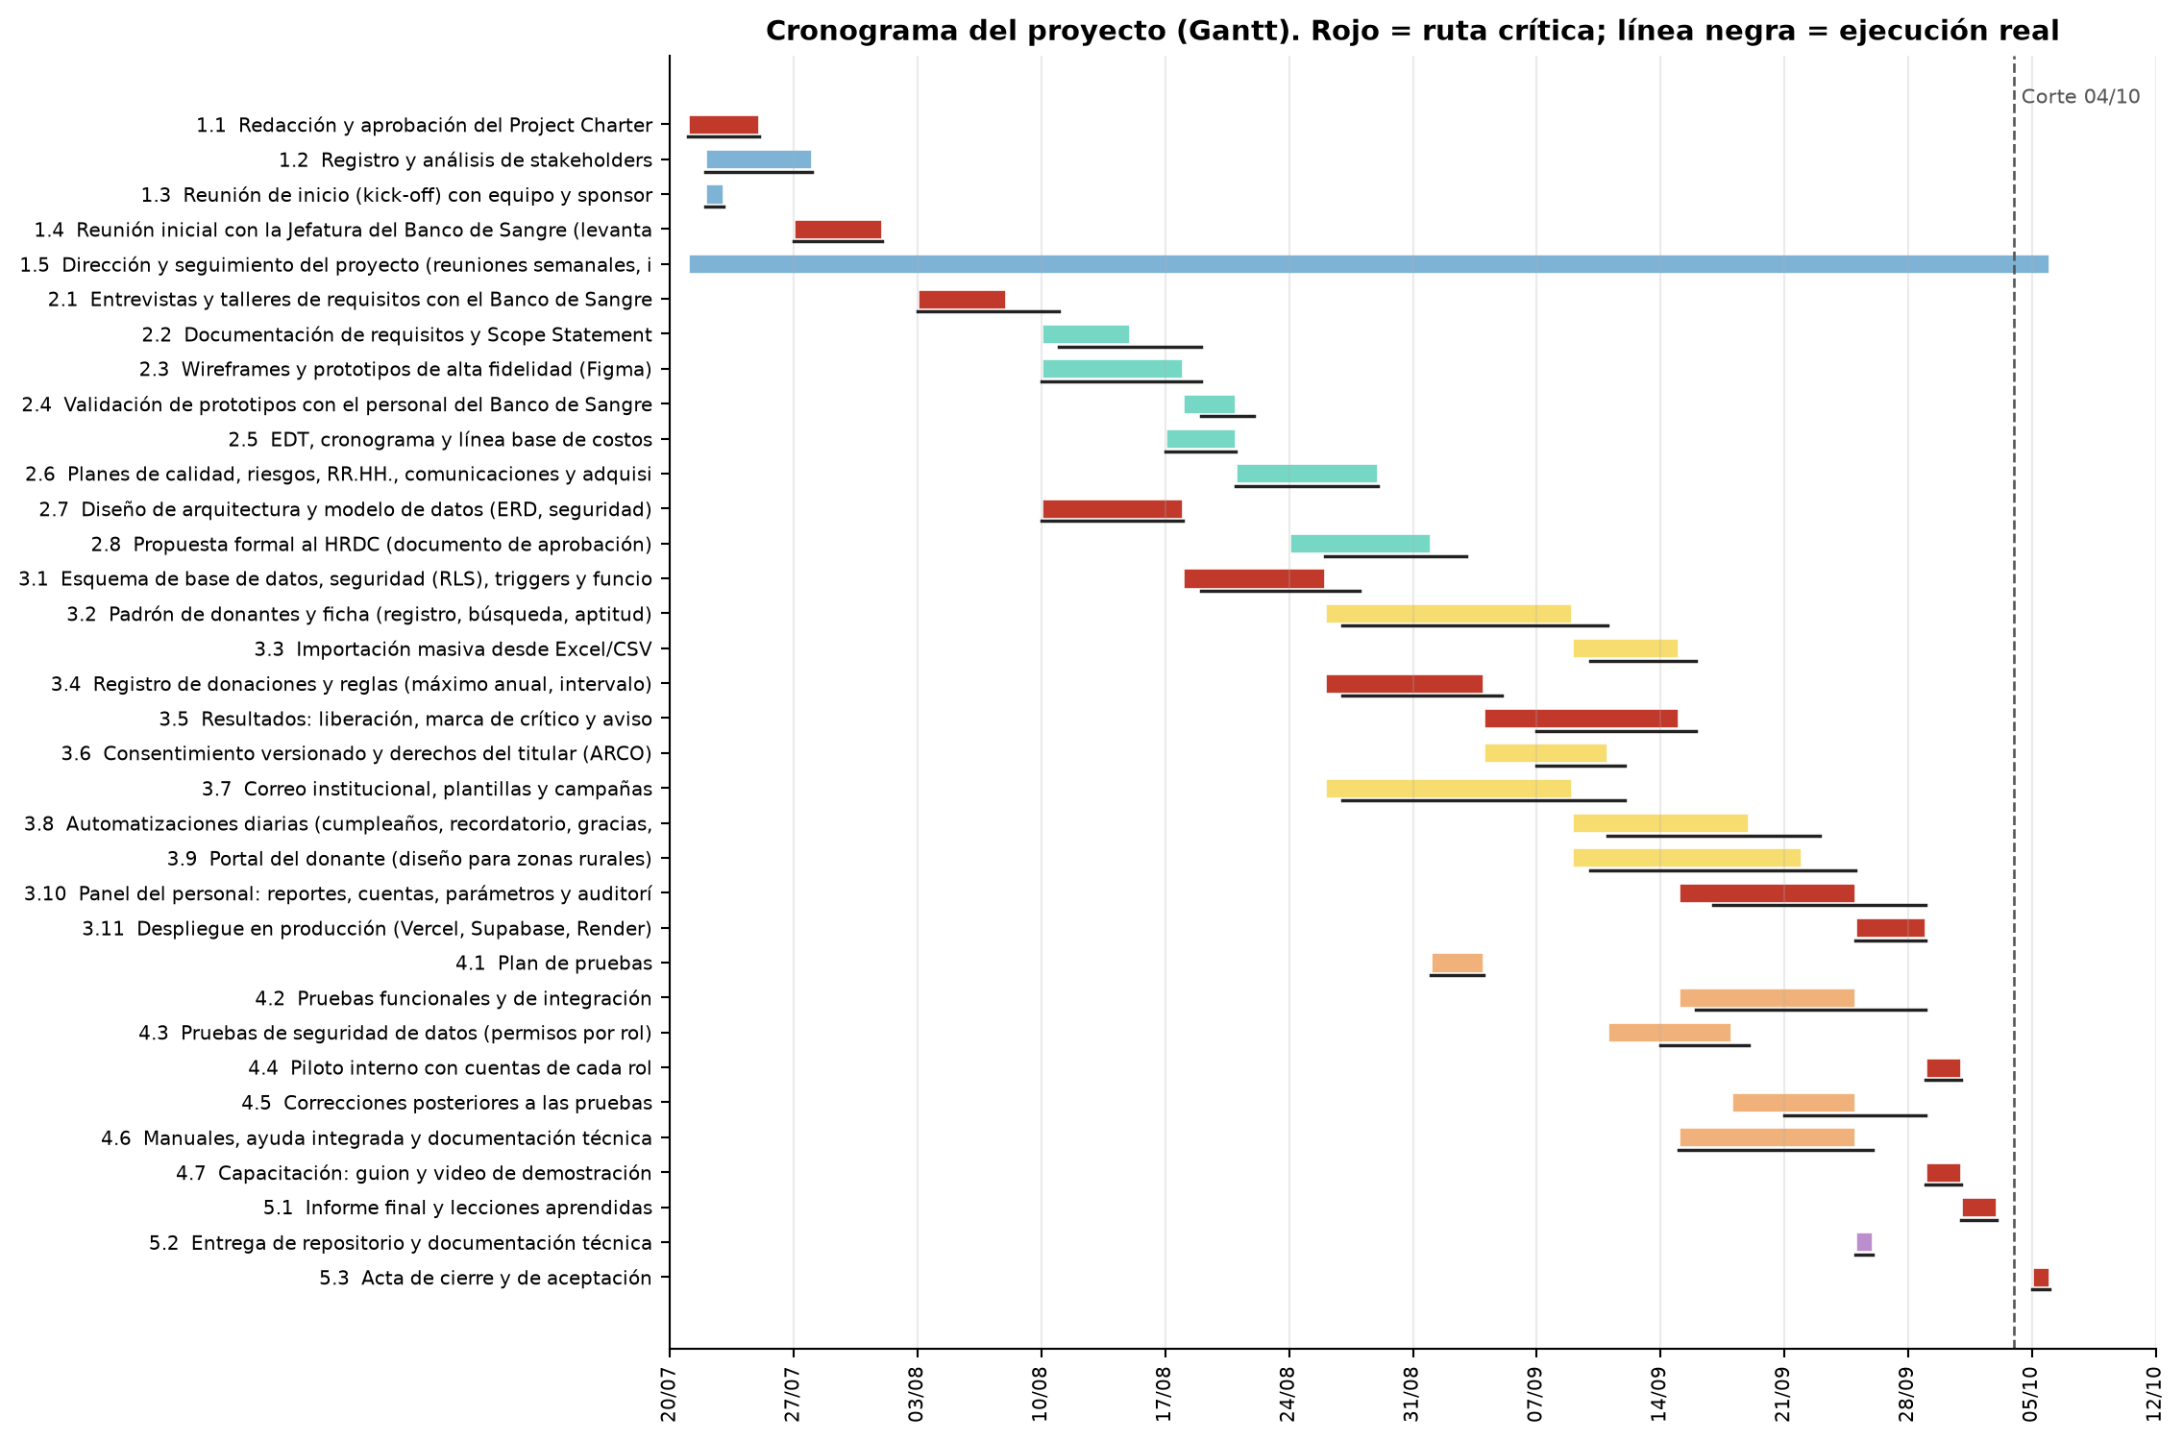
Figura 6. Diagrama de Gantt con la ruta crítica y la ejecución real

7.3 Ruta crítica
La ruta crítica está formada por: 1.1 → 1.4 → 2.1 → 2.7 → 3.1 → 3.4 → 3.5 → 3.10 → 3.11 → 4.4 → 4.7 → 5.1 → 5.3. Cualquier retraso en estas actividades retrasa el cierre del proyecto. Las demás actividades tienen holgura (columna «Holgura») y se utilizaron para balancear la carga del equipo.

7.4 Estimación por tres puntos (PERT) de actividades inciertas
Tabla 30. Estimación PERT en días laborables (O optimista, M más probable, P pesimista)
ID | Actividad | O | M | P | E = (O+4M+P)/6 | σ = (P−O)/6
3.1 | Esquema de base de datos, seguridad (RLS), triggers y funciones | 5 | 6 | 9 | 6.3 | 0.67
3.7 | Correo institucional, plantillas y campañas | 6 | 8 | 12 | 8.3 | 1.00
3.9 | Portal del donante (diseño para zonas rurales) | 5 | 7 | 10 | 7.2 | 0.83
3.11 | Despliegue en producción (Vercel, Supabase, Render) | 1 | 2 | 4 | 2.2 | 0.50
4.2 | Pruebas funcionales y de integración | 6 | 8 | 12 | 8.3 | 1.00

La duración planificada de cada actividad coincide con la estimación más probable (M); la diferencia con E se absorbe en la holgura o en la reserva de gestión del cronograma.

7.5 Ejecución real frente a la línea base
Tabla 31. Comparación de fechas de fin (línea base vs. ejecución)
ID | Actividad | Fin planificado | Fin real / proyectado | Variación (d)
1.1 | Redacción y aprobación del Project Charter | 24/07/2026 | 24/07/2026 | 0
1.2 | Registro y análisis de stakeholders | 27/07/2026 | 27/07/2026 | 0
1.3 | Reunión de inicio (kick-off) con equipo y sponsor | 22/07/2026 | 22/07/2026 | 0
1.4 | Reunión inicial con la Jefatura del Banco de Sangre (levantami | 31/07/2026 | 31/07/2026 | 0
2.1 | Entrevistas y talleres de requisitos con el Banco de Sangre | 07/08/2026 | 10/08/2026 | +1
2.2 | Documentación de requisitos y Scope Statement | 14/08/2026 | 18/08/2026 | +2
2.3 | Wireframes y prototipos de alta fidelidad (Figma) | 17/08/2026 | 18/08/2026 | +1
2.4 | Validación de prototipos con el personal del Banco de Sangre | 20/08/2026 | 21/08/2026 | +1
2.5 | EDT, cronograma y línea base de costos | 20/08/2026 | 20/08/2026 | 0
2.6 | Planes de calidad, riesgos, RR.HH., comunicaciones y adquisici | 28/08/2026 | 28/08/2026 | 0
2.7 | Diseño de arquitectura y modelo de datos (ERD, seguridad) | 17/08/2026 | 17/08/2026 | 0
2.8 | Propuesta formal al HRDC (documento de aprobación) | 31/08/2026 | 02/09/2026 | +2
3.1 | Esquema de base de datos, seguridad (RLS), triggers y funcione | 25/08/2026 | 27/08/2026 | +2
3.2 | Padrón de donantes y ficha (registro, búsqueda, aptitud) | 08/09/2026 | 10/09/2026 | +2
3.3 | Importación masiva desde Excel/CSV | 14/09/2026 | 15/09/2026 | +1
3.4 | Registro de donaciones y reglas (máximo anual, intervalo) | 03/09/2026 | 04/09/2026 | +1
3.5 | Resultados: liberación, marca de crítico y aviso | 14/09/2026 | 15/09/2026 | +1
3.6 | Consentimiento versionado y derechos del titular (ARCO) | 10/09/2026 | 11/09/2026 | +1
3.7 | Correo institucional, plantillas y campañas | 08/09/2026 | 11/09/2026 | +3
3.8 | Automatizaciones diarias (cumpleaños, recordatorio, gracias, r | 18/09/2026 | 22/09/2026 | +2
3.9 | Portal del donante (diseño para zonas rurales) | 21/09/2026 | 24/09/2026 | +3
3.10 | Panel del personal: reportes, cuentas, parámetros y auditoría | 24/09/2026 | 28/09/2026 | +2
3.11 | Despliegue en producción (Vercel, Supabase, Render) | 28/09/2026 | 28/09/2026 | 0
4.1 | Plan de pruebas | 03/09/2026 | 03/09/2026 | 0
4.2 | Pruebas funcionales y de integración | 24/09/2026 | 28/09/2026 | +2
4.3 | Pruebas de seguridad de datos (permisos por rol) | 17/09/2026 | 18/09/2026 | +1
4.4 | Piloto interno con cuentas de cada rol | 30/09/2026 | 30/09/2026 | 0
4.5 | Correcciones posteriores a las pruebas | 24/09/2026 | 28/09/2026 | +2
4.6 | Manuales, ayuda integrada y documentación técnica | 24/09/2026 | 25/09/2026 | +1
4.7 | Capacitación: guion y video de demostración | 30/09/2026 | 30/09/2026 | 0
5.1 | Informe final y lecciones aprendidas | 02/10/2026 | 02/10/2026 | 0
5.2 | Entrega de repositorio y documentación técnica | 25/09/2026 | 25/09/2026 | 0
5.3 | Acta de cierre y de aceptación | 05/10/2026 | 05/10/2026 | 0

Las desviaciones se concentraron en la base de datos (3.1, por las iteraciones de seguridad), el correo (3.7, por el cambio de dónde se envía) y el portal del donante (3.9). El PM recuperó el plazo con horas adicionales de integración, lo que explica el sobrecosto descrito en el capítulo 8.

8. Gestión de los costos del proyecto

8.1 Plan de gestión de costos
Tabla 32. Plan de gestión de costos
Elemento | Definición
Unidad de medida | Horas-persona (HH) para el trabajo del equipo; soles (S/) para gastos en efectivo.
Tarifa imputada | S/ 8.00 por hora-persona (tarifa referencial del curso; el trabajo es voluntario y académico).
Nivel de precisión | Estimación bottom-up por paquete de trabajo, con margen de ±5 a 10 %.
Control | Valor ganado (EVM) semanal; umbral de acción correctiva: SPI o CPI menores a 0.90.
Reservas | Contingencia calculada con el VME de los riesgos (no con un porcentaje arbitrario); reserva de gestión del 3 %.
Línea base | BAC = S/ 7,652.00 (costo base sin reservas), medido con la curva S de la sección 8.4.
Gestión del cambio | Todo cambio que afecte el costo en más de S/ 50.00 requiere aprobación del sponsor.

8.2 Estimación de costos
Tabla 33. Técnicas de estimación consideradas
Técnica | Descripción | Uso en HEMOCAX
Análoga (top-down) | Usa datos históricos de proyectos similares. Precisión ±25-75 %. | No se usó como base: no existen datos históricos comparables del equipo.
Paramétrica | Relaciones estadísticas (costo por unidad). Precisión ±10-25 %. | Verificación cruzada: 924 h / 17 requisitos funcionales ≈ 54 h por requisito (S/ 435).
Bottom-up | Estima cada paquete de trabajo y suma hacia arriba. Precisión ±5-10 %. | Técnica principal. Horas por rol en cada una de las actividades de la EDT (tabla siguiente).
Tres puntos (PERT) | E = (O + 4M + P) / 6. Gestiona la incertidumbre. | Aplicada a las cinco actividades más inciertas (sección 7.4).

Estimación bottom-up por paquete de trabajo

Tabla 34. Estimación bottom-up de recursos humanos
EDT | Paquete de trabajo | HH | Costo (S/) | Horas por rol (PM project manager, LT líder técnico, AF analista, FE frontend, INT integraciones, QA calidad)
1.1 | Redacción y aprobación del Project Charter | 10 | 80.00 | PM 8, AF 2
1.2 | Registro y análisis de stakeholders | 12 | 96.00 | PM 4, AF 8
1.3 | Reunión de inicio (kick-off) con equipo y sponsor | 8 | 64.00 | PM 3, LT 1, AF 1, FE 1, INT 1, QA 1
1.4 | Reunión inicial con la Jefatura del Banco de Sangre (levantamiento) | 16 | 128.00 | PM 8, AF 8
1.5 | Dirección y seguimiento del proyecto (reuniones semanales, informes, control de cambios) | 60 | 480.00 | PM 40, LT 4, AF 4, FE 4, INT 4, QA 4
2.1 | Entrevistas y talleres de requisitos con el Banco de Sangre | 24 | 192.00 | PM 4, LT 4, AF 16
2.2 | Documentación de requisitos y Scope Statement | 24 | 192.00 | PM 4, AF 20
2.3 | Wireframes y prototipos de alta fidelidad (Figma) | 34 | 272.00 | AF 14, FE 20
2.4 | Validación de prototipos con el personal del Banco de Sangre | 12 | 96.00 | PM 2, AF 8, FE 2
2.5 | EDT, cronograma y línea base de costos | 20 | 160.00 | PM 16, LT 4
2.6 | Planes de calidad, riesgos, RR.HH., comunicaciones y adquisiciones | 26 | 208.00 | PM 10, LT 3, AF 4, INT 3, QA 6
2.7 | Diseño de arquitectura y modelo de datos (ERD, seguridad) | 40 | 320.00 | LT 20, FE 6, INT 8, QA 6
2.8 | Propuesta formal al HRDC (documento de aprobación) | 20 | 160.00 | PM 10, LT 4, AF 6
3.1 | Esquema de base de datos, seguridad (RLS), triggers y funciones | 46 | 368.00 | LT 26, INT 10, QA 10
3.2 | Padrón de donantes y ficha (registro, búsqueda, aptitud) | 48 | 384.00 | LT 8, AF 3, FE 24, INT 7, QA 6
3.3 | Importación masiva desde Excel/CSV | 18 | 144.00 | FE 12, QA 6
3.4 | Registro de donaciones y reglas (máximo anual, intervalo) | 34 | 272.00 | LT 16, INT 10, QA 8
3.5 | Resultados: liberación, marca de crítico y aviso | 38 | 304.00 | PM 4, LT 14, FE 14, QA 6
3.6 | Consentimiento versionado y derechos del titular (ARCO) | 30 | 240.00 | PM 4, LT 14, AF 6, QA 6
3.7 | Correo institucional, plantillas y campañas | 46 | 368.00 | LT 4, AF 6, INT 32, QA 4
3.8 | Automatizaciones diarias (cumpleaños, recordatorio, gracias, reconocimiento) | 32 | 256.00 | LT 6, INT 26
3.9 | Portal del donante (diseño para zonas rurales) | 48 | 384.00 | PM 2, AF 10, FE 32, QA 4
3.10 | Panel del personal: reportes, cuentas, parámetros y auditoría | 46 | 368.00 | PM 2, LT 12, AF 4, FE 22, QA 6
3.11 | Despliegue en producción (Vercel, Supabase, Render) | 30 | 240.00 | LT 6, INT 20, QA 4
4.1 | Plan de pruebas | 12 | 96.00 | AF 2, QA 10
4.2 | Pruebas funcionales y de integración | 32 | 256.00 | PM 2, LT 2, FE 4, INT 2, QA 22
4.3 | Pruebas de seguridad de datos (permisos por rol) | 24 | 192.00 | LT 8, QA 16
4.4 | Piloto interno con cuentas de cada rol | 24 | 192.00 | PM 4, AF 8, FE 2, INT 2, QA 8
4.5 | Correcciones posteriores a las pruebas | 26 | 208.00 | LT 6, FE 6, INT 8, QA 6
4.6 | Manuales, ayuda integrada y documentación técnica | 28 | 224.00 | PM 2, LT 4, AF 16, FE 2, QA 4
4.7 | Capacitación: guion y video de demostración | 16 | 128.00 | PM 4, AF 8, INT 4
5.1 | Informe final y lecciones aprendidas | 20 | 160.00 | PM 14, LT 1, AF 4, QA 1
5.2 | Entrega de repositorio y documentación técnica | 12 | 96.00 | LT 8, INT 2, QA 2
5.3 | Acta de cierre y de aceptación | 8 | 64.00 | PM 6, AF 2
 | TOTAL RECURSOS HUMANOS | 924 | 7,392.00

8.3 Presupuesto del proyecto

Costo de recursos humanos por integrante
Tabla 35. Recursos humanos
Integrante | Rol | Horas | Costo (S/) | % del costo RR.HH. | Horas por semana
Diana Michelle Barrantes Gallardo | Project Manager | 153 | 1,224.00 | 16.6 % | 14.1
Jesús Arturo Valdiviezo Zavaleta | Líder Técnico y Desarrollador de base de datos | 175 | 1,400.00 | 18.9 % | 16.1
Adriana Anthonela Limay Rodríguez | Analista Funcional y UX | 160 | 1,280.00 | 17.3 % | 14.7
Scarlet Sahori Terrones Cerna | Desarrolladora Frontend | 151 | 1,208.00 | 16.3 % | 13.9
Darick André Pérez Briceño | Desarrollador de Integraciones y Automatizaciones | 139 | 1,112.00 | 15.0 % | 12.8
Dider Anthony Díaz Becerra | Especialista QA y Seguridad de datos | 146 | 1,168.00 | 15.8 % | 13.4
Total |  | 924 | 7,392.00 | 100 % | 14.2 (promedio)

Distribución del costo por fase
Los gastos directos se asignan a la fase en la que se desembolsan (tabla de gastos directos).
Tabla 36. Distribución del presupuesto por fase
Fase | Horas | RR.HH. (S/) | Gastos directos (S/) | Costo total (S/) | % del BAC
1.0 Inicio | 106 | 848.00 | 0.00 | 848.00 | 11.1 %
2.0 Planificación y diseño | 200 | 1,600.00 | 50.00 | 1,650.00 | 21.6 %
3.0 Desarrollo | 416 | 3,328.00 | 0.00 | 3,328.00 | 43.5 %
4.0 Pruebas, piloto y capacitación | 162 | 1,296.00 | 100.00 | 1,396.00 | 18.2 %
5.0 Cierre | 40 | 320.00 | 110.00 | 430.00 | 5.6 %
Total | 924 | 7,392.00 | 260.00 | 7,652.00 | 100 %

Gastos directos (desembolso real en efectivo)
Tabla 37. Gastos directos
N.° | Concepto | Cantidad | Total (S/) | Justificación
1 | Materiales de oficina (papel, lapiceros, folder, archivador) | 1 global | 50.00 | Documentación y reuniones de coordinación
2 | Transporte al Hospital Regional (6 visitas × S/ 10.00) | 6 visitas | 60.00 | Reunión inicial, entrevistas, validación, propuesta, piloto y cierre
3 | Impresión y encuadernación de manuales de usuario y técnico (3 juegos) | 3 juegos | 80.00 | Entrega física al Banco de Sangre, a la OEI y a la docente
4 | Impresión de documentación de gestión para la docente (2 ejemplares) | 2 ejemplares | 30.00 | Entrega física del informe final
5 | Refrigerios en sesiones con el Banco de Sangre (4 sesiones × S/ 10.00) | 4 sesiones | 40.00 | Talleres de requisitos, validación, piloto y cierre
 | Subtotal gastos directos |  | 260.00

Infraestructura tecnológica: S/ 0.00. Vercel (Hobby), Supabase (Free), Render (Free), GitHub, Figma (Education) y la cuenta de correo con contraseña de aplicación no tienen costo en el piloto.

Reservas y presupuesto total
Tabla 38. Presupuesto total del proyecto
Concepto | Monto (S/) | Fundamento
Costo de recursos humanos | 7,392.00 | 924 h × S/ 8.00
Gastos directos | 260.00 | Tabla de gastos directos
Costo base (BAC) | 7,652.00 | Línea base de costos sin reservas
Reserva de contingencia | 860.80 | Σ VME de las amenazas con impacto monetario (sección 12.5) = 11.2 % del BAC
Reserva de gestión | 229.56 | 3 % del costo base, para riesgos desconocidos; solo la usa el sponsor
Presupuesto total | 8,742.36 | S/ 9.46 por hora efectiva; S/ 1,457.06 por integrante

La reserva de contingencia no se calculó como un porcentaje arbitrario: es la suma del valor monetario esperado (VME) de los riesgos identificados. Omitir la reserva de contingencia es el error más frecuente en proyectos de TI.

8.4 Línea base de costos y curva S
El valor planificado (PV) se obtuvo distribuyendo las horas de cada actividad entre sus días laborables y sumando los desembolsos en efectivo en la semana en que ocurren. La curva tiene forma de S porque al inicio hay pocas personas trabajando (gasto lento), en el desarrollo trabaja todo el equipo (gasto acelerado) y al cierre vuelve a bajar.
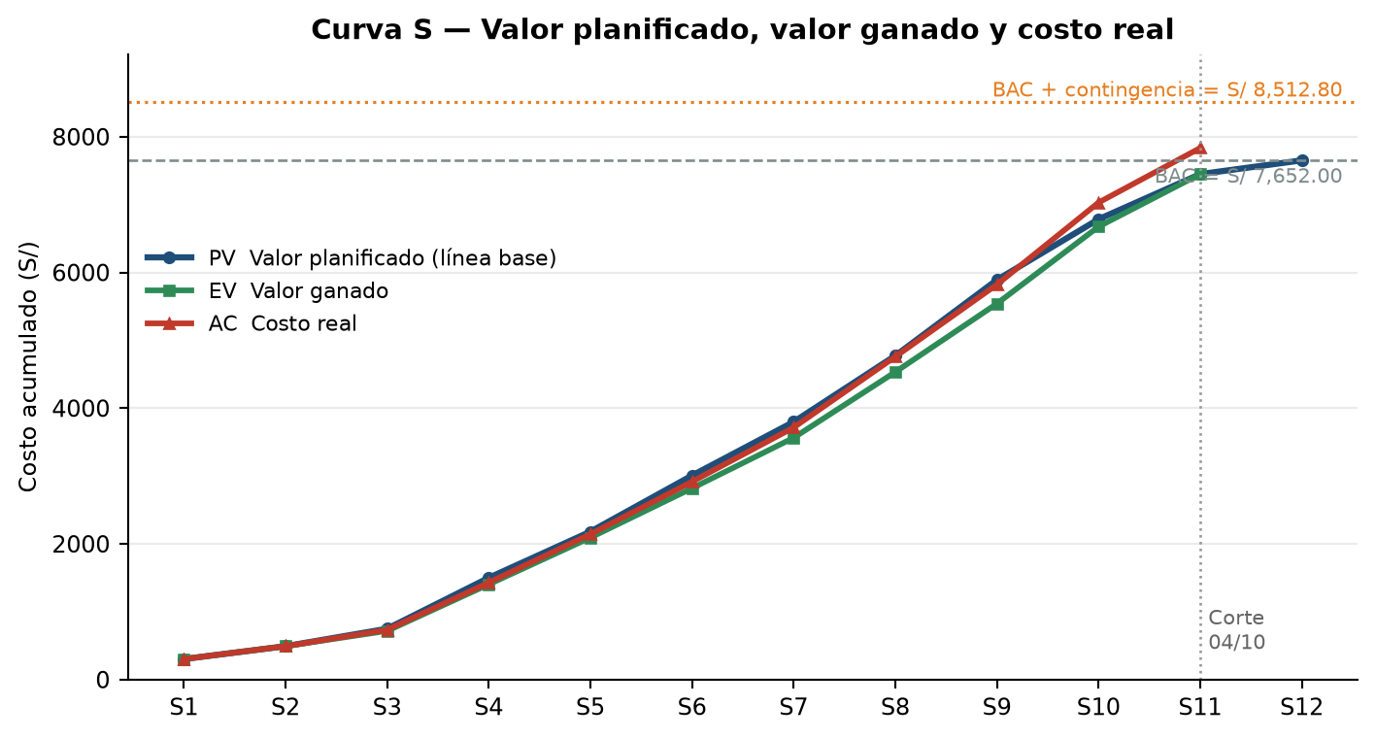
Figura 7. Curva S: PV (línea base), EV y AC acumulados por semana
Tabla 39. Línea base de costos (valor planificado)
Semana | Periodo | PV de la semana (S/) | PV acumulado (S/) | % de la línea base
S1 | 20/07 – 26/07 | 302.23 | 302.23 | 3.9 %
S2 | 27/07 – 02/08 | 189.17 | 491.40 | 6.4 %
S3 | 03/08 – 09/08 | 257.28 | 748.68 | 9.8 %
S4 | 10/08 – 16/08 | 750.62 | 1,499.30 | 19.6 %
S5 | 17/08 – 23/08 | 679.95 | 2,179.25 | 28.5 %
S6 | 24/08 – 30/08 | 826.78 | 3,006.03 | 39.3 %
S7 | 31/08 – 06/09 | 790.81 | 3,796.84 | 49.6 %
S8 | 07/09 – 13/09 | 975.23 | 4,772.07 | 62.4 %
S9 | 14/09 – 20/09 | 1,117.24 | 5,889.31 | 77.0 %
S10 | 21/09 – 27/09 | 894.35 | 6,783.66 | 88.7 %
S11 | 28/09 – 04/10 | 665.28 | 7,448.94 | 97.3 %
S12 | 05/10 – 11/10 | 203.06 | 7,652.00 | 100.0 %

8.5 Control de costos: valor ganado (EVM)
El seguimiento se realizó semanalmente con corte al 04/10/2026 (semana 11). EV es el valor de lo realmente terminado (horas presupuestadas × avance real); AC es el costo realmente incurrido (horas reales × tarifa más el efectivo gastado).
Tabla 40. Valor ganado acumulado por semana (la semana 12 aún no tiene datos reales)
Sem. | PV (S/) | EV (S/) | AC (S/) | SV = EV − PV | CV = EV − AC | SPI = EV/PV | CPI = EV/AC
S1 | 302.23 | 302.23 | 302.23 | 0.00 | 0.00 | 1.000 | 1.000
S2 | 491.40 | 491.40 | 491.40 | 0.00 | 0.00 | 1.000 | 1.000
S3 | 748.68 | 716.68 | 732.68 | -32.00 | -16.00 | 0.957 | 0.978
S4 | 1,499.30 | 1,402.91 | 1,428.51 | -96.39 | -25.60 | 0.936 | 0.982
S5 | 2,179.25 | 2,091.63 | 2,142.35 | -87.62 | -50.72 | 0.960 | 0.976
S6 | 3,006.03 | 2,819.39 | 2,915.28 | -186.64 | -95.89 | 0.938 | 0.967
S7 | 3,796.84 | 3,562.84 | 3,714.44 | -234.00 | -151.60 | 0.938 | 0.959
S8 | 4,772.07 | 4,532.06 | 4,757.84 | -240.01 | -225.78 | 0.950 | 0.953
S9 | 5,889.31 | 5,539.63 | 5,821.47 | -349.68 | -281.84 | 0.941 | 0.952
S10 | 6,783.66 | 6,674.55 | 7,029.58 | -109.11 | -355.03 | 0.984 | 0.949
S11 | 7,448.94 | 7,448.94 | 7,833.74 | 0.00 | -384.80 | 1.000 | 0.951
S12 | 7,652.00 | — | — | — | — | — | —

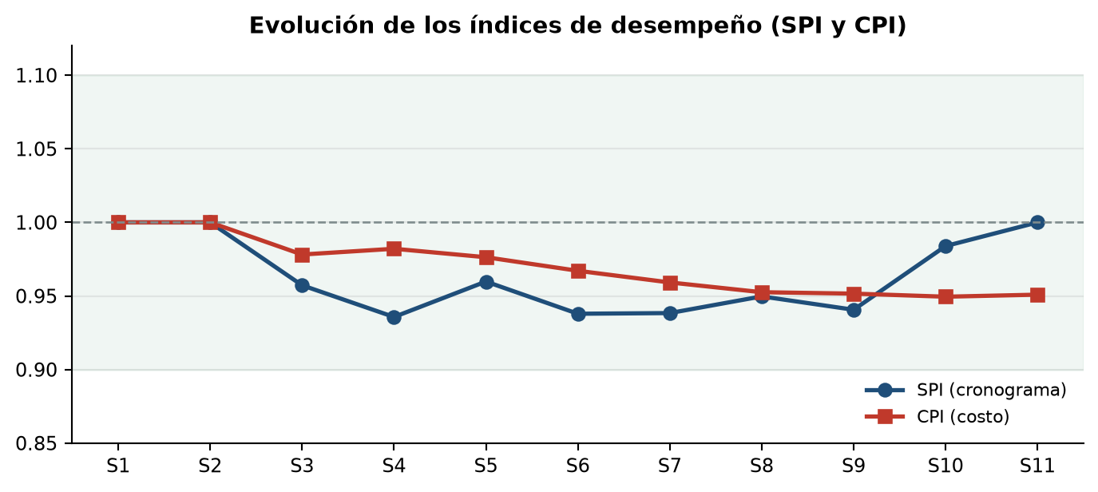
Figura 8. Evolución de SPI y CPI

Indicadores en tres puntos de control
Tabla 41. Indicadores de valor ganado
Indicador | Semana 6 | Semana 9 | Semana 11 (corte)
BAC (S/) | 7,652.00 | 7,652.00 | 7,652.00
PV — valor planificado (S/) | 3,006.03 | 5,889.31 | 7,448.94
EV — valor ganado (S/) | 2,819.39 | 5,539.63 | 7,448.94
AC — costo real (S/) | 2,915.28 | 5,821.47 | 7,833.74
SV = EV − PV (S/) | -186.64 | -349.68 | 0.00
CV = EV − AC (S/) | -95.89 | -281.84 | -384.80
SPI = EV / PV | 0.938 | 0.941 | 1.000
CPI = EV / AC | 0.967 | 0.952 | 0.951
% completado = EV / BAC | 36.8 % | 72.4 % | 97.3 %
EAC = BAC / CPI (S/) | 7,912.25 | 8,041.31 | 8,047.29
EAC = AC + (BAC − EV) (S/) | 7,747.89 | 7,933.84 | 8,036.80
EAC = AC + (BAC − EV)/(CPI×SPI) (S/) | 8,243.04 | 8,181.43 | 8,047.29
ETC = EAC − AC (S/) | 4,996.97 | 2,219.84 | 213.55
VAC = BAC − EAC (S/) | -260.25 | -389.31 | -395.29
TCPI = (BAC − EV)/(BAC − AC) | 1.020 | 1.154 | no aplica (AC > BAC)

Interpretación
- Semana 6 (inicio del desarrollo): SPI 0.94 y CPI 0.97. Hay un ligero atraso de 187 soles de trabajo por las entrevistas más largas de lo previsto; el costo está casi en línea. Se aceptó, sin acción adicional.
- Semana 9 (pleno desarrollo): SPI 0.94 y CPI 0.95. El proyecto va más lento y es menos eficiente en costos (CV = -282). El TCPI de 1.15 indica que había que mejorar el rendimiento en un 15 % para terminar con el BAC, lo que no era realista. Acción correctiva: el PM autorizó horas adicionales en integraciones y dejó para el final las actividades con holgura.
- Semana 11 (corte): SPI 1.00: el plazo se recuperó y las actividades planificadas están terminadas. CPI 0.95: recuperar el plazo costó horas extra, y el costo acumulado (S/ 7,833.74) ya supera el BAC.
- Pronóstico: con el desempeño de costo observado, el costo final es de S/ 8,047.29 (VAC = −S/ 395.29, un sobrecosto de 5.2 %).

8.6 Uso de las reservas
Tabla 42. Cobertura del sobrecosto con la reserva de contingencia
Concepto | Monto (S/)
Costo base (BAC) | 7,652.00
Costo final proyectado (EAC = BAC / CPI) | 8,047.29
Sobrecosto a cubrir (−VAC) | 395.29
Reserva de contingencia disponible | 860.80
Contingencia utilizada | 395.29 (45.9 % de la reserva)
Contingencia que queda | 465.51
Reserva de gestión (sin uso) | 229.56

El sobrecosto se origina principalmente en tres paquetes con costo por encima de lo estimado: el correo y las campañas (3.7), el esquema de base de datos con seguridad (3.1) y la importación de archivos (3.3). Esto coincide con los riesgos R05 (bloqueo de correo en el alojamiento) y R02 (cambios de requisitos), cuya reserva ya estaba prevista.

8.7 Costos recurrentes después de la transferencia
El desarrollo no genera costo para el hospital. La operación sí puede generarlo si el uso supera los límites gratuitos. Los valores son referenciales (precios de lista de cada proveedor, por verificar al contratar).
Tabla 43. Costos recurrentes de operación (referenciales)
Servicio | Plan actual | Costo actual | Plan siguiente (referencial) | Cuándo se necesita
Portal web (Vercel) | Hobby | S/ 0 | Pro ≈ US$ 20 / mes | Uso comercial o mayor tráfico
Base de datos y autenticación (Supabase) | Free (500 MB) | S/ 0 | Pro ≈ US$ 25 / mes | Más de 500 MB o respaldos diarios
Reloj de recordatorios (Render) | Free | S/ 0 | Starter ≈ US$ 7 / mes | Evitar que el servicio se duerma
Correo (cuenta con contraseña de aplicación) | Gratuito (≈ 500 envíos/día) | S/ 0 | Servicio de correo transaccional (por consumo) | Campañas masivas
Mensajería SMS (etapa futura) | No incluido | — | Por consumo (por definir con la Dirección) | Donantes sin correo ni internet
Subdominio institucional | hemocax.vercel.app | S/ 0 | Subdominio del HRDC | Imagen institucional

Se solicita a la Dirección del HRDC definir quién asumirá estos costos al concluir la transferencia. Con infraestructura propia del hospital y un subdominio institucional, el costo se reduce de forma considerable.

9. Gestión de la calidad del proyecto

9.1 Plan de gestión de la calidad
Tabla 44. Procesos de la gestión de la calidad
Proceso | Qué se hace en HEMOCAX | Responsable
Planificar la calidad | Se definen estándares (ISO/IEC 25010, Ley N.° 29733), métricas cuantificables y criterios de aceptación por requisito. | QA con el PM
Gestionar la calidad (aseguramiento) | Revisión de código entre pares, prototipos validados con el Banco de Sangre, compilación sin errores de tipos antes de cada despliegue, ayuda integrada. | Líder Técnico
Controlar la calidad | Pruebas funcionales y de seguridad por rol, registro de defectos por módulo, análisis de Pareto e Ishikawa, piloto interno. | QA

Tabla 45. Estándares y normas consideradas
Estándar o referencia | Aplicación
ISO/IEC 25010:2011 (SQuaRE) | Modelo de calidad del producto: las métricas de la sección 9.3 se definen con sus características.
Ley N.° 29733 y D.S. N.° 016-2024-JUS | Requisitos de seguridad, consentimiento y minimización de datos.
OWASP (lista de verificación) | Criterios de seguridad de la aplicación web usados como lista de control (no es una auditoría completa).
Referencia a ISO 9001 | Enfoque de mejora continua en el ciclo de revisión semanal.

9.2 Costo de la calidad (CoQ)
El CoQ agrupa lo que el proyecto invierte para lograr calidad (prevención y evaluación, costos de conformidad) y lo que pierde por no lograrla (fallas internas y externas, costos de no conformidad). Según Crosby, «lo que cuesta dinero son las cosas sin calidad».
Tabla 46. Costos de calidad detallados (tarifa S/ 8.00 por hora)
Categoría | Actividad | HH | Costo (S/)
Prevención | Talleres de requisitos y validación con el Banco de Sangre | 28 | 224.00
Prevención | Diseño UX y validación de prototipos | 22 | 176.00
Prevención | Diseño de arquitectura y modelo de datos con seguridad por filas | 30 | 240.00
Prevención | Definición de consentimiento y requisitos de la Ley N.° 29733 | 12 | 96.00
Prevención | Capacitación del equipo (seguridad por filas, Next.js, Supabase) | 12 | 96.00
Prevención | Plan de calidad y estándares (ISO/IEC 25010) | 8 | 64.00
Evaluación | Pruebas funcionales y de integración | 46 | 368.00
Evaluación | Pruebas de seguridad (sesión de cada rol) | 24 | 192.00
Evaluación | Revisión de código entre pares | 22 | 176.00
Evaluación | Piloto interno con cuentas de cada rol | 20 | 160.00
Evaluación | Verificación de correos, plantillas y aprobaciones | 8 | 64.00
Fallas internas | Corrección de defectos de importación de archivos | 10 | 80.00
Fallas internas | Rehacer el envío de correo (migración del reloj al portal) | 16 | 128.00
Fallas internas | Ajustes de interfaz tras revisión interna | 10 | 80.00
Fallas internas | Corrección de permisos detectada en pruebas por rol | 6 | 48.00
Fallas externas | Atención de incidencias reportadas en el piloto interno | 6 | 48.00
Fallas externas | Corrección de textos observados por el Banco de Sangre | 4 | 32.00
Fallas externas | Ajuste de plantillas de correo tras la validación | 2 | 16.00

Tabla 47. Resumen del CoQ
Categoría | HH | Costo (S/) | % del CoQ | Tipo
Prevención | 112 | 896.00 | 39.2 % | Conformidad
Evaluación | 120 | 960.00 | 42.0 % | Conformidad
Fallas internas | 42 | 336.00 | 14.7 % | No conformidad
Fallas externas | 12 | 96.00 | 4.2 % | No conformidad
TOTAL CoQ | 286 | 2,288.00 | 100 % | CC S/ 1,856.00 | CNC S/ 432.00

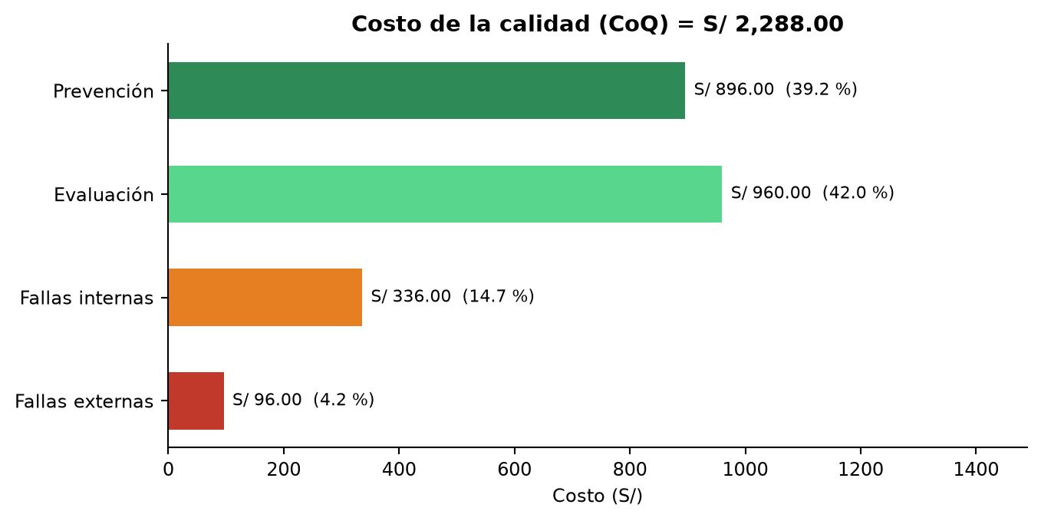
Figura 9. Distribución del costo de la calidad
El CoQ es el 29.9 % del BAC, dentro del rango típico de 15 a 30 % para proyectos de TI. El 81.1 % es costo de conformidad, es decir, inversión proactiva en calidad.

Análisis costo-beneficio de la calidad
Relación C-B = beneficio / inversión en calidad. Si es mayor que 1, la inversión es rentable. Los supuestos están marcados.
Tabla 48. Análisis costo-beneficio
Concepto | Cálculo | Valor (S/)
Sin plan de calidad: fallas esperadas | (64 defectos × 5 h + 120 h de rediseño por requisitos mal entendidos) × S/ 8.00 (supuesto) | 3,520.00
Con plan de calidad: fallas que llegaron al usuario | 12 defectos × 5 h × S/ 8.00 | 480.00
Beneficio (costos de falla evitados) | Fallas sin plan − fallas con plan | 3,040.00
Inversión en calidad | Prevención 896.00 + Evaluación 960.00 | 1,856.00
Relación C-B | 3,040.00 / 1,856.00 | 1.64

Por cada sol invertido en calidad se evitaron S/ 1.64 en costos de falla (rentabilidad de 64 %). Decisión: la inversión en el plan de calidad se justifica.

9.3 Métricas de calidad ISO/IEC 25010
Cada característica se mide con una métrica cuantificable (no «que sea rápido», sino «≤ 3 segundos»). El estado corresponde al corte del informe.

Tabla 49. Métricas de calidad ISO/IEC 25010
N.° | Característica ISO 25010 | Métrica específica | Meta | Método de medición | Frecuencia | Estado al corte
1 | Adecuación funcional (completitud) | % de requisitos funcionales implementados y verificados | 100 % de los RF «Alta» y ≥ 95 % del total | Registro de pruebas funcionales (PF) contra la lista de RF | Cada ciclo semanal | 17 de 17 RF implementados y verificados
2 | Eficiencia de desempeño (comportamiento temporal) | Tiempo de carga del portal del donante en red 4G | ≤ 3 s | Medición con las herramientas del navegador | Antes de cada despliegue | En seguimiento durante la operación
3 | Usabilidad (operabilidad y aprendizaje) | Tarea clave: la enfermera registra una donación; el donante ve «¿puedo donar?» | Enfermería ≤ 2 min; donante ≤ 10 s; valoración ≥ 4.0/5 | Observación en el piloto y encuesta | Piloto | Pendiente del piloto con el Banco de Sangre
4 | Fiabilidad (disponibilidad y tolerancia a fallos) | Disponibilidad mensual; % de correos enviados con éxito | ≥ 99 % y ≥ 95 % | Monitor externo /health; estados SENT / FAILED en la bitácora de correos | Semanal | En seguimiento durante la operación
5 | Seguridad (confidencialidad) | % de tablas con seguridad por filas; resultados críticos legibles por el donante | 100 % y 0 | Revisión de migraciones y prueba con sesión de donante | Antes del despliegue | 13 de 13 tablas con RLS; 0 críticos legibles (PS-01, PS-02)
6 | Mantenibilidad (capacidad de ser modificado) | Compilación sin errores de tipos; documentación técnica completa | 0 errores; README + migraciones versionadas | Compilación (npm run build) y revisión de documentos | Cada despliegue | Cumplida
7 | Compatibilidad / Portabilidad | Funciona en Chrome, Edge, Firefox y Chrome para Android | Sin errores críticos | Pruebas manuales en cada navegador y en celular | Piloto | Cumplida en navegadores de escritorio y celular (PF-06)

9.4 Herramientas básicas de calidad

Diagrama de Pareto — defectos por módulo
Tabla 50. Defectos registrados durante las pruebas (n = 48)
Módulo | Defectos | % individual | % acumulado | Zona 80 %
Comunicaciones y automatizaciones | 13 | 27.1 % | 27.1 % | Sí
Importación y registro de donantes | 10 | 20.8 % | 47.9 % | Sí
Portal del donante | 9 | 18.8 % | 66.7 % | Sí
Panel del personal | 7 | 14.6 % | 81.2 % | Sí
Seguridad y permisos | 4 | 8.3 % | 89.6 % | —
Reportes | 3 | 6.2 % | 95.8 % | —
Despliegue y configuración | 2 | 4.2 % | 100.0 % | —
Total | 48 | 100 %

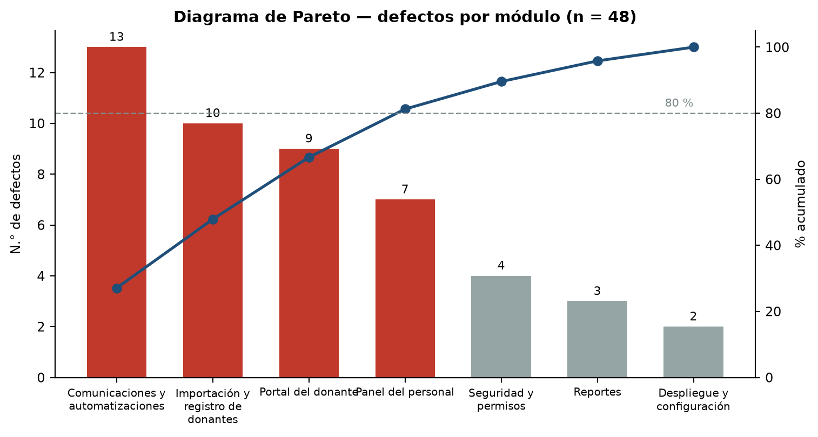
Figura 10. Diagrama de Pareto de defectos por módulo
Los primeros 4 módulos concentran el 81.2 % de los defectos. Prioridad correctiva: Comunicaciones y automatizaciones (13), Importación y registro de donantes (10), Portal del donante (9) y Panel del personal (7).

Diagrama de Ishikawa — causa principal
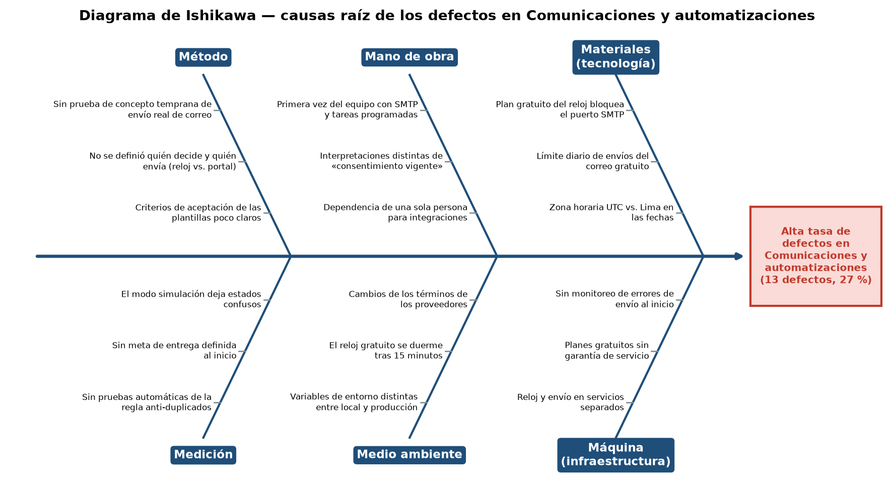
Figura 11. Ishikawa del módulo con más defectos

Plan de acción correctiva
Tabla 51. Acciones derivadas del Ishikawa
Causa raíz | Acción | Responsable | Estado
Plan gratuito del reloj bloquea el puerto SMTP | El portal envía los correos; el reloj solo decide cuándo. | Integraciones | Hecha
Sin prueba temprana de envío real | Prueba de concepto de envío en la primera semana de cualquier proyecto de correo. | Integraciones | Lección aprendida
Sin pruebas automáticas de duplicados | Índices únicos en la base de datos que impiden duplicados aunque el reloj corra dos veces. | Líder Técnico | Hecha
Modo simulación confuso | Modo seguro por defecto (solo `false` envía) y documentar los estados. | Integraciones | Hecha; mejora pendiente en el estado de la simulación
Variables de entorno distintas | Plantilla .env.example y lista de verificación de despliegue. | Líder Técnico | Hecha
Límite de envíos del correo gratuito | Registrar el consumo y plan de ampliación para la Dirección. | PM | En seguimiento

Hoja de verificación — liberación a producción
Tabla 52. Lista de verificación de despliegue
N.° | Ítem de verificación | Cumple
1 | La compilación termina sin errores de tipos. | ☑
2 | Todas las tablas nuevas tienen seguridad por filas y políticas por rol. | ☑
3 | Las variables de entorno están cargadas y las claves privadas solo en el servidor. | ☑
4 | La prueba con cuenta de donante no accede a críticos, plantillas ni bitácora. | ☑
5 | El modo de envío está en simulación hasta aprobar las plantillas. | ☑
6 | El reloj responde en /health (monitor externo recomendado, por configurar). | ☑
7 | Los datos de prueba fueron eliminados. | ☑
8 | El cambio quedó registrado en el control de versiones. | ☑

El diagrama de flujo del proceso de resultados está en el capítulo 5 (Figura de flujo de resultados). No se usaron histograma, diagrama de dispersión ni gráfica de control porque no hubo series de datos suficientes en un proyecto de once semanas.

9.5 Registro de pruebas
Tabla 53. Pruebas funcionales (PF) y de seguridad (PS)
Código | Prueba | Requisitos | Rol de prueba | Resultado
PF-01 | Alta de donante y búsqueda por DNI/nombre; la ficha muestra aptitud | RF-01, RF-03 | Enfermería | Aprobada
PF-02 | Importación CSV con filas válidas e inválidas (DNI corto, sexo vacío, «No sé») | RF-02 | Enfermería | Aprobada
PF-03 | Cálculo de aptitud: apto, en espera, máximo anual e inactivo (hombre y mujer) | RF-04 | Enfermería | Aprobada
PF-04 | Registro de donación; la base rechaza la que supera el máximo anual; excepción de intervalo | RF-05 | Enfermería | Aprobada
PF-05 | Liberación de un resultado, marca de crítico y retirada de la marca | RF-06 | Médico | Aprobada
PF-06 | Portal del donante en computadora y en celular (320 y 375 px) | RF-07 | Donante | Aprobada
PF-07 | Consentimiento: otorgar, revocar, historial y versión del texto | RF-08 | Enfermería y donante | Aprobada
PF-08 | Correo individual real a un donante con consentimiento (diseño institucional) | RF-09 | Enfermería | Aprobada
PF-09 | Campaña dirigida con vista previa; sin envío doble | RF-10 | Médico | Aprobada
PF-10 | Automatizaciones: sin plantilla aprobada no se envía; simulación sin registro | RF-11, RF-12 | Administrador | Aprobada con observación: falta aprobar las plantillas
PF-11 | Parámetros: cambiar intervalo y recomendaciones | RF-13 | Administrador | Aprobada
PF-12 | Reportes y descargas CSV | RF-15 | Médico | Aprobada
PS-01 | El donante no lee tablas del personal, plantillas ni bitácora | RNF-04 | Donante | Aprobada
PS-02 | El donante no lee un resultado crítico aunque lo solicite directamente | RF-06, RF-07 | Donante | Aprobada
PS-03 | Solo el administrador gestiona cuentas; no se desactiva al último administrador | RF-14 | Administrador | Aprobada
PS-04 | Solo el administrador consulta la bitácora | RF-16 | Administrador | Aprobada
PS-05 | Descarga de datos del donante y anonimización con confirmación | RF-17 | Administrador | Aprobada
PS-06 | Las rutas del servidor rechazan peticiones sin sesión o sin secreto | RNF-04 | — | Aprobada

Las pruebas se ejecutaron manualmente con datos temporales que luego se eliminaron. No hay aún pruebas automatizadas; se declara como limitación y como trabajo futuro.

10. Gestión de los recursos humanos

10.1 Plan de gestión de recursos humanos
Tabla 54. Procesos de gestión de recursos humanos
Proceso | Salida | En HEMOCAX
Planificar los recursos humanos | Plan de RR.HH. (OBS, RACI, plan de personal) | Este capítulo.
Adquirir el equipo | Asignaciones y calendario de recursos | Equipo de seis estudiantes ya conformado; herramientas incorporadas en la semana 1.
Desarrollar el equipo | Evaluaciones y mejoras de competencias | Plan de capacitación, reunión semanal y retrospectivas por fase.
Dirigir el equipo | Solicitudes de cambio y resolución de conflictos | El PM hace seguimiento semanal y media en desacuerdos técnicos o de alcance.

10.2 Organigrama del proyecto (OBS)
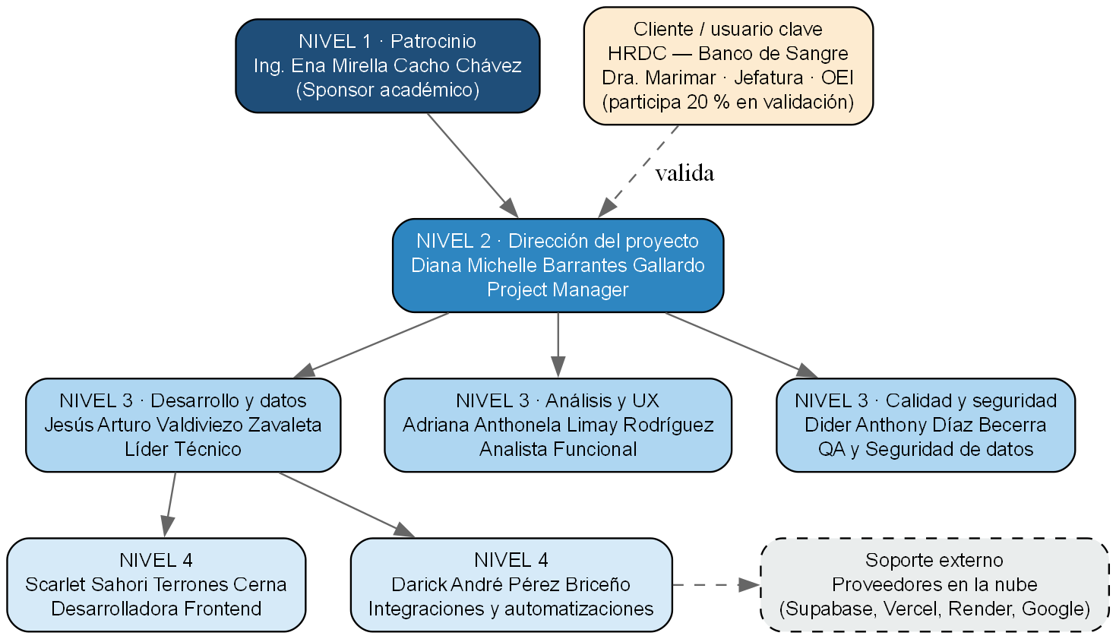
Figura 12. Organigrama del proyecto (OBS) con cuatro niveles
Tabla 55. Niveles del OBS
Nivel | Rol | Ocupante | Función
1 | Patrocinador | Ing. Ena Mirella Cacho Chávez | Aprueba el presupuesto y las decisiones estratégicas.
— | Cliente / usuario clave | Dra. Marimar, Jefatura, OEI (HRDC) | Valida requisitos, valores clínicos y textos; participa en el piloto.
2 | Director del proyecto | Diana Michelle Barrantes Gallardo | Planifica, ejecuta, controla y cierra; reporta al sponsor.
3 | Líder Técnico / Analista Funcional / QA | J. Valdiviezo · A. Limay · D. Díaz | Lideran las áreas técnica, funcional y de calidad.
4 | Equipo de ejecución | S. Terrones · D. Pérez | Desarrollo del frontend y de las integraciones.
— | Soporte externo | Supabase, Vercel, Render, Google | Infraestructura bajo los términos de cada plan.

Se incluyó al cliente en el organigrama (usuaria clave del Banco de Sangre con ≈ 20 % de dedicación en las sesiones de validación). Omitir al usuario es un error frecuente: se corrigió desde el inicio.

10.3 Descripciones de cargo
Campo | Project Manager (Director del Proyecto) — Diana Michelle Barrantes Gallardo
Nombre del cargo | Project Manager (Director del Proyecto)
Responsabilidades | • Elaborar y mantener el Project Charter, la EDT, el cronograma y el presupuesto.  • Dirigir las reuniones semanales y reportar el avance al sponsor.  • Gestionar riesgos, cambios y comunicaciones.  • Coordinar con el Banco de Sangre y validar los entregables antes de entregarlos.
Autoridad dentro del proyecto | Asignar tareas y recursos; aprobar cambios de bajo impacto; escalar riesgos críticos al sponsor.
Formación requerida | Estudiante de Ingeniería de Sistemas con formación en gestión de proyectos (PMBOK).
Experiencia requerida | Participación previa en proyectos de software o académicos integradores.
Habilidades blandas clave | Liderazgo, comunicación efectiva, negociación, gestión del tiempo.
Dedicación al proyecto | ≈ 17 h/semana
Línea de reporte | Reporta a la docente coordinadora (sponsor).

Campo | Líder Técnico y Desarrollador de base de datos — Jesús Arturo Valdiviezo Zavaleta
Nombre del cargo | Líder Técnico y Desarrollador de base de datos
Responsabilidades | • Diseñar la arquitectura y el modelo de datos con seguridad por filas.  • Revisar el código de los demás desarrolladores y asegurar estándares.  • Configurar los despliegues y las migraciones.  • Resolver los problemas técnicos de mayor complejidad.
Autoridad dentro del proyecto | Decidir sobre decisiones técnicas y de arquitectura; aceptar o rechazar código en revisión.
Formación requerida | Ingeniería de Sistemas, con base sólida en SQL y desarrollo web.
Experiencia requerida | Experiencia en PostgreSQL, API REST y control de versiones.
Habilidades blandas clave | Resolución de problemas, trabajo en equipo, comunicación técnica.
Dedicación al proyecto | ≈ 16 h/semana
Línea de reporte | Reporta al Project Manager.

Campo | Analista Funcional y UX — Adriana Anthonela Limay Rodríguez
Nombre del cargo | Analista Funcional y UX
Responsabilidades | • Levantar, documentar y validar los requisitos con el Banco de Sangre.  • Diseñar los prototipos y flujos de usuario.  • Redactar los manuales de usuario y la ayuda integrada.  • Coordinar el piloto interno y recoger observaciones.
Autoridad dentro del proyecto | Proponer y priorizar requisitos; validar que cada módulo cumpla los criterios de aceptación.
Formación requerida | Ingeniería de Sistemas con conocimiento de análisis de requisitos y UX.
Experiencia requerida | Elaboración de casos de uso, prototipado en Figma y entrevistas a usuarios.
Habilidades blandas clave | Empatía, escucha, comunicación con personal de salud, redacción clara.
Dedicación al proyecto | ≈ 15 h/semana
Línea de reporte | Reporta al Project Manager.

Campo | Desarrolladora Frontend — Scarlet Sahori Terrones Cerna
Nombre del cargo | Desarrolladora Frontend
Responsabilidades | • Construir el portal del donante y el panel del personal.  • Implementar la importación y los formularios con validación.  • Asegurar que la interfaz funcione en celulares de gama baja.  • Corregir los defectos de interfaz detectados en pruebas.
Autoridad dentro del proyecto | Decidir sobre detalles de implementación de la interfaz dentro de los criterios del Analista.
Formación requerida | Ingeniería de Sistemas con experiencia en desarrollo web.
Experiencia requerida | React, TypeScript y diseño responsive.
Habilidades blandas clave | Atención al detalle, creatividad, trabajo en equipo.
Dedicación al proyecto | ≈ 14 h/semana
Línea de reporte | Reporta al Líder Técnico.

Campo | Desarrollador de Integraciones y Automatizaciones — Darick André Pérez Briceño
Nombre del cargo | Desarrollador de Integraciones y Automatizaciones
Responsabilidades | • Implementar el envío de correo, las campañas y las plantillas.  • Programar las automatizaciones diarias y el reloj de recordatorios.  • Desplegar y monitorear el sistema en producción.  • Documentar las variables de entorno y los límites de los servicios.
Autoridad dentro del proyecto | Decidir sobre configuración de servicios externos dentro de los límites del plan gratuito.
Formación requerida | Ingeniería de Sistemas con conocimiento de servicios en la nube.
Experiencia requerida | Servicios web, tareas programadas y correo SMTP.
Habilidades blandas clave | Autonomía, resolución de problemas, documentación.
Dedicación al proyecto | ≈ 13 h/semana
Línea de reporte | Reporta al Líder Técnico.

Campo | Especialista QA y Seguridad de datos — Dider Anthony Díaz Becerra
Nombre del cargo | Especialista QA y Seguridad de datos
Responsabilidades | • Elaborar el plan de pruebas y ejecutar las pruebas funcionales y de seguridad.  • Registrar y dar seguimiento a los defectos.  • Verificar los permisos de cada rol y la protección de resultados críticos.  • Medir las métricas de calidad.
Autoridad dentro del proyecto | Detener un despliegue si no se cumplen los criterios de calidad.
Formación requerida | Ingeniería de Sistemas con conocimiento de pruebas y seguridad.
Experiencia requerida | Pruebas manuales, bases de datos y principios de seguridad web.
Habilidades blandas clave | Rigor, objetividad, comunicación de hallazgos sin culpar.
Dedicación al proyecto | ≈ 14 h/semana
Línea de reporte | Reporta al Project Manager.

Campo | Usuaria clave del Banco de Sangre (HRDC) — Dra. Marimar (HRDC)
Nombre del cargo | Usuaria clave del Banco de Sangre (HRDC)
Responsabilidades | • Aportar los requisitos funcionales y validar prototipos.  • Validar los valores clínicos, el consentimiento y los textos.  • Participar en el piloto y en la capacitación.
Autoridad dentro del proyecto | Aprobar o rechazar los textos y reglas que se aplican a los donantes.
Formación requerida | Personal de salud del Banco de Sangre.
Experiencia requerida | Conocimiento del proceso de donación y de la atención al donante.
Habilidades blandas clave | Comunicación, criterio clínico.
Dedicación al proyecto | ≈ 20 % durante las sesiones de validación
Línea de reporte | Reporta a la Jefatura del Banco de Sangre.

10.4 Matriz RACI
R = Responsable (hace el trabajo) · A = Aprobador (responde por el resultado; exactamente uno por fila) · C = Consultado · I = Informado · A/R = la misma persona aprueba y ejecuta. Se verificó por programa que cada fila tiene exactamente un A y exactamente un R, y que el cliente está consultado en los módulos que lo afectan.

Tabla 56. Matriz RACI de HEMOCAX (26 entregables)
Entregable / actividad | PM | LT | AF | FE | INT | QA | Sponsor | Cliente
1. Project Charter | R | I | C | I | I | I | A | C
2. Registro y estrategia de stakeholders | A | I | R | I | I | I | C | C
3. Documentación de requisitos y alcance | C | C | R | I | I | C | A | C
4. EDT y cronograma | R | C | C | I | I | I | A | I
5. Presupuesto, curva S y EVM | R | C | I | I | I | I | A | I
6. Plan de calidad y métricas ISO 25010 | A | C | C | I | I | R | I | I
7. Plan de riesgos y registro de riesgos | A/R | C | C | C | C | C | I | I
8. Plan de comunicaciones | A/R | I | C | I | I | I | C | C
9. Plan de adquisiciones | A | C | I | I | R | I | C | I
10. Prototipos UX y validación | I | I | A/R | C | I | I | I | C
11. Arquitectura y modelo de datos | C | A/R | C | C | C | C | I | I
12. Base de datos y seguridad (RLS) | I | A/R | I | C | C | C | I | I
13. Padrón, donaciones y aptitud (módulos 1-2) | I | A | C | R | I | C | I | C
14. Resultados, consentimiento y ARCO | C | A/R | C | C | I | C | I | C
15. Correo, campañas y automatizaciones | I | A | C | I | R | C | I | C
16. Portal del donante | C | A | C | R | I | C | I | C
17. Panel del personal | I | A | C | R | I | C | I | C
18. Despliegue en producción | I | A | I | I | R | C | I | I
19. Plan de pruebas y pruebas funcionales | A | C | C | C | C | R | I | I
20. Pruebas de seguridad por rol | I | A | I | I | C | R | I | I
21. Piloto interno | A | C | R | C | C | C | I | C
22. Manuales y ayuda integrada | A | C | R | C | I | C | I | C
23. Video y guion de capacitación | A | I | R | C | C | I | I | C
24. Informe de avance semanal | A/R | C | C | I | I | I | I | I
25. Informe final y lecciones aprendidas | R | C | C | C | C | C | A | I
26. Acta de cierre y de aceptación | R | C | C | I | I | I | A | C

PM Project Manager · LT Líder Técnico · AF Analista Funcional · FE Desarrolladora Frontend · INT Desarrollador de Integraciones · QA Especialista QA y Seguridad · Sponsor: docente coordinadora · Cliente: Banco de Sangre del HRDC.

10.5 Plan para la dirección del personal

a) Calendario de disponibilidad del equipo
Tabla 57. Disponibilidad semanal del equipo
Integrante | Rol | Dedicación | Horas totales | Horario preferido | Restricción
Diana Michelle Barrantes Gallardo | Project Manager | 14 h/sem | 153 | Lun-Mar-Mié-Vie | Carga académica en otros cursos
Jesús Arturo Valdiviezo Zavaleta | Líder Técnico y Desarrollador de base de datos | 16 h/sem | 175 | Mar-Jue mañanas, sáb. | Carga académica en otros cursos
Adriana Anthonela Limay Rodríguez | Analista Funcional y UX | 15 h/sem | 160 | Mar-Jue tardes | Carga académica en otros cursos
Scarlet Sahori Terrones Cerna | Desarrolladora Frontend | 14 h/sem | 151 | Lun-Mié tardes, dom. | Carga académica en otros cursos
Darick André Pérez Briceño | Desarrollador de Integraciones y Automatizaciones | 13 h/sem | 139 | Mar-Jue-sáb. | Carga académica en otros cursos
Dider Anthony Díaz Becerra | Especialista QA y Seguridad de datos | 13 h/sem | 146 | Lun-Mié mañanas | Carga académica en otros cursos

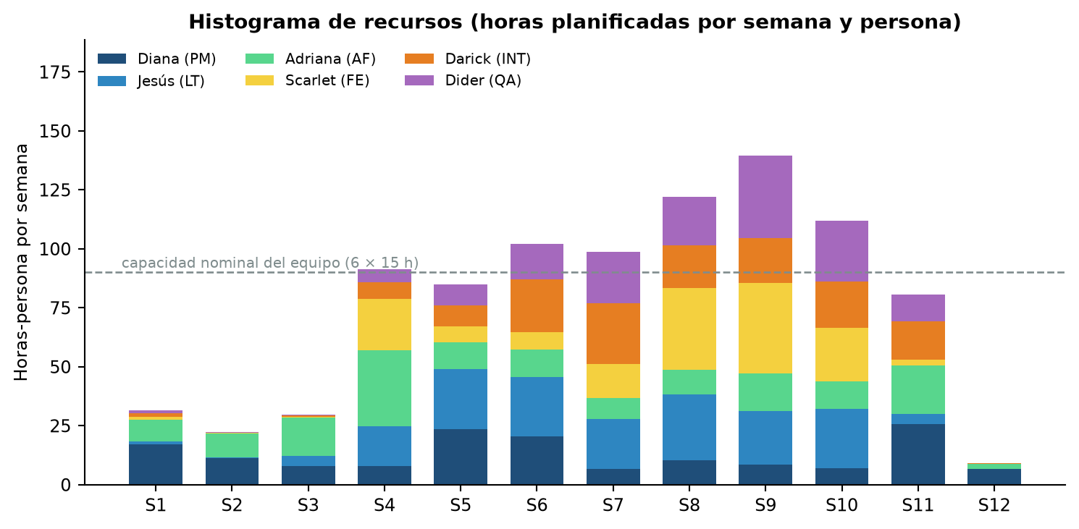
Figura 13. Histograma de recursos: horas planificadas por semana
El pico de carga se da en la semana 9 (140 h), cuando coinciden el portal del donante, el panel del personal, las integraciones y las pruebas. Esa sobreasignación es la causa principal de las horas extra descritas en el capítulo 8. Para próximos proyectos se recomienda adelantar el desarrollo del frontend a las semanas con baja carga.

b) Adquisición de personal y recursos
Tabla 58. Plan de adquisición de personal y recursos
Recurso | Descripción | Incorporación | Costo
Equipo de 6 integrantes | Ya conformado, estudiantes de la EPIS | 21/07/2026 | Horas imputadas
GitHub (repositorio y tablero) | Plan gratuito | 21/07/2026 | S/ 0.00
Figma | Plan Education | 21/07/2026 | S/ 0.00
Supabase (base de datos y autenticación) | Plan Free | 17/08/2026 | S/ 0.00
Vercel (portal web) | Plan Hobby | 17/08/2026 | S/ 0.00
Render (reloj de recordatorios) | Plan Free | 09/09/2026 | S/ 0.00
Cuenta de correo institucional del proyecto | Contraseña de aplicación | 09/09/2026 | S/ 0.00
Dispositivos de prueba | Celulares personales del equipo | Fase 4 | S/ 0.00

c) Brechas de conocimiento y plan de capacitación
Tabla 59. Brechas de conocimiento y capacitación
Integrante | Área / tecnología | Impacto | Plan de capacitación / mitigación
Jesús Valdiviezo Z. | Seguridad por filas en PostgreSQL | Alto | Documentación oficial y laboratorio de pruebas con roles (semanas 3 y 4).
Darick Pérez B. | Envío por SMTP y tareas programadas | Alto | Prueba de concepto temprana y mentoría del Líder Técnico.
Scarlet Terrones C. | Next.js y diseño para zonas rurales | Medio | Tutorial oficial y revisión por pares con el Analista UX.
Dider Díaz B. | Pruebas de seguridad de aplicaciones web | Medio | Lista de verificación OWASP y pruebas con sesión de cada rol.
Adriana Limay R. | Entrevistas a personal de salud | Bajo | Guion de entrevistas y acompañamiento del PM en el kick-off.
Todo el equipo | Ley N.° 29733 y GitHub Projects | Bajo | Sesión de inducción de 1 hora en la semana 1.

d) Sistema de incentivos y reconocimientos
Tabla 60. Incentivos no económicos
Incentivo | Aplica a | Frecuencia | Criterio
Reconocimiento verbal en la reunión semanal | Todos | Semanal | Entregables a tiempo
Rol rotativo de «líder de la semana» | Desarrolladores | Semanal | Mayor aporte técnico o funcional
Mención en el informe final | Todos | Cierre | Participación en el proyecto
Certificado de participación (EPIS-UNC) | Todos | Cierre | Aprobación del proyecto
Carta de recomendación de la docente | Quien lo solicite | Cierre | Desempeño destacado

Aplicación de las teorías de motivación: según Herzberg, la ausencia de factores de higiene (horario, herramientas, claridad de rol) desmotiva, pero lo que motiva es el reto, la autonomía y el reconocimiento; por eso se prioriza el reconocimiento y la rotación de responsabilidades. Se aplica la Teoría Y de McGregor: el equipo se auto-organiza y el PM actúa como facilitador.

e) Desarrollo del equipo (Tuckman)
Tabla 61. Etapas de desarrollo del equipo y estilo de liderazgo
Etapa | Semanas esperadas | Comportamiento | Estilo del PM
Formación (Forming) | S1 – S3 | Roles por definir, alta dependencia del PM. | Directivo: claridad de objetivos, roles y reglas.
Tormenta (Storming) | S6 – S8 | Diferencias de criterio sobre alcance y prioridades al aumentar la carga. | Mediador: decisiones documentadas y control de cambios.
Normalización (Norming) | S9 | Acuerdos de trabajo establecidos. | Facilitador.
Desempeño (Performing) | S10 – S11 | Autonomía y recuperación del plazo. | Delegar y remover obstáculos.
Cierre (Adjourning) | S12 | Transferencia de conocimiento. | Reconocer y documentar lecciones.

f) Plan de liberación del personal al cierre
Tabla 62. Liberación del personal
Integrante | Rol | Fecha de liberación | Condición de salida
Diana Barrantes G. | PM | 05/10/2026 | Informe final, lecciones aprendidas y acta de cierre firmada.
Jesús Valdiviezo Z. | Líder Técnico | 05/10/2026 | Repositorio, migraciones y documentación técnica entregados a la OEI.
Darick Pérez B. | Integraciones | 05/10/2026 | Variables de entorno y procedimiento de despliegue documentados.
Scarlet Terrones C. | Frontend | 05/10/2026 | Código del portal y del panel en el repositorio, sin trabajo pendiente.
Dider Díaz B. | QA | 05/10/2026 | Informes de pruebas y registro de defectos entregados.
Adriana Limay R. | Analista | 05/10/2026 | Manuales, ayuda integrada y video de capacitación entregados.

11. Gestión de las comunicaciones

11.1 Canales de comunicación
Fórmula del PMBOK: canales = n × (n − 1) / 2, donde n es el número de interesados. Con 15 interesados hay 105 canales potenciales; si se agrega uno más (16), pasan a 120 (+15 canales, +14 %). Para controlar la complejidad, las comunicaciones externas se centralizan en el PM: en lugar de 105 canales, cada interesado externo habla con una persona.

11.2 Matriz de requisitos de comunicación

Tabla 63. Matriz de requisitos de comunicación
Interesado | Información que necesita | Frecuencia | Formato / canal | Responsable
Sponsor (docente coordinadora) | Estado general: % de avance, EVM (PV, EV, AC, CPI, SPI), hitos, riesgos activos, decisiones requeridas, solicitudes de cambio. | Semanal (viernes 5:00 p. m.) y demo por hito | Informe ejecutivo PDF por correo + presentación en la demo | PM
Equipo del proyecto | Tareas por semana, bloqueos técnicos, decisiones de arquitectura, resultados de pruebas, cambios de cronograma. | Semanal (lunes 8:00 a. m.) y comunicación asíncrona diaria | Google Meet 45 min, acta en Drive, tablero de GitHub Projects | PM
Banco de Sangre (usuarios clave y enfermería) | Avance de los módulos que los afectan, prototipos por validar, cronograma del piloto, instrucciones de uso. | Quincenal | Reunión presencial o Google Meet; prototipos en Figma; manual en PDF | PM y Analista
Jefatura y Dirección General | Resumen ejecutivo: objetivos, alcance, impacto, resultados y costo recurrente. | Inicio, hitos críticos y cierre | Correo formal + documento Word/PDF; presentación en el cierre | PM y Sponsor
OEI del HRDC (área de TI) | Arquitectura, modelo de datos, seguridad, variables de entorno y requisitos de conectividad. | Antes del despliegue y al cierre | Documento técnico PDF + repositorio; reunión de entrega técnica | Líder Técnico y QA
Donantes | Estado de aptitud, resultado liberado, campañas y avisos autorizados. | Según evento | Portal del donante y correo con consentimiento | Sistema (PM define los textos)
Proveedores en la nube | Términos de uso, límites de los planes, incidencias y cambios de API. | Mensual e inmediato ante incidencias | Paneles y páginas de estado de cada proveedor | Líder Técnico

11.3 Plan de gestión de las comunicaciones

Tabla 64. Plan de comunicaciones
ID | Evento / artefacto | Propósito | Participantes | Frecuencia | Canal y almacenamiento | Tiempo máx. de respuesta
COM-01 | Reunión de kick-off | Alinear objetivos, alcance, roles, cronograma y reglas de trabajo. | PM, equipo, sponsor | Una vez (22/07/2026) | Presencial/Meet; acta en Drive /Actas | N/A
COM-02 | Reunión semanal de equipo | Revisar avance, bloqueos y replanificar (máx. 45 min). | PM y los 6 integrantes | Semanal (lunes 8:00) | Google Meet; acta en Drive y tablero actualizado | Acta en 24 h
COM-03 | Informe de avance al sponsor | Informar progreso, EVM, riesgos y decisiones pendientes. | PM → sponsor | Semanal (viernes 5:00 p. m.) | Correo con PDF adjunto | Respuesta en 48 h
COM-04 | Validación con el Banco de Sangre | Validar requisitos, prototipos y avance técnico. | PM, Analista, usuarios del Banco | Quincenal | Presencial en el hospital/Meet; acta firmada | Cambios aprobados en 5 días
COM-05 | Alerta de riesgo crítico | Notificar activaciones de riesgos con exposición ≥ 15. | PM → sponsor y dueño del riesgo | Inmediata | Mensaje de coordinación + correo formal | < 2 h
COM-06 | Demo de avance (checkpoint) | Mostrar módulos terminados y obtener aprobación para continuar. | PM, desarrolladores, sponsor | Por hito (3 veces) | Google Meet con grabación | Aprobación en 48 h
COM-07 | Control de cambios | Gestionar solicitudes de cambio de alcance, tiempo o costo. | Solicitante, PM, sponsor | Cuando se requiera | Formulario digital + registro SCR | PM 24 h; sponsor 48 h
COM-08 | Informe del piloto interno | Reportar resultados del piloto a sponsor y Banco de Sangre. | PM → sponsor y Jefatura | Una vez | PDF formal + presentación | —
COM-09 | Retrospectiva de fase | Qué salió bien, qué mejorar, lecciones aprendidas. | Todo el equipo | Al cierre de cada fase (5) | Meet de 30 min; acta en /Retrospectivas | Acta en 24 h
COM-10 | Acta de cierre | Formalizar la conclusión y la aceptación. | PM y sponsor (copia al Banco de Sangre) | Una vez | Documento firmado físico y digital | —

11.4 Herramientas de comunicación y criterio de uso
Tabla 65. Criterios de uso de las herramientas
Herramienta | Úsese para | No se use para
Correo electrónico | Comunicaciones formales, informes y decisiones (deja evidencia). | Coordinación rápida del día a día.
Google Meet | Reuniones semanales, demos y decisiones complejas. | Informar algo que puede ir en un documento.
GitHub Projects | Tareas, bloqueos y estado del desarrollo. | Decisiones con el cliente.
Google Drive | Actas, informes, formatos y registro de cambios (fuente única). | Conversaciones.
Mensajería instantánea del equipo | Avisos urgentes y coordinación inmediata. | Decisiones: toda decisión se confirma por correo o acta.

Regla: una decisión que no está en un correo o un acta no existe formalmente. Se evita así el error de usar varios canales sin criterio, donde una solicitud urgente se pierde en una conversación.

11.5 Formatos de informe por audiencia

a) Informe ejecutivo (1 página) — al sponsor
Modelo de informe ejecutivo (datos al corte)
Proyecto: HEMOCAX · PM: Diana Barrantes G. · Corte: 04/10/2026 (semana 11 de 12)
Estado general: 🟢 En tiempo · 🟡 Costo con desviación controlada
Avance: 97.3 % del valor planificado (S/ 7,448.94 de S/ 7,652.00)
Cronograma: SPI 1.00 (SV S/ 0.00) — el plazo se recuperó
Costo: CPI 0.95 (CV −S/ 384.80) — EAC S/ 8,047.29; cubierto con 45.9 % de la contingencia
Riesgo crítico: R04 límites de planes gratuitos (exposición 12) — monitoreo externo por configurar
Próximos hitos: informe final (02/10) · acta de cierre (05/10/2026)
Decisión requerida del sponsor: aprobar el uso de la contingencia (S/ 395.29) y definir con la Dirección el costo recurrente.

b) Informe técnico (5 a 15 páginas) — para el Líder Técnico, la OEI y el Banco de Sangre
- Módulos completados y pendientes por actividad de la EDT.
- Defectos por severidad y módulo (Pareto); métricas de calidad.
- Decisiones técnicas y cambios de arquitectura (con fecha y motivo).
- Estado de la infraestructura: consumo de los límites gratuitos y disponibilidad.

c) Informe de avance semanal (equipo y sponsor)
- Actividades completadas y en curso, con porcentaje de avance y responsable.
- Impedimentos y acciones.
- SPI, CPI, riesgos activos y próximos hitos.
- Solicitudes de decisión.

d) Acta de reunión (distribuir en máximo 24 horas)
Tabla 66. Plantilla de acta de reunión
Campo | Contenido
Reunión | Nombre, fecha, hora, lugar o enlace
Asistentes | Nombres y roles
Temas tratados | Lista breve
Decisiones | Qué se decidió y quién lo aprobó
Compromisos | Quién · qué · para cuándo
Próxima reunión | Fecha y agenda

e) Tablero de seguimiento (dashboard)
Los indicadores se actualizan semanalmente en una hoja de cálculo (EVM) y en el módulo «Reportes» del propio sistema (donantes recurrentes, tiempo de entrega de resultados, donantes O negativo con consentimiento y mensajes de 30 días).

12. Gestión de los riesgos

12.1 Plan de gestión de riesgos
Tabla 67. Procesos de gestión de riesgos
Proceso | Salida | Cómo se aplicó
1. Planificar la gestión | Plan de gestión de riesgos | Esta sección: metodología, roles y umbrales.
2. Identificar los riesgos | Registro de riesgos | Lluvia de ideas del equipo, lista de verificación de riesgos de TI, revisión de supuestos del Charter y FODA.
3. Análisis cualitativo | Prioridad (rojo/amarillo/verde) | Probabilidad × impacto en escala 1-5 (sección 12.4).
4. Análisis cuantitativo | VME y reserva de contingencia | Sección 12.5.
5. Planificar la respuesta | Plan de respuesta | Sección 12.6: estrategia, acciones, dueño, disparador y contingencia.
6. Implementar la respuesta | Solicitudes de cambio | Acciones asignadas a dueños; se verifican en la reunión semanal.
7. Monitorear los riesgos | Información de desempeño | Revisión semanal del registro; alerta en menos de 2 horas para exposición ≥ 15.

Tabla 68. Escalas de probabilidad e impacto
Escala | 1 · Muy bajo/improbable | 2 · Bajo | 3 · Medio/posible | 4 · Alto/probable | 5 · Muy alto/casi seguro
Probabilidad (VME) | 10 % | 30 % | 50 % | 70 % | 90 %
Impacto en costo | < S/ 50 | S/ 50 – 150 | S/ 150 – 250 | S/ 250 – 400 | > S/ 400 o daño legal
Impacto en tiempo | < 1 día | 1 – 2 días | 3 – 5 días | 1 – 2 semanas | > 2 semanas
Impacto en calidad/seguridad | Cosmético | Afecta una función menor | Afecta una función | Afecta un módulo | Expone datos o resultados críticos

Umbrales de prioridad (P × I): verde ≤ 4 (solo monitorear) · amarillo 5-9 (plan y monitoreo) · rojo ≥ 10 (acción inmediata). Las amenazas con exposición ≥ 15 se escalan al sponsor en menos de 2 horas.

Estructura de desglose de riesgos (RBS)
Tabla 69. Categorías de riesgo
Categoría | Riesgos
Personas | R01
Alcance | R02
Interesados | R03, R13, R16
Técnico | R04, R05, R10
Legal / Seguridad | R06, R07, R12
Usuarios | R08
Clínico | R09
Cronograma | R11
Costos y académico (oportunidades) | R14, R15

FODA del proyecto (apoyo a la identificación)
Fortalezas | Debilidades | Oportunidades | Amenazas
Equipo con roles definidos; seguridad en la base de datos; costo de operación cero. | Equipo con poco tiempo disponible; sin pruebas automáticas; dependencia de planes gratuitos. | Interés del Banco de Sangre; posibilidad de adopción y de tesis. | Límites de servicios; cambios de requisitos; normativa de datos de salud.

12.2 Registro de riesgos
Se identificaron 16 riesgos: 12 amenazas y 4 oportunidades. Se identificaron en una sesión de lluvia de ideas con todo el equipo.

Tabla 70. Registro de riesgos (P e I en escala 1-5)
ID | Tipo | Categoría | Descripción del riesgo | Causa raíz | P | I | P×I | Nivel | Dueño | Estrategia | Estado
R01 | Amenaza | Personas | Indisponibilidad de un integrante clave por carga académica concurrente (exámenes y trabajos de otros cursos). | Seis estudiantes con otros cursos en paralelo. | 4 | 4 | 16 | Alto (rojo) | Diana | Mitigar | Vigente
R02 | Amenaza | Alcance | Cambios en los requisitos del Banco de Sangre después de validar los prototipos (canal, textos, reglas). | Requisitos validados de forma verbal o sin criterios de aceptación firmados. | 4 | 3 | 12 | Alto (rojo) | Adriana | Mitigar | Vigente
R03 | Amenaza | Interesados | Baja disponibilidad de la Jefatura o del médico para validar valores clínicos y textos (intervalo, recomendaciones, consentimiento). | Alta carga asistencial del personal de salud. | 3 | 4 | 12 | Alto (rojo) | Diana | Mitigar | Vigente
R04 | Amenaza | Técnico | Los límites de los planes gratuitos (correo ≈ 500 envíos/día, base de datos 500 MB, reloj que se duerme tras 15 min) interrumpen el servicio. | El proyecto no tiene presupuesto de infraestructura. | 4 | 3 | 12 | Alto (rojo) | Jesús | Mitigar | Vigente
R05 | Amenaza | Técnico | El proveedor de alojamiento bloquea puertos de correo (SMTP) en el plan gratuito y el envío de correos falla. | Política anti-spam de los planes gratuitos de alojamiento. | 4 | 3 | 12 | Alto (rojo) | Darick | Mitigar | Materializado en la semana 9; respuesta ejecutada
R06 | Amenaza | Legal / Seguridad | Exposición de datos personales de salud por permisos mal configurados (incumplimiento de la Ley N.° 29733). | Datos de grupo sanguíneo y donaciones son datos sensibles. | 2 | 5 | 10 | Alto (rojo) | Dider | Evitar | Vigente
R07 | Amenaza | Seguridad | Un resultado crítico llega al donante por el portal o por correo por error de configuración. | Un resultado reactivo no debe comunicarse por canal digital. | 1 | 5 | 5 | Moderado (amarillo) | Jesús | Evitar | Vigente
R08 | Amenaza | Usuarios | Baja adopción del donante de zona rural (sin correo, poca conectividad, poca familiaridad digital). | Parte de los donantes proviene de zonas rurales. | 4 | 3 | 12 | Alto (rojo) | Adriana | Mitigar | Vigente
R09 | Amenaza | Clínico | Los valores clínicos provisionales (intervalo de 90 días, máximos anuales) no coinciden con el criterio del médico. | Los valores aún no tienen validación clínica formal. | 3 | 4 | 12 | Alto (rojo) | Diana | Transferir | Vigente
R10 | Amenaza | Técnico | Pérdida de código o de datos por error humano (borrado accidental, sobrescritura). | Trabajo concurrente de seis personas. | 2 | 4 | 8 | Moderado (amarillo) | Jesús | Mitigar | Vigente
R11 | Amenaza | Cronograma | Retraso en la documentación de cierre por la carga de la última semana. | Concentración de entregables en la semana 12. | 3 | 2 | 6 | Moderado (amarillo) | Diana | Aceptar (activa) | Vigente
R12 | Amenaza | Legal | Cambios normativos sobre protección de datos de salud durante el proyecto. | La normativa de datos personales puede actualizarse. | 1 | 3 | 3 | Bajo (verde) | Diana | Aceptar (pasiva) | Vigente
R13 | Oportunidad | Interesados | El HRDC (o la DIRESA) decide adoptar el sistema más allá de la etapa académica. | Necesidad expresada por el Banco de Sangre y bajo costo de operación. | 3 | 4 | 12 | Alto (rojo) | Diana | Explotar | Vigente
R14 | Oportunidad | Costos | Los planes educativos gratuitos de las herramientas (GitHub, Figma, Supabase) reducen el costo recurrente. | Programas educativos de los proveedores. | 4 | 2 | 8 | Moderado (amarillo) | Jesús | Mejorar | Vigente
R15 | Oportunidad | Académico | El proyecto puede constituirse en tesis o publicación académica del equipo. | Problema real de salud pública con solución funcionando. | 3 | 3 | 9 | Moderado (amarillo) | Diana | Explotar | Vigente
R16 | Oportunidad | Interesados | Otros bancos de sangre u organizaciones (p. ej. Cruz Roja) muestran interés en replicar la plataforma. | La solución es modular y de código abierto en su base. | 2 | 4 | 8 | Moderado (amarillo) | Diana | Compartir | Vigente

12.3 Identificación: técnicas utilizadas
- Lluvia de ideas con los seis integrantes; se consolidaron los riesgos repetidos.
- Lista de verificación de riesgos de TI: tecnológicos, financieros, operativos, de seguridad física y legales.
- Revisión de supuestos del Project Charter: cada supuesto cuestionado generó un riesgo (R02, R03, R04, R09).
- FODA (tabla anterior) para ordenar fortalezas, debilidades, oportunidades y amenazas.

12.4 Análisis cualitativo: matriz de probabilidad × impacto
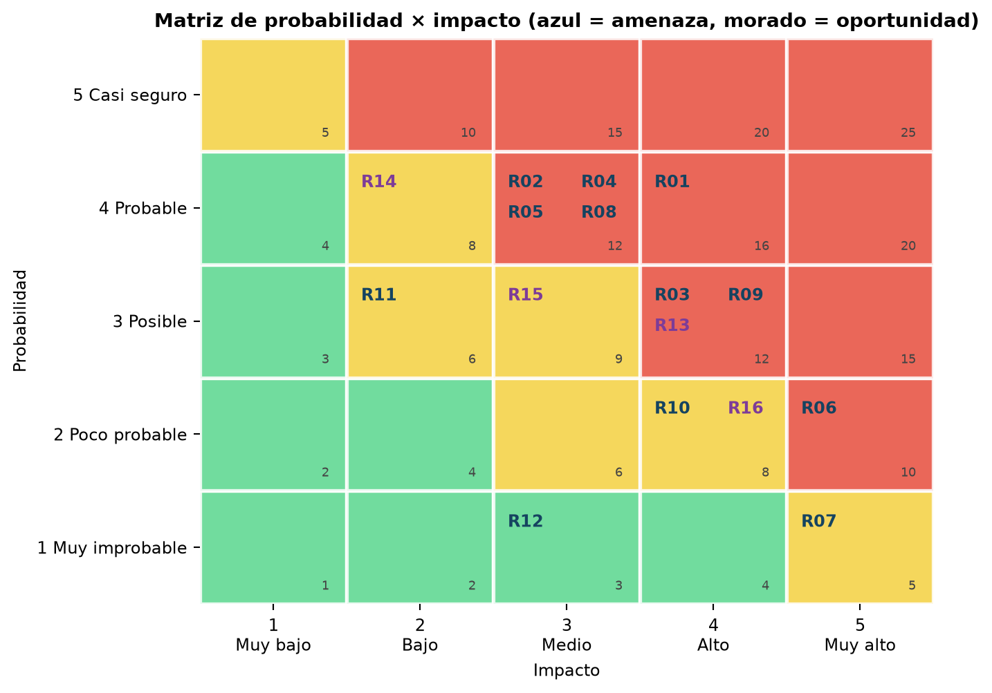
Figura 14. Matriz P×I (verde ≤ 4, amarillo 5-9, rojo ≥ 10)
Las amenazas de mayor puntaje son: R01 (16); R02 (12); R03 (12); R04 (12); R05 (12). En total, 8 amenazas están en nivel rojo y requieren plan de respuesta.
Un riesgo con probabilidad baja pero impacto muy alto puede ser más crítico que uno frecuente y leve: por ejemplo, R06 (exposición de datos de salud, P=2, I=5) y R07 (un resultado crítico visible para el donante, P=1, I=5) reciben barreras desde el diseño aunque su puntaje sea bajo.

12.5 Análisis cuantitativo: Valor Monetario Esperado (VME)
VME = probabilidad × impacto monetario. La reserva de contingencia es la suma de los VME de las amenazas con impacto monetario estimado; así queda fundamentada y no es un porcentaje arbitrario.
Tabla 71. Cálculo del VME y de la reserva de contingencia
ID | Amenaza | Probabilidad | Impacto (S/) | VME (S/)
R01 | Indisponibilidad de integrantes por carga académica | 4 → 70 % | 320.00 | 224.00
R02 | Cambios de requisitos tras validar prototipos | 4 → 70 % | 256.00 | 179.20
R03 | Poca disponibilidad de la Jefatura para validar | 3 → 50 % | 160.00 | 80.00
R04 | Límites de los planes gratuitos de infraestructura | 4 → 70 % | 240.00 | 168.00
R05 | Bloqueo de correo (SMTP) en el alojamiento | 4 → 70 % | 128.00 | 89.60
R06 | Exposición de datos de salud por permisos mal configurados | 2 → 30 % | 400.00 | 120.00
 | RESERVA DE CONTINGENCIA |  |  | 860.80

La reserva de contingencia (S/ 860.80) equivale al 11.2 % del costo base. Las oportunidades (R13 a R16) no reducen la reserva: se gestionan para aprovecharlas.

12.6 Plan de respuesta a los riesgos
Se elaboró el plan completo para las 8 amenazas en nivel rojo. Estrategias para amenazas: escalar, evitar, transferir, mitigar y aceptar (activa o pasiva); para oportunidades: escalar, explotar, compartir, mejorar y aceptar.

Tabla 72. Plan de respuesta a las amenazas de nivel rojo
ID | Descripción completa | Estrategia | Acciones de respuesta | Dueño | Disparador | Plan de contingencia | Costo (S/)
R01 | Indisponibilidad de un integrante clave por carga académica concurrente (exámenes y trabajos de otros cursos). | Mitigar | Calendario académico del equipo al inicio; tareas críticas con un suplente asignado; documentación de cada módulo para transferencia. | Diana Barrantes G. | Una tarea asignada sin avance durante 3 días hábiles. | Reasignar la tarea en 48 horas y renegociar horas con el PM. | 40.00
R02 | Cambios en los requisitos del Banco de Sangre después de validar los prototipos (canal, textos, reglas). | Mitigar | Aprobación formal del alcance; congelar requisitos funcionales tras la validación; todo cambio pasa por control de cambios. | Adriana Limay R. | Solicitud de cambio con impacto mayor a 1 día. | Evaluar impacto en triple restricción y decidir según nivel (PM o Sponsor). | 24.00
R03 | Baja disponibilidad de la Jefatura o del médico para validar valores clínicos y textos (intervalo, recomendaciones, consentimiento). | Mitigar | Valores clínicos como parámetros editables; reuniones calendarizadas; textos marcados como provisionales hasta su aprobación. | Diana Barrantes G. | Más de 10 días sin respuesta a una solicitud de validación. | Entregar con valores provisionales y registrar la aprobación pendiente como supuesto. | 16.00
R04 | Los límites de los planes gratuitos (correo ≈ 500 envíos/día, base de datos 500 MB, reloj que se duerme tras 15 min) interrumpen el servicio. | Mitigar | Monitoreo externo del servicio (/health cada 5 min); registro de consumo; plan de ampliación documentado para el hospital. | Jesús Valdiviezo Z. | Consumo mayor al 70 % del límite o interrupciones repetidas. | Migrar al plan de pago correspondiente; costo recurrente informado a la Dirección. | 32.00
R05 | El proveedor de alojamiento bloquea puertos de correo (SMTP) en el plan gratuito y el envío de correos falla. | Mitigar | Prueba de concepto de envío real desde el inicio del desarrollo; separar quién decide (reloj) de quién envía (portal). | Darick Pérez B. | Error de red al enviar el primer correo desde el servidor del reloj. | Enviar desde el portal (Vercel) y dejar el reloj solo como planificador. | 40.00
R08 | Baja adopción del donante de zona rural (sin correo, poca conectividad, poca familiaridad digital). | Mitigar | Portal liviano y de una sola pantalla; contraseñas fáciles de dictar; el personal puede contactar por teléfono. | Adriana Limay R. | Menos del 30 % de donantes con correo autorizado en el primer mes. | Priorizar el canal SMS como siguiente etapa. | 0.00
R09 | Los valores clínicos provisionales (intervalo de 90 días, máximos anuales) no coinciden con el criterio del médico. | Transferir | Parametrizar los valores y trasladar su validación al médico responsable antes de producción. | Diana Barrantes G. | Observación del médico sobre los valores. | Ajustar el parámetro (y la regla en la base si cambia el máximo anual). | 0.00
R06 | Exposición de datos personales de salud por permisos mal configurados (incumplimiento de la Ley N.° 29733). | Evitar | Seguridad por filas (RLS) en todas las tablas; mínimo privilegio; pruebas con una sesión de cada rol; mensajes sin datos médicos. | Dider Díaz B. | Una prueba de rol devuelve datos que no corresponden. | Bloquear el módulo afectado, corregir la política y repetir las pruebas. | 56.00

El costo de las respuestas suma S/ 208.00 y está incluido en las horas de las actividades de la línea base (por ejemplo 2.6, 3.1, 4.3 y 4.5); no se agrega al presupuesto.
Tabla 73. Respuesta a las oportunidades
ID | Oportunidad | Estrategia | Acciones | Dueño | Disparador
R13 | El HRDC (o la DIRESA) decide adoptar el sistema más allá de la etapa académica. | Explotar | Dejar documentación, manuales y código listos para transferencia; presentar resultados a la Dirección. | Diana Barrantes G. | La Dirección solicita una reunión de continuidad.
R14 | Los planes educativos gratuitos de las herramientas (GitHub, Figma, Supabase) reducen el costo recurrente. | Mejorar | Registrar la cuenta institucional en los programas educativos. | Jesús Valdiviezo Z. | Aprobación de la cuenta educativa.
R15 | El proyecto puede constituirse en tesis o publicación académica del equipo. | Explotar | Documentar la metodología y los resultados con criterio de reproducibilidad. | Diana Barrantes G. | Docente asesora confirma el interés.
R16 | Otros bancos de sangre u organizaciones (p. ej. Cruz Roja) muestran interés en replicar la plataforma. | Compartir | Publicar documentación técnica reutilizable. | Diana Barrantes G. | Consulta formal de otra institución.

12.7 Monitoreo y control de riesgos
Tabla 74. Riesgos materializados o con eventos
Riesgo | Evento en el proyecto | Respuesta aplicada
R05 · Bloqueo de correo (SMTP) en el alojamiento | Se materializó en la semana 9: el reloj alojado en el plan gratuito no podía enviar correos. | Se movió el envío al portal; el reloj quedó solo como planificador. Costo: 16 horas de rehacer (CoQ, fallas internas).
R02 · Cambios de requisitos | Se registraron cambios de alcance durante el desarrollo (SCR-01 a SCR-09, capítulo 14). | Proceso de control de cambios; sin impacto mayor al sponsor.
R01 · Indisponibilidad de integrantes | Sobrecarga en las semanas 8 a 10 (histograma de recursos). | Reasignación de tareas y horas extra; fue la causa principal del CPI < 1.
R04 · Límites de planes gratuitos | En seguimiento; sin interrupciones. | Monitor externo de disponibilidad (por configurar) y registro de consumo.

Riesgo residual
Tabla 75. Exposición antes y después de la respuesta
Riesgo | Exposición inicial | Exposición residual | Nivel residual
R01 | 4 × 4 = 16 | 2 × 3 = 6 | Verde/Amarillo
R02 | 4 × 3 = 12 | 2 × 3 = 6 | Verde/Amarillo
R03 | 3 × 4 = 12 | 2 × 3 = 6 | Verde/Amarillo
R04 | 4 × 3 = 12 | 3 × 2 = 6 | Verde/Amarillo
R05 | 4 × 3 = 12 | 2 × 2 = 4 | Verde/Amarillo
R08 | 4 × 3 = 12 | 3 × 2 = 6 | Verde/Amarillo
R09 | 3 × 4 = 12 | 2 × 3 = 6 | Verde/Amarillo
R06 | 2 × 5 = 10 | 1 × 5 = 5 | Verde/Amarillo

13. Gestión de las adquisiciones
La gestión de las adquisiciones es el proceso de comprar o contratar productos, servicios o resultados que se necesitan fuera del equipo del proyecto. En el PMBOK 7 se vincula con el principio de valor y el dominio de trabajo del proyecto, y se centra en la colaboración, la ética y la adaptabilidad.

13.1 Plan de gestión de adquisiciones
Tabla 76. Procesos de gestión de adquisiciones
Proceso | Qué se hace en HEMOCAX | Responsable
Planificar las adquisiciones | Decidir qué se hace y qué se contrata; elegir tipo de contrato; preparar la declaración del trabajo (SOW) y los criterios de selección. | PM
Efectuar las adquisiciones | Evaluar alternativas con criterios ponderados y aceptar los términos del proveedor elegido. | Líder Técnico e Integraciones
Controlar las adquisiciones | Vigilar el cumplimiento del plan del proveedor, sus límites de uso y las incidencias. | Integraciones
Cerrar las adquisiciones | Verificar entrega, cerrar cuentas y archivar documentos. | PM

Políticas: (1) no se firman contratos de pago sin autorización del sponsor; (2) toda compra en efectivo queda en el presupuesto de gastos directos; (3) se leen y respetan los términos de uso de cada proveedor; (4) se prefieren planes gratuitos o educativos que no comprometan datos personales; (5) ningún dato personal real se envía a un proveedor sin una base legal documentada.

13.2 Análisis de hacer o comprar
Tabla 77. Decisiones de hacer o comprar
Elemento | Decisión | Razón
Código del portal, panel, reglas y automatizaciones | Hacer | Es el objeto del proyecto y requiere control total de la seguridad.
Alojamiento del portal (Vercel) | Comprar / contratar servicio | Despliegue automático y soporte nativo del framework; plan gratuito.
Base de datos y autenticación (Supabase) | Comprar / contratar servicio | Evita administrar servidores; trae seguridad por filas; plan gratuito.
Reloj de tareas programadas (Render) | Comprar / contratar servicio | Se necesita un proceso siempre activo que el alojamiento del portal no ofrece.
Envío de correo (cuenta con contraseña de aplicación) | Comprar / contratar servicio | Sin trámite ni costo para el piloto.
Diseño de prototipos (Figma Education) | Comprar / contratar servicio | Plan educativo gratuito.
Impresión y encuadernación de manuales | Comprar | Servicio local pequeño; costo menor.
Capacitación del personal | Hacer | El equipo conoce el sistema.
Mensajería SMS | Comprar (etapa futura) | Depende de la decisión de la Dirección sobre el costo recurrente.

13.3 Registro de adquisiciones

Tabla 78. Registro de adquisiciones
ID | Bien o servicio | Proveedor | Tipo de acuerdo | Costo | Fecha | Responsable | Documento
A-01 | Alojamiento del portal | Vercel (Hobby) | Términos de servicio (precio fijo: gratuito) | S/ 0.00 | 17/08/2026 | Integraciones | Cuenta y términos de uso
A-02 | Base de datos y autenticación | Supabase (Free) | Términos de servicio (precio fijo: gratuito) | S/ 0.00 | 17/08/2026 | Líder Técnico | Proyecto y términos
A-03 | Reloj de recordatorios | Render (Free) | Términos de servicio (precio fijo: gratuito) | S/ 0.00 | 09/09/2026 | Integraciones | Servicio y términos
A-04 | Correo electrónico (SMTP) | Google (cuenta con contraseña de aplicación) | Términos de servicio | S/ 0.00 | 09/09/2026 | Integraciones | Cuenta del proyecto
A-05 | Repositorio y tablero | GitHub | Términos de servicio | S/ 0.00 | 21/07/2026 | Líder Técnico | Organización/repositorio
A-06 | Prototipos | Figma (Education) | Términos de servicio | S/ 0.00 | 21/07/2026 | Analista | Cuenta educativa
A-07 | Impresión de manuales (3 juegos) y documentos (2 ejemplares) | Servicio de impresión local (por seleccionar) | Precio fijo cerrado (FFP) | S/ 110.00 | 05/10/2026 | PM | Cotización y contrato modelo (Anexo D.1)
A-08 | Transporte y refrigerios de sesiones | Compras menores | Pago en efectivo | S/ 100.00 | Todo el proyecto | PM | Comprobantes
A-09 | Mensajería SMS (etapa futura) | Por seleccionar | Precio fijo más incentivos (FPIF) propuesto | Por definir | Posterior al cierre | Dirección del HRDC | Contrato modelo (Anexo D.2)
A-10 | Subdominio institucional | OEI del HRDC | Compromiso institucional | S/ 0.00 | Posterior al cierre | OEI | Solicitud al hospital

13.4 Tipos de contrato y elección
Tabla 79. Tipos de contrato
Tipo | Descripción | Riesgo principal lo asume | Cuándo conviene
FFP — Precio fijo cerrado | El precio es inamovible; los cambios van por orden de cambio. | El proveedor | Requisitos claros y estables (software con alcance definido).
FPIF — Precio fijo más incentivos | Precio objetivo, techo y reparto de ahorros o sobrecostos; bonos por desempeño medible. | Compartido | Cuando el rendimiento, la calidad o el plazo son críticos y se pueden medir.
CPFF / CPIF — Costo reembolsable | El comprador paga los costos reales más una ganancia. | El comprador | Alcance incierto, investigación y desarrollo.
T&M — Tiempo y materiales | Híbrido: se paga por el tiempo trabajado y los materiales, con tope. | Compartido | Trabajos cortos o con alcance no totalmente claro.

Aplicación (caso práctico de la clase). Un desarrollo de software con requisitos claros, como el módulo de inventario del contrato modelo, se contrata mejor con precio fijo cerrado (FFP). Un proyecto de investigación y desarrollo, donde el alcance se descubre, debe usar costo reembolsable. En HEMOCAX: la impresión de manuales (alcance trivial) es FFP; el servicio de mensajería futuro, cuyo rendimiento (entregas, tiempos) es medible y crítico, se propone como FPIF.

13.5 Declaración del trabajo (SOW)

SOW 1 — Impresión y encuadernación de manuales (FFP)
Elemento | Descripción
Propósito | Entregar copias físicas de la documentación al Banco de Sangre, a la OEI y a la docente.
Alcance del trabajo | Impresión a color y encuadernación de 3 juegos del manual de usuario y manual técnico (≈ 60 páginas c/u) y 2 ejemplares anillados del informe de gestión.
Lugar de ejecución | Cajamarca (entrega en la Escuela de Ingeniería de Sistemas).
Periodo de ejecución | 3 días hábiles desde la entrega de los archivos finales (semana 12).
Entregables | 3 juegos encuadernados + 2 ejemplares anillados.
Estándares de aceptación | Sin páginas faltantes, fuera de orden o ilegibles; colores y tamaño conforme al archivo PDF.
Requisitos especiales | Confidencialidad: no conservar copias digitales ni reproducir el contenido.
Forma de pago | S/ 110.00 contra entrega y conformidad.

SOW 2 — Servicio de mensajería para el Banco de Sangre (FPIF, etapa futura)
Elemento | Descripción
Propósito | Contar con un canal institucional de mensajes (correo transaccional y SMS) para llegar a donantes sin correo o con conexión limitada.
Alcance del trabajo | Envío de mensajes automáticos y de campaña desde el sistema, con reporte de entrega, durante 12 meses.
Entregables | API de envío integrada, reportes mensuales de entrega, soporte técnico de nivel 1 y 2.
Estándares de aceptación | Entrega ≥ 98 %; latencia al 95 % ≤ 60 s; disponibilidad del servicio ≥ 99.5 %.
Requisitos especiales | Protección de datos personales conforme a la Ley N.° 29733; el contenido no incluye datos médicos.
Forma de pago | Pagos mensuales base + incentivos por desempeño (ver el contrato modelo D.2).

13.6 Criterios de selección de proveedores
Para cada decisión se definieron criterios con peso, se puntuó a cada alternativa de 1 (malo) a 5 (excelente) y se calculó el puntaje ponderado.
Tabla 80. Selección: Base de datos y autenticación — elegida: Supabase (PostgreSQL)
Criterio | Peso | ✔ Supabase (PostgreSQL) | Firebase (NoSQL) | Servidor propio (Node + PostgreSQL)
Seguridad por filas (RLS) en la base | 30 % | 5 | 3 | 4
Costo (plan gratuito suficiente) | 25 % | 4 | 4 | 2
Modelo relacional y SQL estándar | 20 % | 5 | 2 | 5
Facilidad de uso para el equipo | 15 % | 4 | 4 | 2
Salida de datos / portabilidad | 10 % | 5 | 2 | 5
Puntaje ponderado | 100 % | 4.60 | 3.10 | 3.50

Tabla 81. Selección: Alojamiento del portal — elegida: Vercel
Criterio | Peso | ✔ Vercel | Render | Railway
Soporte nativo de Next.js | 30 % | 5 | 3 | 4
Envío de correo (SMTP) permitido | 25 % | 5 | 1 | 4
Costo (plan gratuito) | 25 % | 4 | 4 | 2
Despliegue automático desde GitHub | 20 % | 5 | 4 | 4
Puntaje ponderado | 100 % | 4.75 | 2.95 | 3.50

Tabla 82. Selección: Servicio de correo — elegida: Gmail (SMTP, contraseña de aplicación)
Criterio | Peso | ✔ Gmail (SMTP, contraseña de aplicación) | Servicio transaccional de pago | Servidor de correo propio
Costo | 35 % | 5 | 2 | 3
Facilidad de configuración | 25 % | 5 | 4 | 1
Límite diario de envíos | 25 % | 2 | 5 | 4
Reputación de entrega | 15 % | 4 | 5 | 2
Puntaje ponderado | 100 % | 4.10 | 3.70 | 2.60

Los criterios priorizan la seguridad por filas y el costo cero, que son las restricciones centrales del proyecto. La decisión del alojamiento se confirmó con la experiencia: el plan gratuito del reloj no permite salida SMTP, por lo que el envío se hizo desde el portal.

13.7 Evaluación y control de proveedores
Tabla 83. Evaluación de desempeño de proveedores
Proveedor | Cumplimiento | Observación
Supabase | Cumple | Seguridad por filas, autenticación y base de datos estable en el plan gratuito; vigilar límite de 500 MB y pausa por inactividad.
Vercel | Cumple | Despliegue automático desde el repositorio; permite enviar correo desde el servidor.
Render | Cumple parcialmente | Sirve como reloj, pero bloquea la salida SMTP en el plan gratuito y se duerme tras 15 minutos: se mitiga con un monitor externo (recomendado, por configurar).
Correo (cuenta con contraseña de aplicación) | Cumple con límite | Límite diario de envíos suficiente para el piloto; no apto para campañas masivas.
Figma y GitHub | Cumple | Sin incidencias.

14. Gestión de cambios

14.1 Proceso de control de cambios
Tabla 84. Proceso formal de control de cambios
Paso | Nombre | Descripción | Herramienta / salida | Plazo
1 | Solicitud | Cualquier integrante o interesado detecta una necesidad de cambio. | Solicitud de cambio (descripción, justificación, área afectada) | 24 h
2 | Evaluación de impacto | El PM analiza el efecto en alcance, tiempo, costo, calidad y riesgos. | Análisis documentado | 24 h
3 | Clasificación | Bajo (< 1 día y S/ 0.00): decide el PM. Medio (1-3 días y < S/ 50.00): PM con el equipo. Alto (> 3 días o > S/ 50.00): sponsor. | Nivel de impacto y aprobador | 2 h
4 | Decisión | Aprobación o rechazo con justificación escrita. | Acta de decisión | PM 24 h; sponsor 48 h
5 | Implementación | Actualizar EDT, cronograma, línea base y notificar al equipo. | Documentos con nueva versión | Inmediato
6 | Seguimiento | Verificar que el cambio se aplicó y cerrar la solicitud. | Reunión semanal y registro | Siguiente reunión

14.2 Registro de solicitudes de cambio (SCR)

Tabla 85. Registro de solicitudes de cambio
ID | Fecha | Solicitante | Descripción del cambio | Área afectada | Impacto en alcance | Tiempo (d) | Costo (S/) | Prioridad | Aprobado por | Estado
SCR-01 | 07/09/2026 | PM / Banco de Sangre | Cambiar el canal de mensajes de WhatsApp y SMS a correo electrónico, porque WhatsApp exige cuenta empresarial y plantillas aprobadas por un tercero. | Comunicación (3.7, 3.8) | Cambia el canal de RF-09 a RF-11 | 0 | 0.00 | Alta | Sponsor | Aprobado e implementado
SCR-02 | 17/09/2026 | Integraciones | Enviar los correos desde el portal en lugar del servicio del reloj, que no permite salida SMTP en el plan gratuito (riesgo R05 materializado). | Técnico (3.7, 3.8) | Sin cambio | +2 | 128.00 | Alta | PM con el equipo | Aprobado e implementado
SCR-03 | 27/08/2026 | Analista Funcional | Ingreso al sistema solo con DNI y contraseña (sin correo), porque muchos donantes no tienen correo. | Seguridad y acceso (3.1, 3.9) | Aclara RF-14 | 0 | 0.00 | Media | PM | Aprobado e implementado
SCR-04 | 10/09/2026 | Dra. Marimar / Analista | Rediseñar el portal del donante en una sola pantalla, con letra grande, íconos y baja carga, para zonas rurales. | Portal del donante (3.9) | Precisa RNF-03 | +1 | 32.00 | Alta | PM con el equipo | Aprobado e implementado
SCR-05 | 11/09/2026 | Jefatura del Banco de Sangre | Plantillas de mensajes automáticos con aprobación previa y consentimiento versionado con historial. | Consentimiento y automatizaciones (3.6, 3.8) | Precisa RF-08 y RF-12 | +2 | 64.00 | Alta | Sponsor | Aprobado e implementado
SCR-06 | 14/09/2026 | Jefatura / Ley N.° 29733 | Incluir los derechos del titular: descarga de datos y anonimización a pedido. | Consentimiento y ARCO (3.6) | Precisa RF-17 | +1 | 48.00 | Alta | PM con el equipo | Aprobado e implementado
SCR-07 | 18/09/2026 | Enfermería | Simplificar el panel del personal: buscador grande «Atender a un donante» y lenguaje de cada puesto. | Panel del personal (3.10) | Precisa RNF-03 | +1 | 48.00 | Media | PM con el equipo | Aprobado e implementado
SCR-08 | 21/09/2026 | Banco de Sangre | Programar campañas para una fecha futura. | Campañas (3.7) | Nuevo requisito | +3 | 192.00 | Baja | Sponsor | Diferido a la etapa siguiente
SCR-09 | 22/09/2026 | Dirección / OEI | Agregar el envío de mensajes por SMS para donantes sin correo. | Comunicación | Nuevo canal | +8 | Por definir | Media | Sponsor | Diferido: requiere definir el costo recurrente

Se tramitaron 9 solicitudes: 7 aprobadas e implementadas (impacto estimado conjunto de +7 días y S/ 320.00, absorbido por las reservas) y 2 diferidas a una etapa posterior. Todas pasaron por el proceso de clasificación y quedaron respaldadas en acta.

14.3 Control de configuración
- El código y las migraciones SQL se versionan en Git; cada cambio importante es un commit descriptivo.
- Las migraciones de la base de datos se numeran y no se editan una vez aplicadas.
- Los documentos de gestión llevan control de versiones (tabla al inicio de este informe).
- Las claves y contraseñas no se guardan en el repositorio (archivo .env ignorado).

15. Informe de avance del proyecto (semana 11)
Proyecto: HEMOCAX · PM: Diana Michelle Barrantes Gallardo · Sponsor: Ing. Ena Mirella Cacho Chávez · Semana de reporte: 11 (28/09/2026 al 04/10/2026) · Fecha de emisión: 04/10/2026

15.1 Estado del cronograma
- Fase actual: 4 y 5. Pruebas, piloto interno y capacitación casi concluidos; cierre en curso.
- Completado esta semana: despliegue en producción (3.11), piloto interno (4.4), correcciones (4.5), manuales y ayuda (4.6), video y guion de capacitación (4.7), informe final (5.1, este documento) y entrega del repositorio (5.2).
- Pendiente: 5.3 Acta de cierre y de aceptación (firma el 05/10/2026).
- Desvío del cronograma: SPI = 1.00 · SV = S/ 0.00. Estado: 🟢 en tiempo (el atraso de semanas 6 a 9 se recuperó).

15.2 Estado del presupuesto (valor ganado)
Tabla 86. Estado del presupuesto al corte
Indicador | Valor | Interpretación
BAC | S/ 7,652.00 | Presupuesto base aprobado.
PV acumulado (S11) | S/ 7,448.94 | Trabajo planificado hasta el corte.
EV acumulado (S11) | S/ 7,448.94 | 97.3 % del trabajo terminado.
AC acumulado (S11) | S/ 7,833.74 | Costo real incurrido (ya supera el BAC).
SV = EV − PV | S/ 0.00 | Sin atraso: el plazo se recuperó.
CV = EV − AC | −S/ 384.80 | Sobrecosto de horas extra en integraciones y pruebas.
CPI = EV / AC | 0.951 | Ineficiente en costo: por cada sol gastado se entrega S/ 0.95 de valor.
SPI = EV / PV | 1.000 | Cronograma al día.
EAC = BAC / CPI | S/ 8,047.29 | Costo total proyectado al cierre.
VAC = BAC − EAC | −S/ 395.29 | Sobrecosto esperado; cubierto con 45.9 % de la contingencia.

15.3 Riesgos activos
Tabla 87. Principales riesgos activos
ID | Descripción | P×I | Nivel | Estado | Acción tomada
R01 | Indisponibilidad de integrantes por carga académica | 16 | Alto | Vigente | Calendario académico del equipo al inicio; tareas críticas con un suplente asignado; documentación de cada módulo para transferencia.
R02 | Cambios de requisitos tras validar prototipos | 12 | Alto | Vigente | Aprobación formal del alcance; congelar requisitos funcionales tras la validación; todo cambio pasa por control de cambios.
R03 | Poca disponibilidad de la Jefatura para validar | 12 | Alto | Vigente | Valores clínicos como parámetros editables; reuniones calendarizadas; textos marcados como provisionales hasta su aprobación.
R04 | Límites de los planes gratuitos de infraestructura | 12 | Alto | Vigente | Monitoreo externo del servicio (/health cada 5 min); registro de consumo; plan de ampliación documentado para el hospital.
R05 | Bloqueo de correo (SMTP) en el alojamiento | 12 | Alto | Materializado en la semana 9; respuesta ejecutada | Prueba de concepto de envío real desde el inicio del desarrollo; separar quién decide (reloj) de quién envía (portal).

Nuevos riesgos identificados esta semana: ninguno.

15.4 Próximos hitos
Tabla 88. Hitos pendientes
Hito | Fecha | Responsable | Estado
Informe final y lecciones aprendidas | 02/10/2026 | Diana Barrantes G. | Completado
Entrega de repositorio y documentación | 25/09/2026 | Jesús Valdiviezo Z. | Completado
Acta de cierre y de aceptación | 05/10/2026 | Diana Barrantes G. | En tiempo

15.5 Solicitudes de decisión al sponsor
- Autorizar el uso de la reserva de contingencia por S/ 395.29 (sobrecosto proyectado). Si no se decide antes del cierre, el acta no podrá reflejar el costo final.
- Definir con la Dirección del HRDC quién asume el costo recurrente de operación y si se aprueba la etapa de mensajería SMS (SCR-09).

PARTE III · MONITOREO Y CIERRE

16. Cierre del proyecto

16.1 Resultados frente a los objetivos
Tabla 89. Cumplimiento de los objetivos específicos
Objetivo | Indicador / evidencia | Resultado
OE-01 Padrón digital | Registro con consentimiento, importación y baja; 6 donantes del equipo cargados y consentimiento verificado. | Cumplido
OE-02 Recordatorio de retorno | Automatización a las 08:15 con aptitud calculada y sin duplicados. | Cumplido en funcionalidad; falta aprobar la plantilla para producción.
OE-03 Fidelización | Agradecimiento, cumpleaños y reconocimiento anual implementados. | Cumplido en funcionalidad; falta aprobar las plantillas.
OE-04 Campañas e información | Campañas con vista previa e información publicada en el portal. | Cumplido
OE-05 Resultados en 48 h | Flujo pendiente → liberado → avisado con alertas a 36 y 48 h. | Cumplido en funcionalidad; el tiempo real se medirá con el uso del Banco de Sangre.
OE-06 Convocatoria dirigida | Filtro por grupo y aptitud con conteo de O negativo. | Cumplido
OE-07 Datos seguros | RLS en 13 de 13 tablas; críticos protegidos; bitácora; derechos del titular. | Cumplido; falta la revisión legal formal del hospital.

16.2 Lecciones aprendidas
Las lecciones se registraron a lo largo del proyecto (no solo al final), conforme al principio de aprendizaje continuo del PMBOK 7.
Tabla 90. Registro de lecciones aprendidas
N.° | Área | Situación | Lección y recomendación
1 | Alcance | El documento de propuesta ofrecía WhatsApp y SMS; el canal real fue el correo (SCR-01). | Validar con el cliente las restricciones de canal y su costo antes de comprometerlo en el alcance.
2 | Adquisiciones / Técnico | El plan gratuito del reloj no permitía enviar correos (R05). | Hacer una prueba de concepto de las integraciones externas en la primera semana, no al final.
3 | Calidad | La seguridad en la base de datos (RLS) evitó fallas de permisos, pero exigió pruebas con cada rol. | Diseñar la seguridad primero y probar con una sesión de cada rol antes de cada despliegue.
4 | Usuarios | Parte de los donantes proviene de zonas rurales (SCR-04). | Prototipar con usuarios reales y diseñar para celulares de gama baja desde el inicio.
5 | Interesados | Los valores clínicos y los textos necesitaron validación del médico. | Parametrizar los valores y programar las validaciones con anticipación; documentarlos como supuestos.
6 | Costos | El pico de carga de la semana 9 provocó horas extra y CPI < 1. | Nivelar los recursos: adelantar el frontend a las semanas con baja carga.
7 | Calidad | La regla del máximo anual está escrita dentro de la base de datos y también como parámetro de pantalla. | Mantener una sola fuente de verdad para cada regla del negocio.
8 | Comunicaciones | Las decisiones tomadas por mensajería rápida no quedaban registradas. | Toda decisión se confirma por correo o acta (criterio de uso de herramientas).
9 | Equipo | Las dependencias de una sola persona para integraciones generaron riesgo. | Documentar procedimientos y rotar responsabilidades.
10 | Gestión | Los documentos de gestión deben actualizarse cuando cambia el alcance. | Mantener sincronizados charter, EDT, presupuesto y riesgos con cada solicitud de cambio aprobada.

16.3 Cierre de adquisiciones
Tabla 91. Cierre de las adquisiciones
Ítem | Estado
Cuentas de los servicios en la nube (A-01 a A-06) | Vigentes; se transfieren al hospital o se dan de baja según su decisión.
Impresión de manuales (A-07) | Pago contra entrega y conformidad (semana 12).
Compras menores (A-08) | Comprobantes archivados.
Mensajería SMS y subdominio (A-09, A-10) | Pendientes de la decisión de la Dirección.

16.4 Transferencia al hospital
Tabla 92. Contenido de la transferencia
Se entrega | Detalle
Código fuente | Repositorio Git con migraciones SQL, README técnico y documentación.
Documentación | Manual de usuario, manual técnico, ayuda integrada por puesto, video de capacitación e informe de gestión.
Credenciales y accesos | Cuentas de administrador creadas desde la pantalla de cuentas; las claves del servidor se entregan por un canal seguro y se recomienda rotarlas al asumir el hospital la titularidad.
Capacitación | Guion y video de demostración para enfermería, médico responsable y administrador.

Pendientes para el hospital antes de producción: aprobar las cuatro plantillas de mensajes; validar con el médico responsable los valores clínicos; completar «Dónde y cuándo donar»; definir el costo recurrente; y realizar la revisión legal del consentimiento.

16.5 Lista de verificación del cierre administrativo
Tabla 93. Cierre administrativo
Acción | Responsable | Estado
Verificar que todos los entregables estén aceptados | PM | En curso (acta de aceptación)
Documentar las lecciones aprendidas | PM y equipo | Hecho (sección 16.2)
Archivar los documentos del proyecto | PM | En curso
Cerrar las adquisiciones | PM | En curso
Liberar al equipo (plan de liberación) | PM | Programado para el 05/10/2026
Entregar el informe final a la docente | PM | Entregado con este informe
Firmar el acta de cierre | PM y sponsor | Programado para el 05/10/2026

16.6 Acta de aceptación del producto
Tabla 94. Verificación de los criterios de aceptación
Criterio de aceptación (capítulo 5) | Cumple
Sistema desplegado con los 8 módulos operativos, accesible desde computadora y celular. | ☑
Métricas ISO/IEC 25010 definidas; seguridad por filas en 13 de 13 tablas; 0 resultados críticos visibles. | ☑
Documentación de gestión completa y actas firmadas (cierre pendiente de firma). | ☐ pendiente
Piloto interno aprobado con cuentas de cada rol; manuales y ayuda entregados. | ☑

16.7 Acta de cierre del proyecto
En Cajamarca, a los 5 días del mes de octubre de 2026, el Project Manager y el sponsor dan por concluido el proyecto HEMOCAX, ejecutado entre el 21/07/2026 y el 05/10/2026, con un costo final proyectado de S/ 8,047.29 frente a un presupuesto total aprobado de S/ 8,742.36. Los productos fueron entregados y se documentaron las lecciones aprendidas. El hospital queda como titular del sistema y de los datos.
_______________________________ | _______________________________ | _______________________________
Diana Michelle Barrantes Gallardo  Project Manager | Ing. Ena Mirella Cacho Chávez  Sponsor — Docente coordinadora | Representante del Banco de Sangre HRDC  Cliente (conformidad)

PARTE IV · LECTURA DESDE EL PMBOK 7

17. Dominios de desempeño, principios y valor
El PMBOK 7 organiza la dirección de proyectos en 12 principios y 8 dominios de desempeño en lugar de procesos secuenciales, con enfoque en la entrega de valor. Este capítulo muestra cómo la documentación de los capítulos anteriores cubre cada dominio y cada principio.

17.1 Los ocho dominios de desempeño
Tabla 95. Cobertura de los dominios de desempeño
Dominio | Qué abarca | Aplicación en HEMOCAX | Evidencia
Interesados | Comprender, involucrar y mantener relaciones con quienes afectan o son afectados. | 15 interesados clasificados; plan de involucramiento; validación quincenal con el Banco de Sangre. | Cap. 2, 11
Equipo | Establecer la cultura, el liderazgo y el desarrollo del equipo. | OBS con 4 niveles, 7 descripciones de cargo, RACI de 26 entregables, plan de incentivos y Tuckman. | Cap. 10
Enfoque de desarrollo y ciclo de vida | Elegir el enfoque y la cadencia de entrega. | Enfoque híbrido: planificación predictiva y entregas iterativas semanales; factores de adaptación. | Sec. 3.2
Planificación | Organizar el trabajo, el tiempo, el costo y los recursos. | Alcance, EDT, CPM, presupuesto con reservas, plan de calidad, adquisiciones y comunicaciones. | Cap. 4 a 9, 13
Trabajo del proyecto | Establecer procesos, gestionar comunicaciones, adquisiciones y aprendizaje. | Reunión semanal, control de cambios (9 SCR), adquisiciones, lecciones aprendidas continuas. | Cap. 11, 13, 14, 16
Entrega | Producir el valor esperado cumpliendo requisitos y calidad. | 17 requisitos funcionales trazables a objetivos, criterios de aceptación y piloto interno. | Cap. 4, 5, 9, 16
Medición | Evaluar el desempeño y tomar acciones correctivas. | EVM semanal (SPI, CPI, EAC), métricas ISO/IEC 25010, indicadores de beneficios y reportes del sistema. | Cap. 8, 9, 17.4
Incertidumbre | Gestionar riesgo, ambigüedad, complejidad y volatilidad. | 16 riesgos con VME, reserva de contingencia y gestión de la ambigüedad clínica con valores parametrizables. | Cap. 12, 17.5

17.2 Los doce principios de la dirección de proyectos
Tabla 96. Principios del PMBOK 7 y evidencia
N.° | Principio | Cómo se aplicó en HEMOCAX
1 | Ser un administrador diligente, respetuoso y cuidadoso | Tratamiento de datos de salud con consentimiento, mínimo privilegio y mensajes sin datos médicos; uso de planes gratuitos sin comprometer datos.
2 | Crear un entorno colaborativo del equipo | Roles claros, reunión semanal, rotación del «líder de la semana» y retrospectivas por fase.
3 | Involucrarse eficazmente con los interesados | Validación quincenal con el Banco de Sangre y decisión explícita de la Jefatura sobre valores y textos.
4 | Enfocarse en el valor | Cada requisito se vincula a un objetivo (trazabilidad) y los beneficios se miden (sec. 17.4).
5 | Reconocer, evaluar y responder a las interacciones del sistema | El sistema se diseñó como un conjunto: reloj, portal, base de datos y correo, con dependencias identificadas.
6 | Demostrar comportamientos de liderazgo | El PM facilita, documenta decisiones y media en desacuerdos.
7 | Adaptar según el contexto | Enfoque híbrido y cambios de canal y de arquitectura tramitados por control de cambios.
8 | Incorporar la calidad en los procesos y entregables | Plan de calidad, pruebas por rol, revisión entre pares y lista de verificación de despliegue.
9 | Navegar en la complejidad | Separación de responsabilidades (quién decide y quién envía) y reglas críticas en la base de datos.
10 | Optimizar las respuestas a los riesgos | VME para fundamentar la contingencia; respuestas con dueño y disparador; riesgo R05 gestionado cuando se materializó.
11 | Adoptar la adaptabilidad y la resiliencia | El reloj se vigilará con un monitor externo (recomendado); se recuperó el plazo tras el atraso de las semanas 6 a 9.
12 | Permitir el cambio para lograr el estado futuro previsto | Capacitación, ayuda integrada por puesto y plan de transferencia para que el Banco de Sangre adopte el sistema.

17.3 Modelos, métodos y artefactos utilizados
Tabla 97. Modelos, métodos y artefactos
Tipo | Utilizados
Modelos de ciclo de vida | Híbrido: predictivo en planificación y gobierno; iterativo e incremental en el desarrollo.
Métodos | Descomposición del trabajo (EDT), método de la ruta crítica (CPM), estimación PERT, valor ganado (EVM), análisis de Pareto e Ishikawa, VME.
Artefactos de planificación | Project Charter, registro de stakeholders, documento de requisitos y alcance, EDT y diccionario, cronograma, presupuesto, planes subsidiarios.
Artefactos de seguimiento | Informe ejecutivo y de avance, curva S, registro de riesgos, registro de cambios, registro de lecciones aprendidas.
Tableros | GitHub Projects para tareas; módulo «Reportes» del sistema para indicadores del producto.

17.4 Medición y plan de gestión de beneficios
El valor de HEMOCAX se mide por el cambio que produce en el Banco de Sangre. Los valores de línea base se establecerán con los datos que el servicio ponga a disposición; mientras tanto se muestra el valor objetivo y cómo se medirá.
Tabla 98. Plan de gestión de beneficios
Beneficio esperado | Indicador | Línea base | Meta | Fuente de medición | Responsable | Cuándo
Más donantes que vuelven a donar | % de donantes con 2 o más donaciones | Por levantar con datos del HRDC | Aumento sostenido | Reportes → «Donantes recurrentes» | Jefatura | Trimestral
Resultados entregados más rápido | Tiempo medio desde la donación hasta la liberación | 48 h a 5 días (referencia del servicio) | ≤ 48 h | Reportes → «Tiempo medio de entrega» | Médico responsable | Mensual
Reserva de grupos poco frecuentes | Donantes O negativo con consentimiento | Por levantar | Aumento sostenido | Reportes → «Donantes O negativo» | Jefatura | Mensual
Canal institucional de comunicación | Mensajes enviados con bitácora y tasa de envío exitoso | 0 (canal personal) | ≥ 95 % exitosos | Correos enviados y Reportes | Enfermería | Mensual
Tratamiento seguro de datos | Incidentes de acceso indebido | No medido | 0 | Bitácora de actividad | Administrador | Mensual

Tabla 99. Tablero de desempeño del proyecto
Indicador del proyecto | Valor al corte
SPI / CPI | 1.00 / 0.95
Costo final proyectado frente al presupuesto total | S/ 8,047.29 de S/ 8,742.36 (92.0 %)
Requisitos funcionales implementados | 17 de 17
Tablas con seguridad por filas | 13 de 13
Solicitudes de cambio aprobadas / diferidas | 7 / 2
Defectos registrados / que llegaron al piloto interno | 48 / 12
Riesgos materializados | 1 de 12 amenazas (R05)

17.5 Incertidumbre: ambigüedad, complejidad y volatilidad
Tabla 100. Tipos de incertidumbre
Tipo | Ejemplo en el proyecto | Respuesta
Riesgo (incertidumbre sobre eventos) | Bloqueo del envío de correo en el plan gratuito. | Registro de riesgos, VME y reserva de contingencia.
Ambigüedad | Los valores clínicos (intervalo, máximos) y los textos no estaban validados. | Parametrizar, documentar como supuesto y validar con el médico.
Complejidad | Interacción entre reloj, portal, base de datos y correo; reglas legales y clínicas. | Separar responsabilidades; reglas críticas en la base de datos; diagramas de arquitectura.
Volatilidad | Cambios de canal, de arquitectura y de diseño durante el desarrollo. | Control de cambios y entregas semanales con validación.

ANEXOS

Anexo A. Registro de supuestos y restricciones

Tabla 101. Supuestos y restricciones
ID | Categoría | Supuesto | Fundamento | Responsable | Estado | Si se invalida | Contingencia
SUP-01 | Equipo | Cada integrante dedica ≈ 14 horas semanales. | Compromiso en el kick-off y calendario académico. | PM | Parcialmente válido | Retraso en actividades críticas. | Horas extra y renegociación (aplicado en semanas 8 a 10).
SUP-02 | Tecnología | Los servicios gratuitos estarán disponibles y estables. | Documentación de cada proveedor. | Líder Técnico | Válido | Interrupción en periodo crítico. | Plan de ampliación y proveedor alterno.
SUP-03 | Interesados | El Banco de Sangre participa en las sesiones de validación. | Contraparte funcional designada. | PM | Válido | Requisitos sin validar. | Valores provisionales y reuniones adicionales.
SUP-04 | Clínico | Los valores clínicos provisionales serán confirmados por el médico. | Práctica del servicio. | PM | Pendiente | Reglas inadecuadas. | Parámetros editables; ajuste de la regla en la base.
SUP-05 | Legal | El consentimiento versionado cumple la Ley N.° 29733. | Revisión del texto por el equipo. | QA | Pendiente de revisión legal | Rediseño del consentimiento. | Consulta con la oficina jurídica; nueva versión del texto.
SUP-06 | Usuarios | Los donantes aportan datos veraces y consienten su uso. | Registro por personal del Banco de Sangre. | Analista | Válido | Datos erróneos. | Rectificación de datos desde la ficha.
SUP-07 | Costos | No se requiere gasto en infraestructura durante el proyecto. | Planes gratuitos. | PM | Válido | Presupuesto adicional. | Uso de la reserva de contingencia.
RES-01 | Restricción | Plazo máximo 05/10/2026. | Calendario académico. | PM | Vigente | — | —
RES-02 | Restricción | Sin presupuesto externo ni personal adicional. | Condición del curso. | PM | Vigente | — | —
RES-03 | Restricción | Sin integración con el sistema actual del hospital. | Alcance acordado. | PM | Vigente | — | —

Anexo B. Registro de problemas (issues)
Tabla 102. Registro de problemas
ID | Problema | Impacto | Acción | Estado
P-01 | El reloj en el plan gratuito no puede enviar correo (SMTP bloqueado). | Correos fallidos; 16 h de rehacer. | Enviar desde el portal (SCR-02). | Cerrado
P-02 | El importador rechazaba el grupo sanguíneo «No sé». | Filas válidas descartadas. | Aceptar «No sé» como grupo desconocido. | Cerrado
P-03 | La regla del máximo anual está fija (4 y 3) en la base de datos aunque la pantalla permite editarla. | Posible discrepancia si cambian los valores. | Migración futura que lea el parámetro desde la base. | Abierto (trabajo futuro)
P-04 | En modo simulación, el correo manual queda como pendiente. | Estado confuso en simulación; no afecta el modo real. | Ajustar el estado permitido en la base. | Abierto (menor)
P-05 | Sobrecarga de recursos en las semanas 8 a 10. | Horas extra y CPI < 1. | Nivelar recursos en próximos proyectos. | Cerrado (lección)
P-06 | Las plantillas automáticas están sin aprobar. | No salen recordatorios hasta que la Jefatura las apruebe. | Gestionar la aprobación del hospital. | Abierto (depende del hospital)

Anexo C. Plantilla de solicitud de cambio
Campo | Contenido
ID de solicitud | SCR-___
Fecha y solicitante
Descripción del cambio y justificación
Área afectada (alcance, tiempo, costo, calidad, riesgo)
Impacto en días / en soles
Clasificación (bajo / medio / alto)
Decisión (aprobada / rechazada / diferida) y quién decide
Fecha de decisión y firma

Anexo D. Contratos modelo
Los siguientes contratos son modelos ilustrativos basados en los formatos entregados en el curso. Los datos del proveedor están entre corchetes porque aún no se selecciona.

D.1 Contrato de precio fijo cerrado (FFP) — impresión de manuales
CONTRATO DE SERVICIO DE IMPRESIÓN Y ENCUADERNACIÓN — PRECIO FIJO CERRADO (FFP)
FECHA DE VIGENCIA: [fecha de firma, semana 12]
ENTRE: EL COMPRADOR: Universidad Nacional de Cajamarca — Escuela de Ingeniería de Sistemas, equipo del proyecto HEMOCAX. EL PROVEEDOR: [Razón social y RUC del servicio de impresión — por seleccionar].
- OBJETO. EL PROVEEDOR imprimirá y encuadernará 3 juegos del manual de usuario y del manual técnico y 2 ejemplares anillados del informe de gestión, conforme al Anexo A (archivos PDF finales).
- PRECIO. S/ 110.00 (ciento diez soles), fijo y no sujeto a ajustes por variación de costos de papel, tinta u otros insumos.
- PLAN DE PAGOS. 50 % (S/ 55.00) a la aceptación de la cotización y 50 % (S/ 55.00) a la entrega y conformidad.
- CRONOGRAMA. Entrega en un máximo de 3 días hábiles desde la recepción de los archivos finales.
- GESTIÓN DE CAMBIOS. Cualquier cambio de cantidad, formato o páginas se solicitará por escrito y se atenderá con una orden de cambio que indique el efecto en precio y plazo.
- GARANTÍA. EL PROVEEDOR reimprimirá sin costo cualquier ejemplar con defectos de impresión dentro de los 7 días posteriores a la entrega.
- CONFIDENCIALIDAD. EL PROVEEDOR no conservará copias digitales ni reproducirá el contenido; la obligación rige por 2 años.
- LEY APLICABLE. Leyes de la República del Perú; jurisdicción de los tribunales de Cajamarca.
_______________________________ | _______________________________
Representante del equipo HEMOCAX  Comprador | [Representante del proveedor]  Proveedor

D.2 Contrato de precio fijo más incentivos (FPIF) — servicio de mensajería (etapa futura)
CONTRATO DE SERVICIO DE MENSAJERÍA — PRECIO FIJO MÁS INCENTIVOS (FPIF)
ENTRE: EL COMPRADOR: Hospital Regional Docente de Cajamarca — Banco de Sangre. EL PROVEEDOR: [Proveedor de mensajería — por seleccionar]. Vigencia: 12 meses desde la firma. Los importes son referenciales y deben cotizarse.
- OBJETO. Servicio de envío de correos transaccionales y SMS desde el sistema HEMOCAX, con reporte de entrega, soporte de nivel 1 y 2 y cumplimiento de la Ley N.° 29733 (Anexo A: especificaciones).
- PRECIO Y ESTRUCTURA DE INCENTIVOS. Precio objetivo S/ 2,400.00; costo objetivo del proveedor S/ 2,000.00; cuota objetivo S/ 400.00; precio máximo (techo) S/ 2,700.00; proporción de reparto de ahorros o sobrecostos: 70 % comprador / 30 % proveedor.
- PLAN DE PAGOS BASE. Doce cuotas mensuales iguales del precio objetivo, más los incentivos ganados al cierre del contrato.
- INCENTIVOS POR DESEMPEÑO. Tasa de entrega ≥ 98 %: S/ 120.00 · Latencia de entrega al 95 % ≤ 60 segundos: S/ 80.00 · Disponibilidad ≥ 99.5 %: S/ 100.00 (medidos por reporte mensual).
- AJUSTE DEL PRECIO FINAL. Precio final = costo real del proveedor + (cuota objetivo ± reparto del ahorro o sobrecosto) + incentivos; nunca mayor al precio máximo.
- GESTIÓN DE CAMBIOS. Todo cambio de alcance se formaliza con una orden de cambio sin exceder el precio máximo.
- GARANTÍA Y SOPORTE. Soporte técnico de nivel 1 y 2 durante la vigencia del contrato.
- CONFIDENCIALIDAD. Los datos de los donantes no se utilizan para otro fin; la obligación se extiende por 5 años posteriores al término.
- LEY APLICABLE. Leyes de la República del Perú; jurisdicción de los tribunales de Cajamarca.
Tabla 103. Ejemplos de cálculo del precio final (con tope en S/ 2,700.00)
Escenario | Costo real (S/) | Ahorro (+) / sobrecosto (−) | Cuota final del proveedor (S/) | Incentivos (S/) | Precio final (S/)
Ahorro | 1,900.00 | +100.00 | 430.00 | 300.00 | 2,630.00
Sobrecosto | 2,200.00 | -200.00 | 340.00 | 120.00 | 2,660.00
Sobrecosto alto | 2,900.00 | -900.00 | 130.00 | 300.00 | 2,700.00

_______________________________ | _______________________________
Director del Hospital / representante autorizado  Comprador | [Representante del proveedor]  Proveedor

Anexo E. Glosario
Término | Significado
AC / EV / PV | Costo real / Valor ganado / Valor planificado.
BAC / EAC / ETC / VAC | Presupuesto al concluir / Estimado al concluir / Estimado hasta la conclusión / Variación al concluir.
CPI / SPI / TCPI | Índices de desempeño del costo, del cronograma y del trabajo por completar.
CoQ | Costo de la calidad: prevención, evaluación, fallas internas y fallas externas.
CPM | Método de la ruta crítica.
EDT (WBS) | Estructura de desglose del trabajo.
OBS / RACI | Estructura de desglose de la organización / matriz de responsabilidades.
RLS | Seguridad a nivel de filas en la base de datos: cada usuario ve solo lo que su rol permite.
VME | Valor monetario esperado = probabilidad × impacto económico.
ARCO | Derechos de acceso, rectificación, cancelación y oposición del titular de datos.
FFP / FPIF | Contrato de precio fijo cerrado / de precio fijo más incentivos.
SOW | Declaración del trabajo de una adquisición.

Anexo F. Referencias
Project Management Institute. (2021). A Guide to the Project Management Body of Knowledge (PMBOK® Guide) (7th ed.). PMI.
Project Management Institute. (2017). Guía de los fundamentos para la dirección de proyectos (Guía del PMBOK®) (6.ª ed.). PMI.
Guido, J. y Clements, J. (2012). Administración exitosa de proyectos (5.ª ed.). Cengage Learning.
ISO/IEC 25010:2011. Systems and software engineering — SQuaRE — System and software quality models. ISO.
Crosby, P. B. (1979). Quality Is Free: The Art of Making Quality Certain. McGraw-Hill.
Ishikawa, K. (1986). Guide to Quality Control (2nd ed.). Asian Productivity Organization.
Congreso de la República del Perú. Ley N.° 29733, Ley de Protección de Datos Personales; y su reglamento aprobado por D.S. N.° 016-2024-JUS.
Cacho Chávez, E. M. (2026). Sesiones de Gestión de Proyectos de Sistemas I, semanas 6, 7, 9, 10 y 11 (costos y EVM, calidad, recursos humanos, comunicaciones y riesgos). Universidad Nacional de Cajamarca.
Cacho Chávez, E. M. (2026). Gestión de las adquisiciones del proyecto y Gestión de riesgos del proyecto (diapositivas); modelos de contrato FFP y FPIF. Universidad Nacional de Cajamarca.
Zocón Alva, O. (2026). Introducción a la dirección de proyectos e Inicio del proyecto (material del curso). Universidad Nacional de Cajamarca.

